VENDIM

Nr. 405, datë 1.6.2016

PËR MIRATIMIN E STRATEGJISË SË STREHIMIT SOCIAL 2016–2025

Në mbështetje të nenit 100 të Kushtetutës dhe të shkronjës “a”, të nenit 34/1, të ligjit nr. 9232, datë 13.5.2004, “Për programet sociale të strehimit”, të ndryshuar, me propozimin e ministrit të Zhvillimit Urban, Këshilli i Ministrave

VENDOSI:

1. Miratimin e Strategjisë së Strehimit Social 2016–2025, sipas tekstit bashkëlidhur këtij vendimi.
2. Ngarkohen ministri i Zhvillimit Urban, ministritë, institucionet qendrore dhe njësitë e qeverisjes vendore, të përmendura në tekstin e kësaj strategjie, për zbatimin e këtij vendimi.
Ky vendim hyn në fuqi pas botimit në Fletoren Zyrtare.

ZËVENDËSKRYEMINISTRI
Niko Peleshi

STRATEGJIA E STREHIMIT SOCIAL 2016–2025
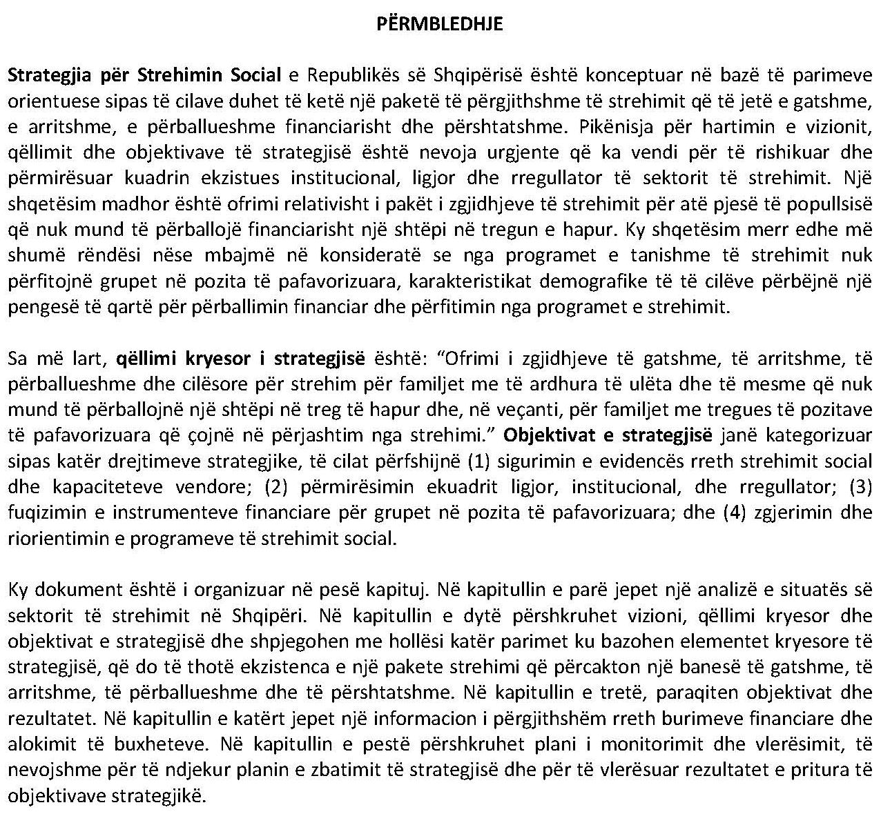
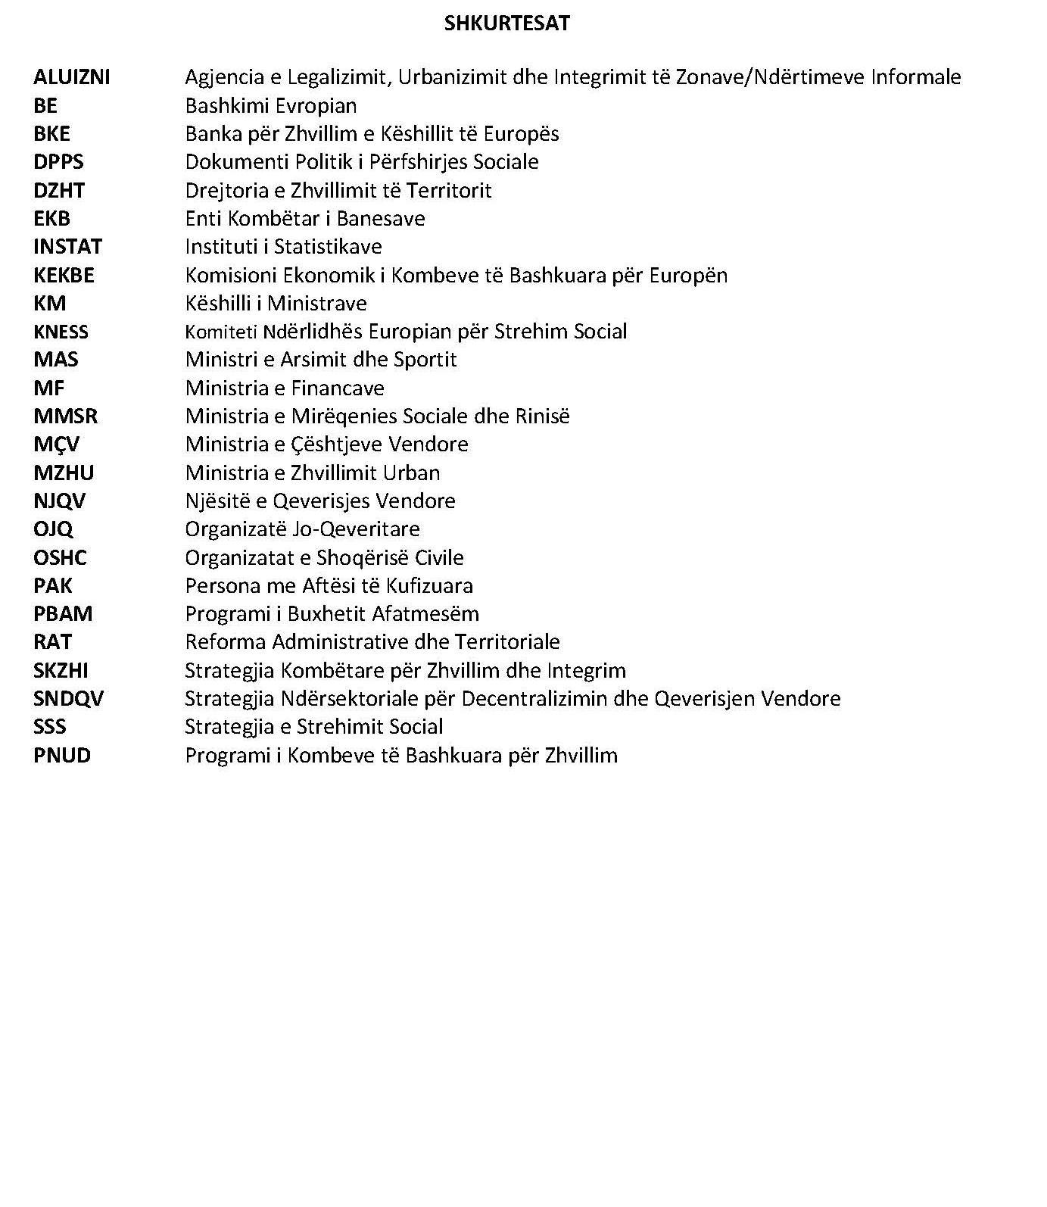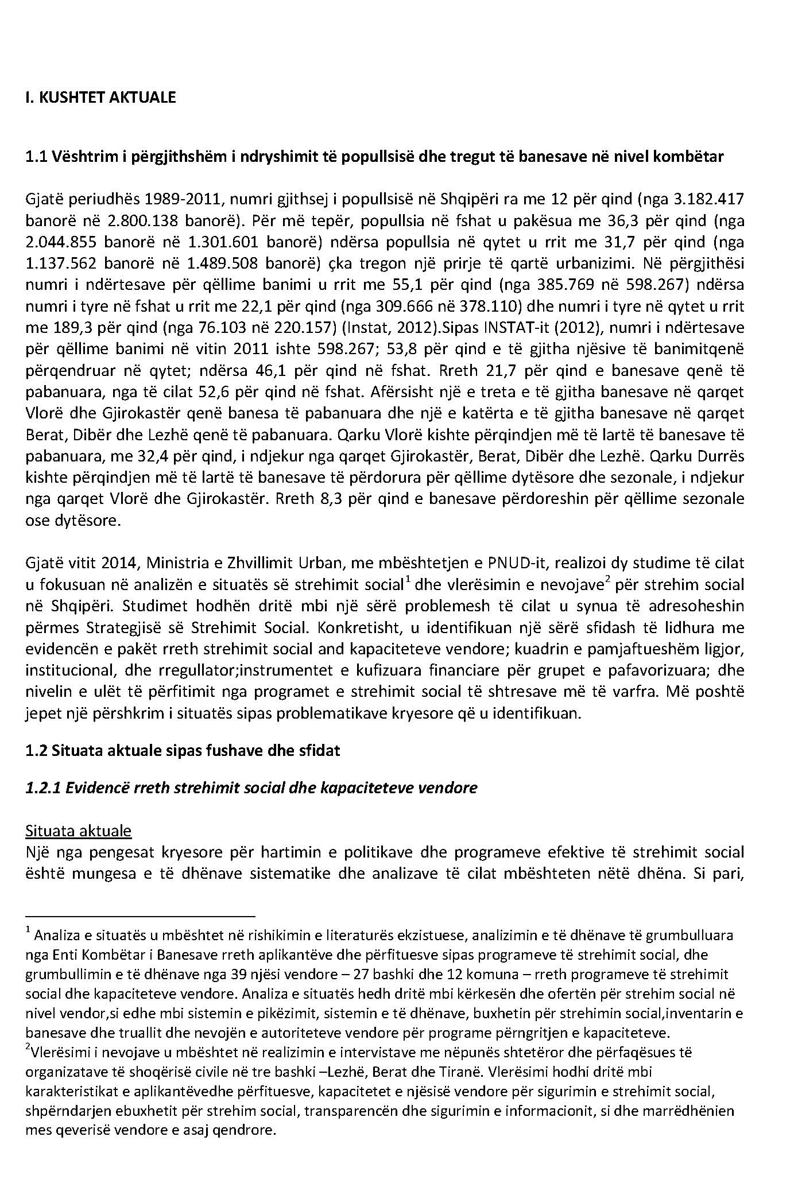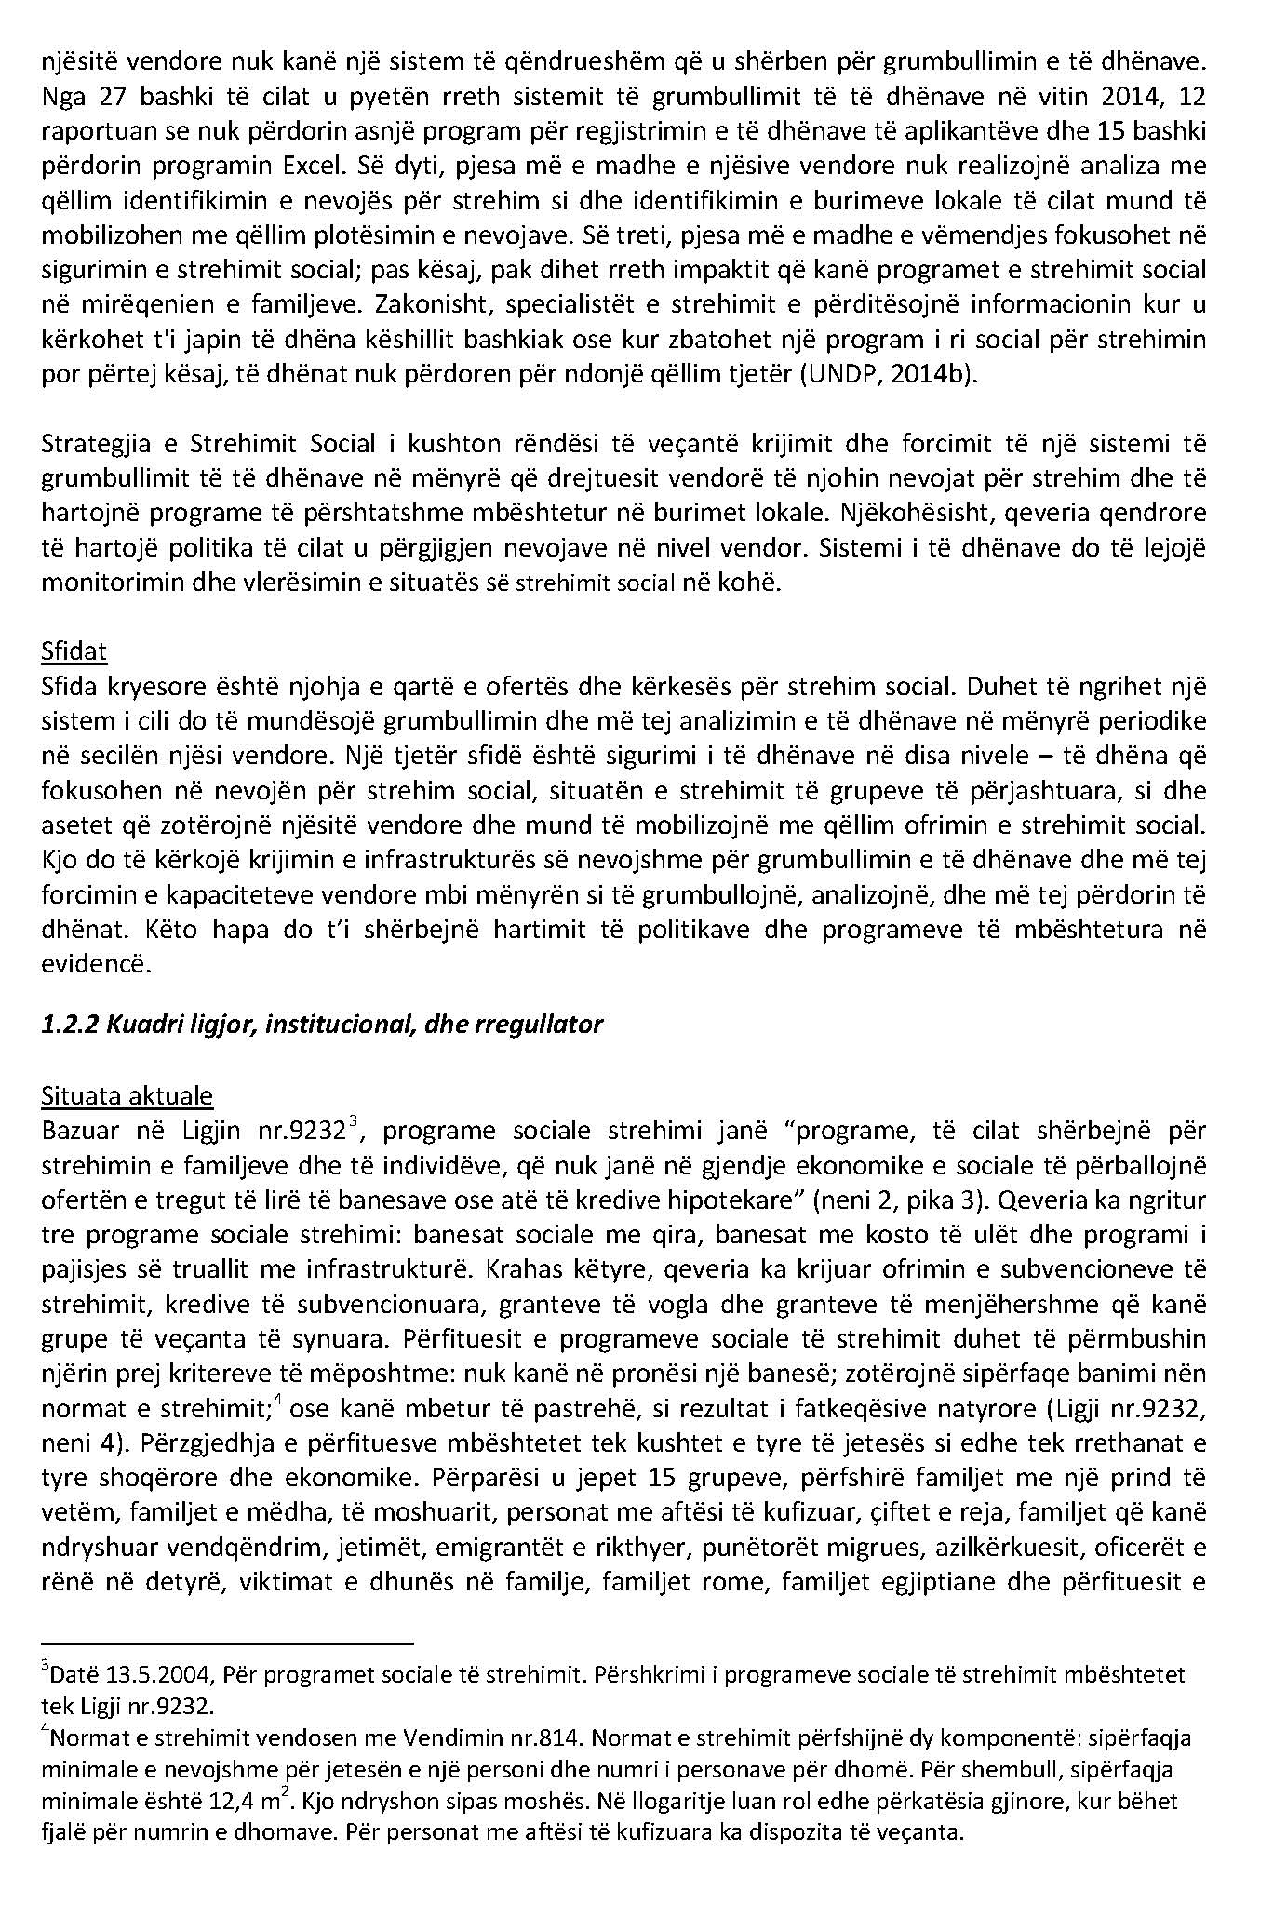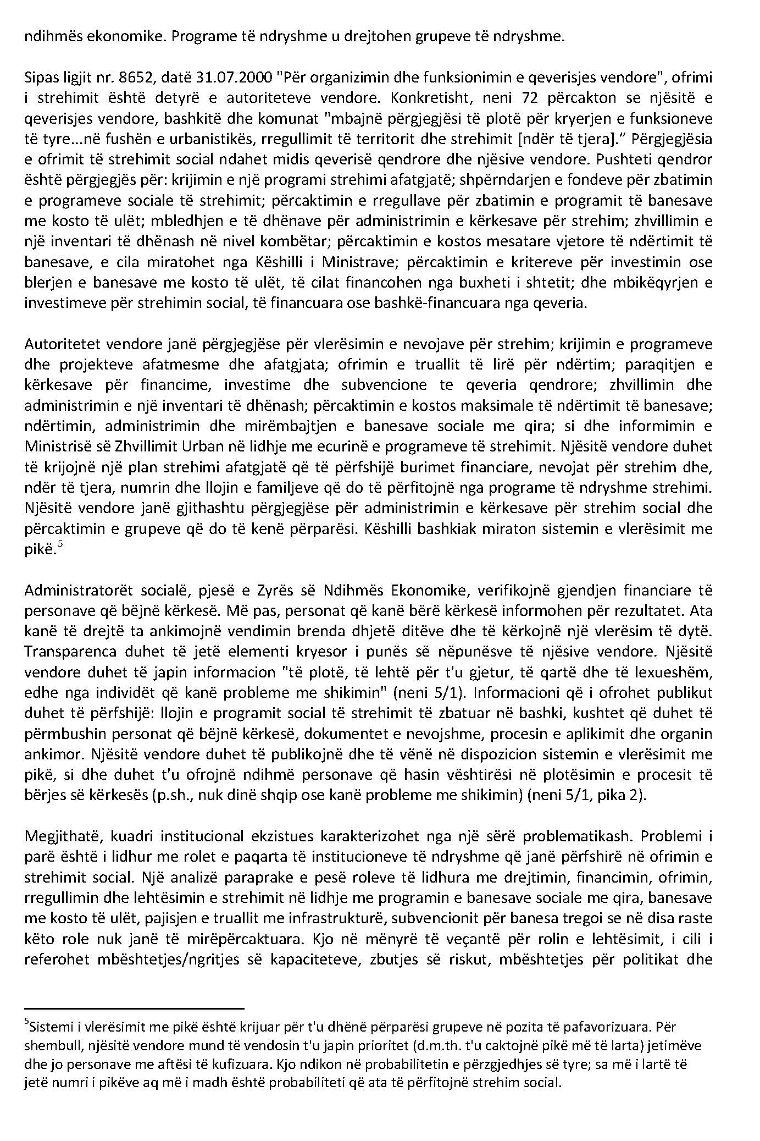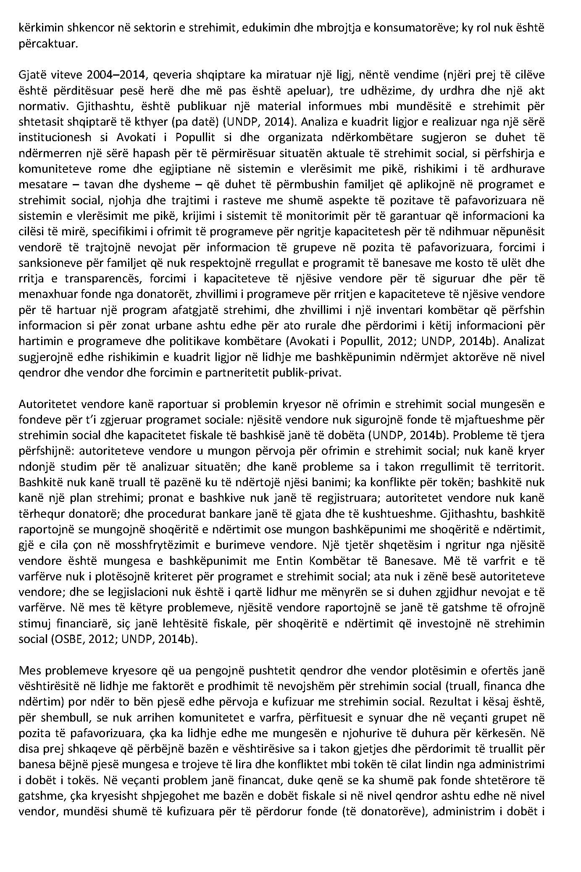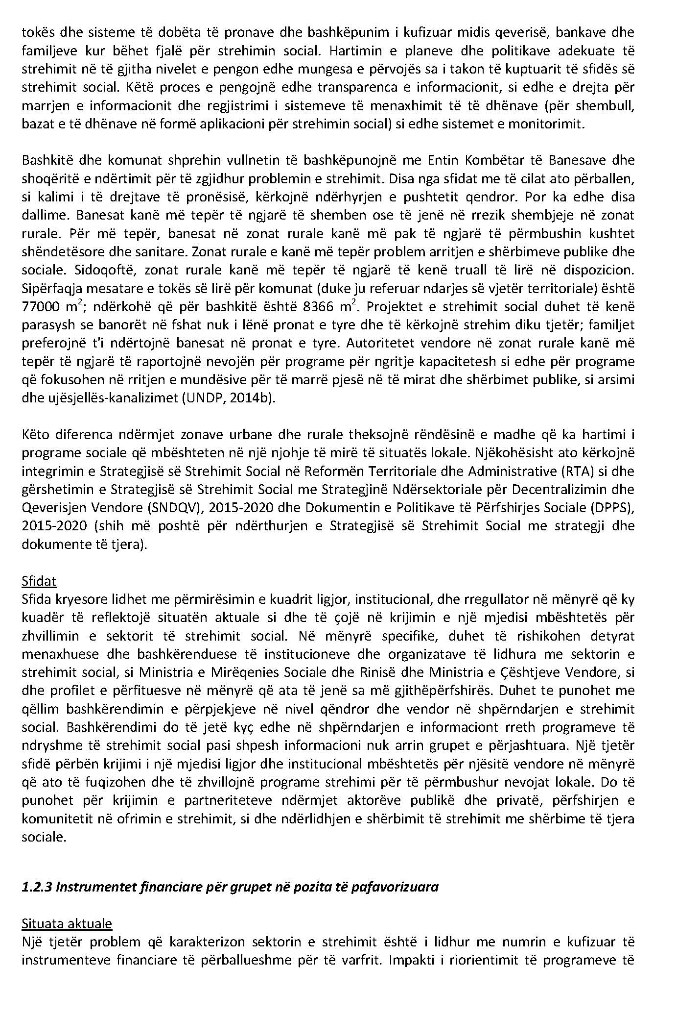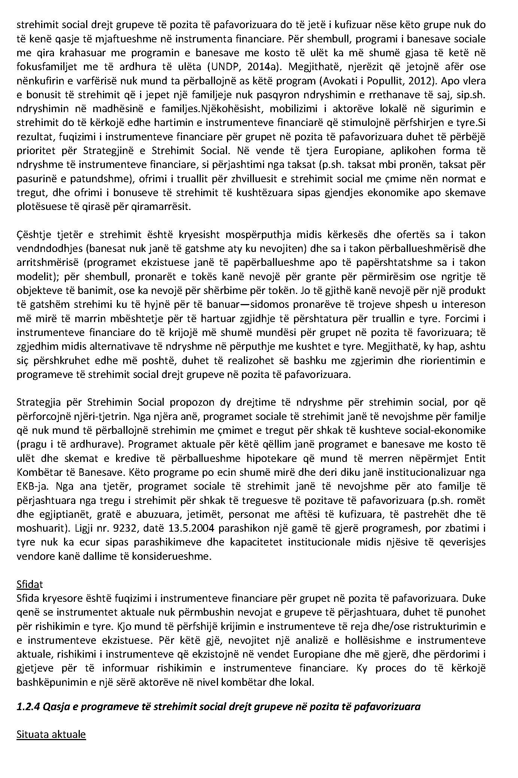

Situata aktuale
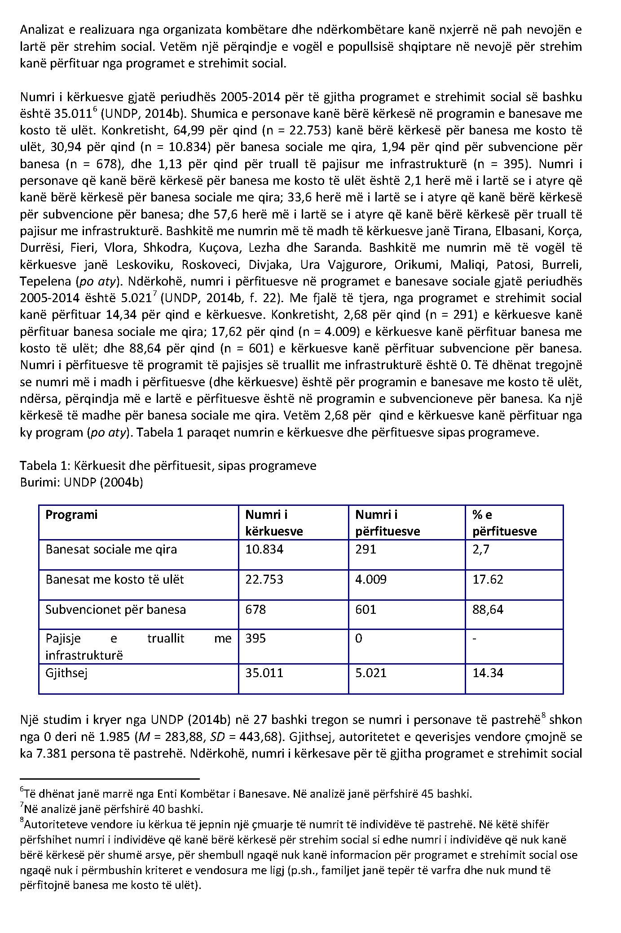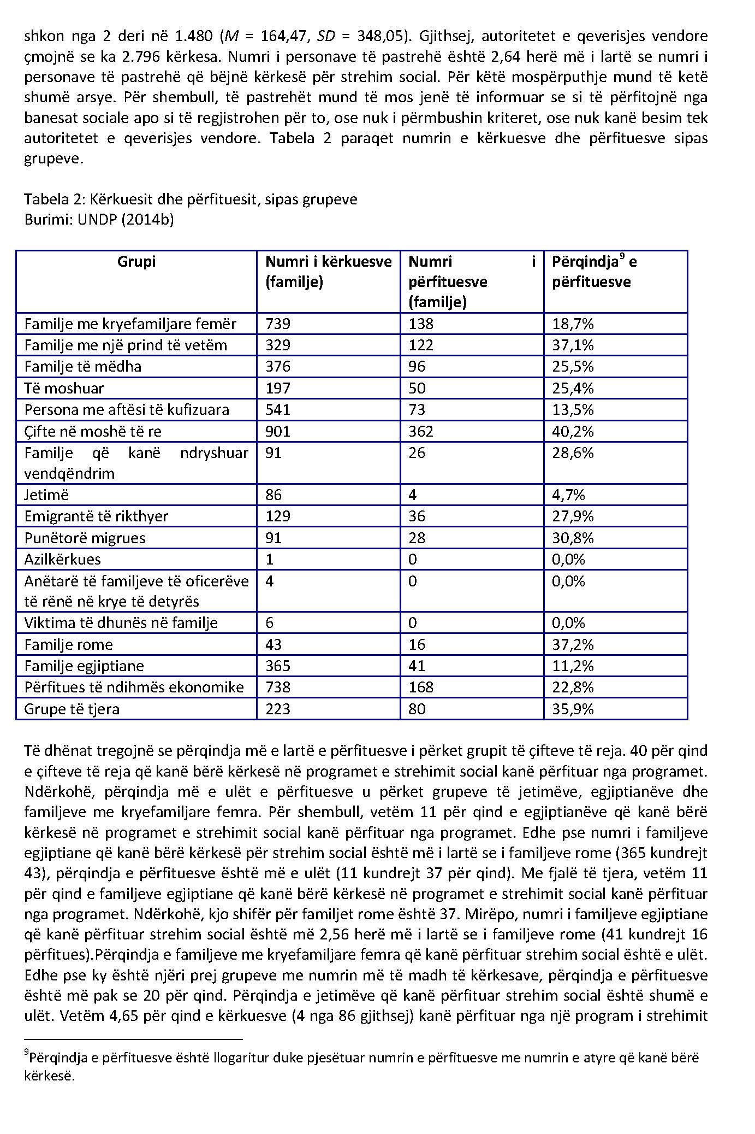
social.
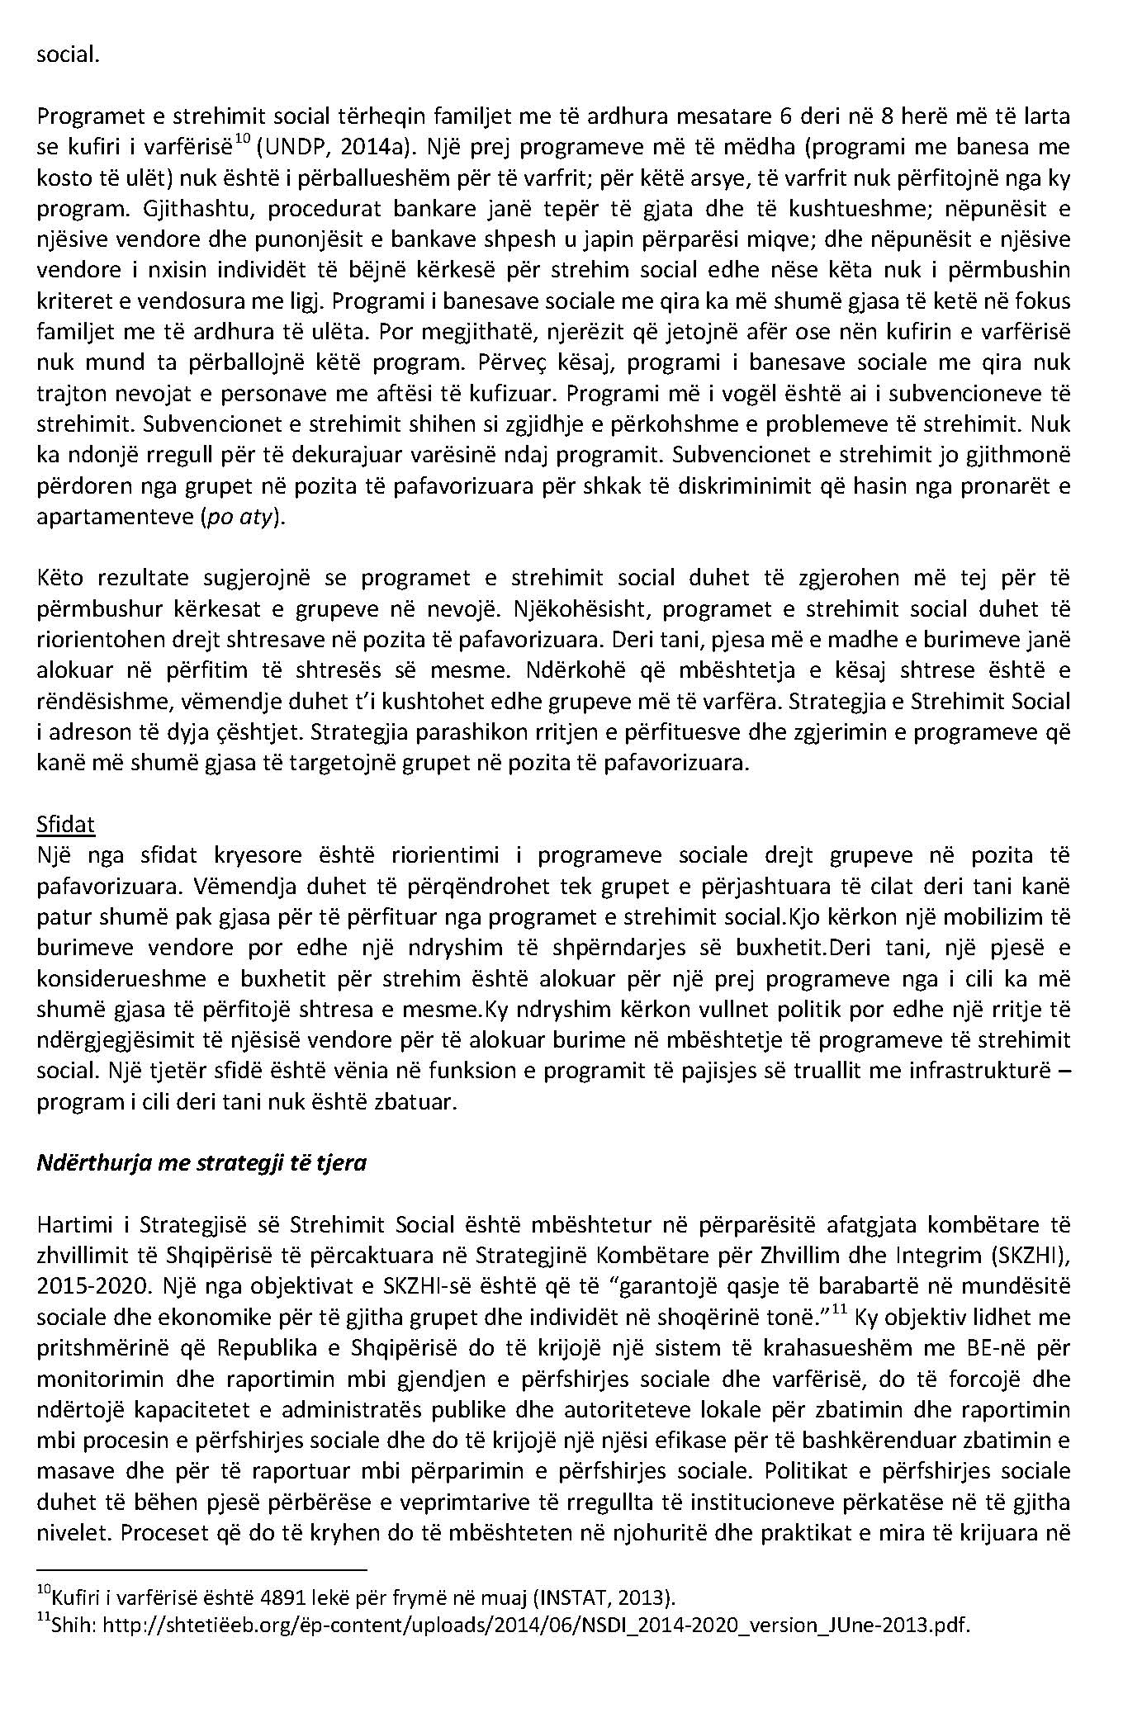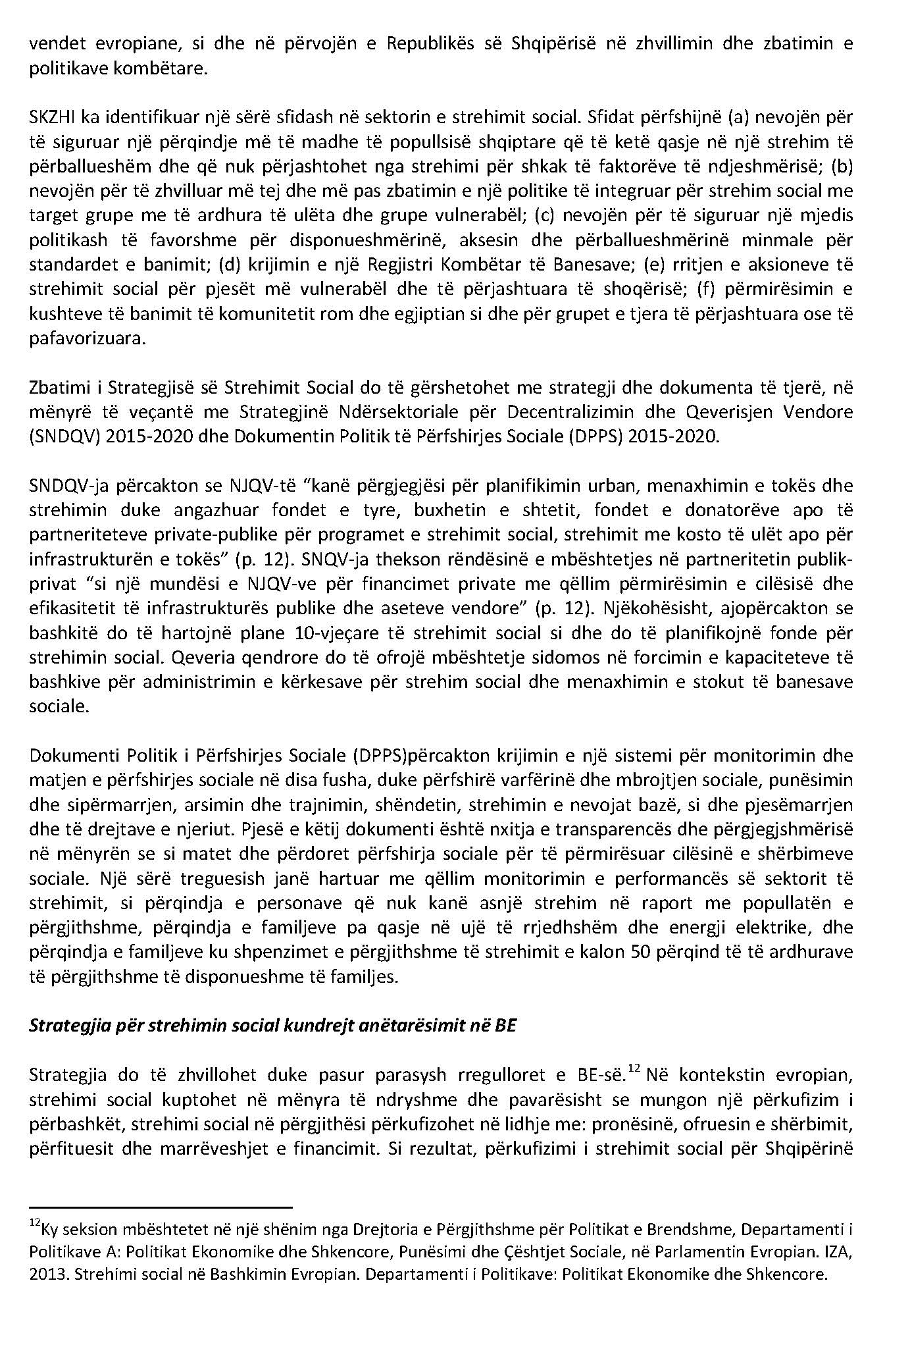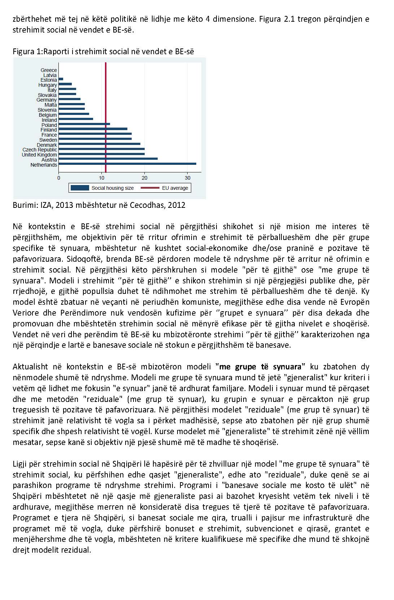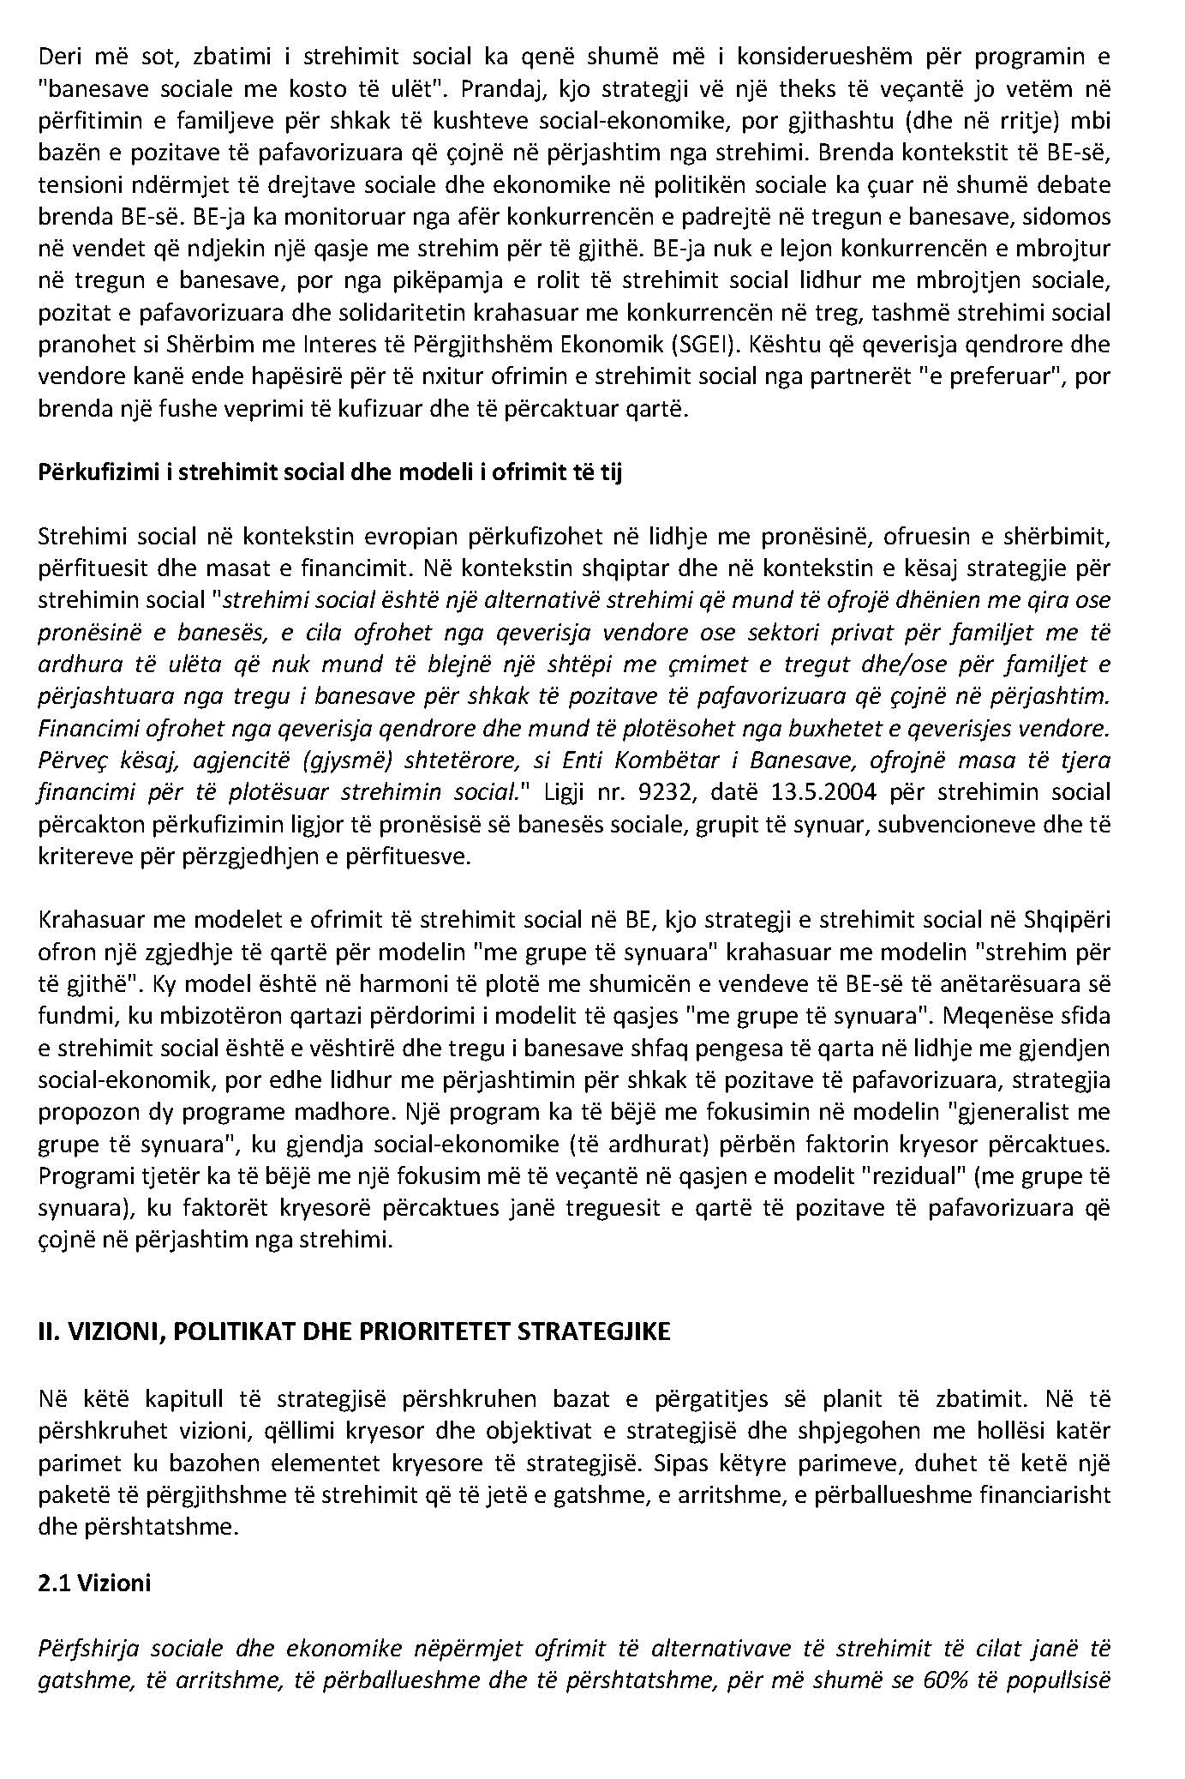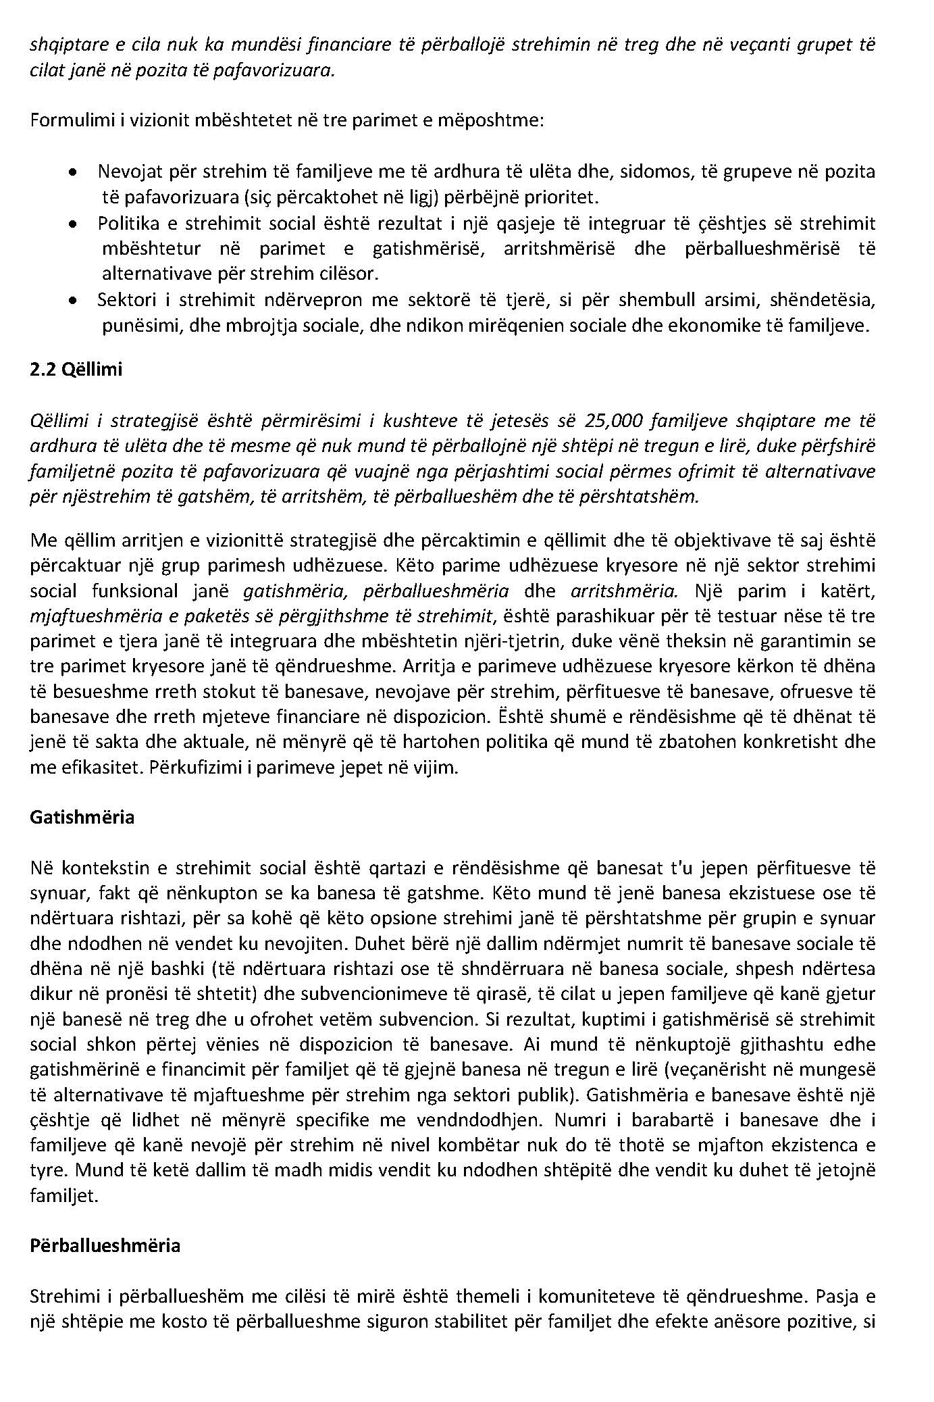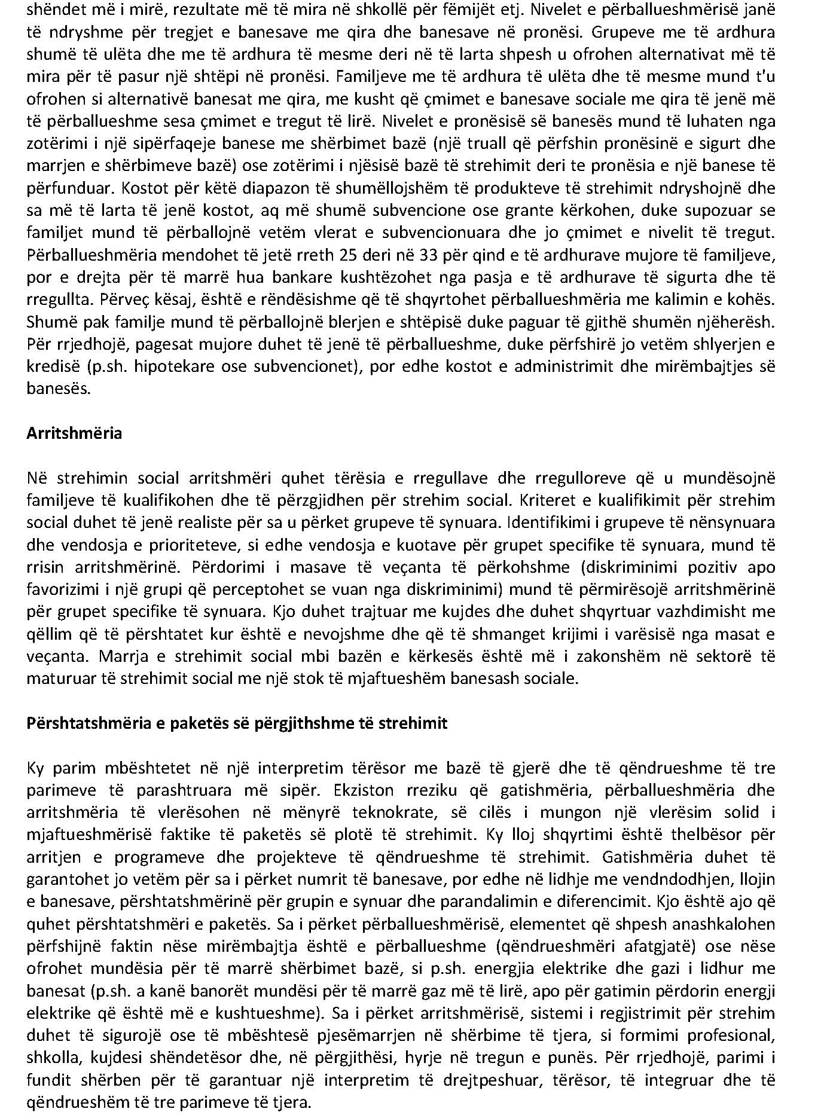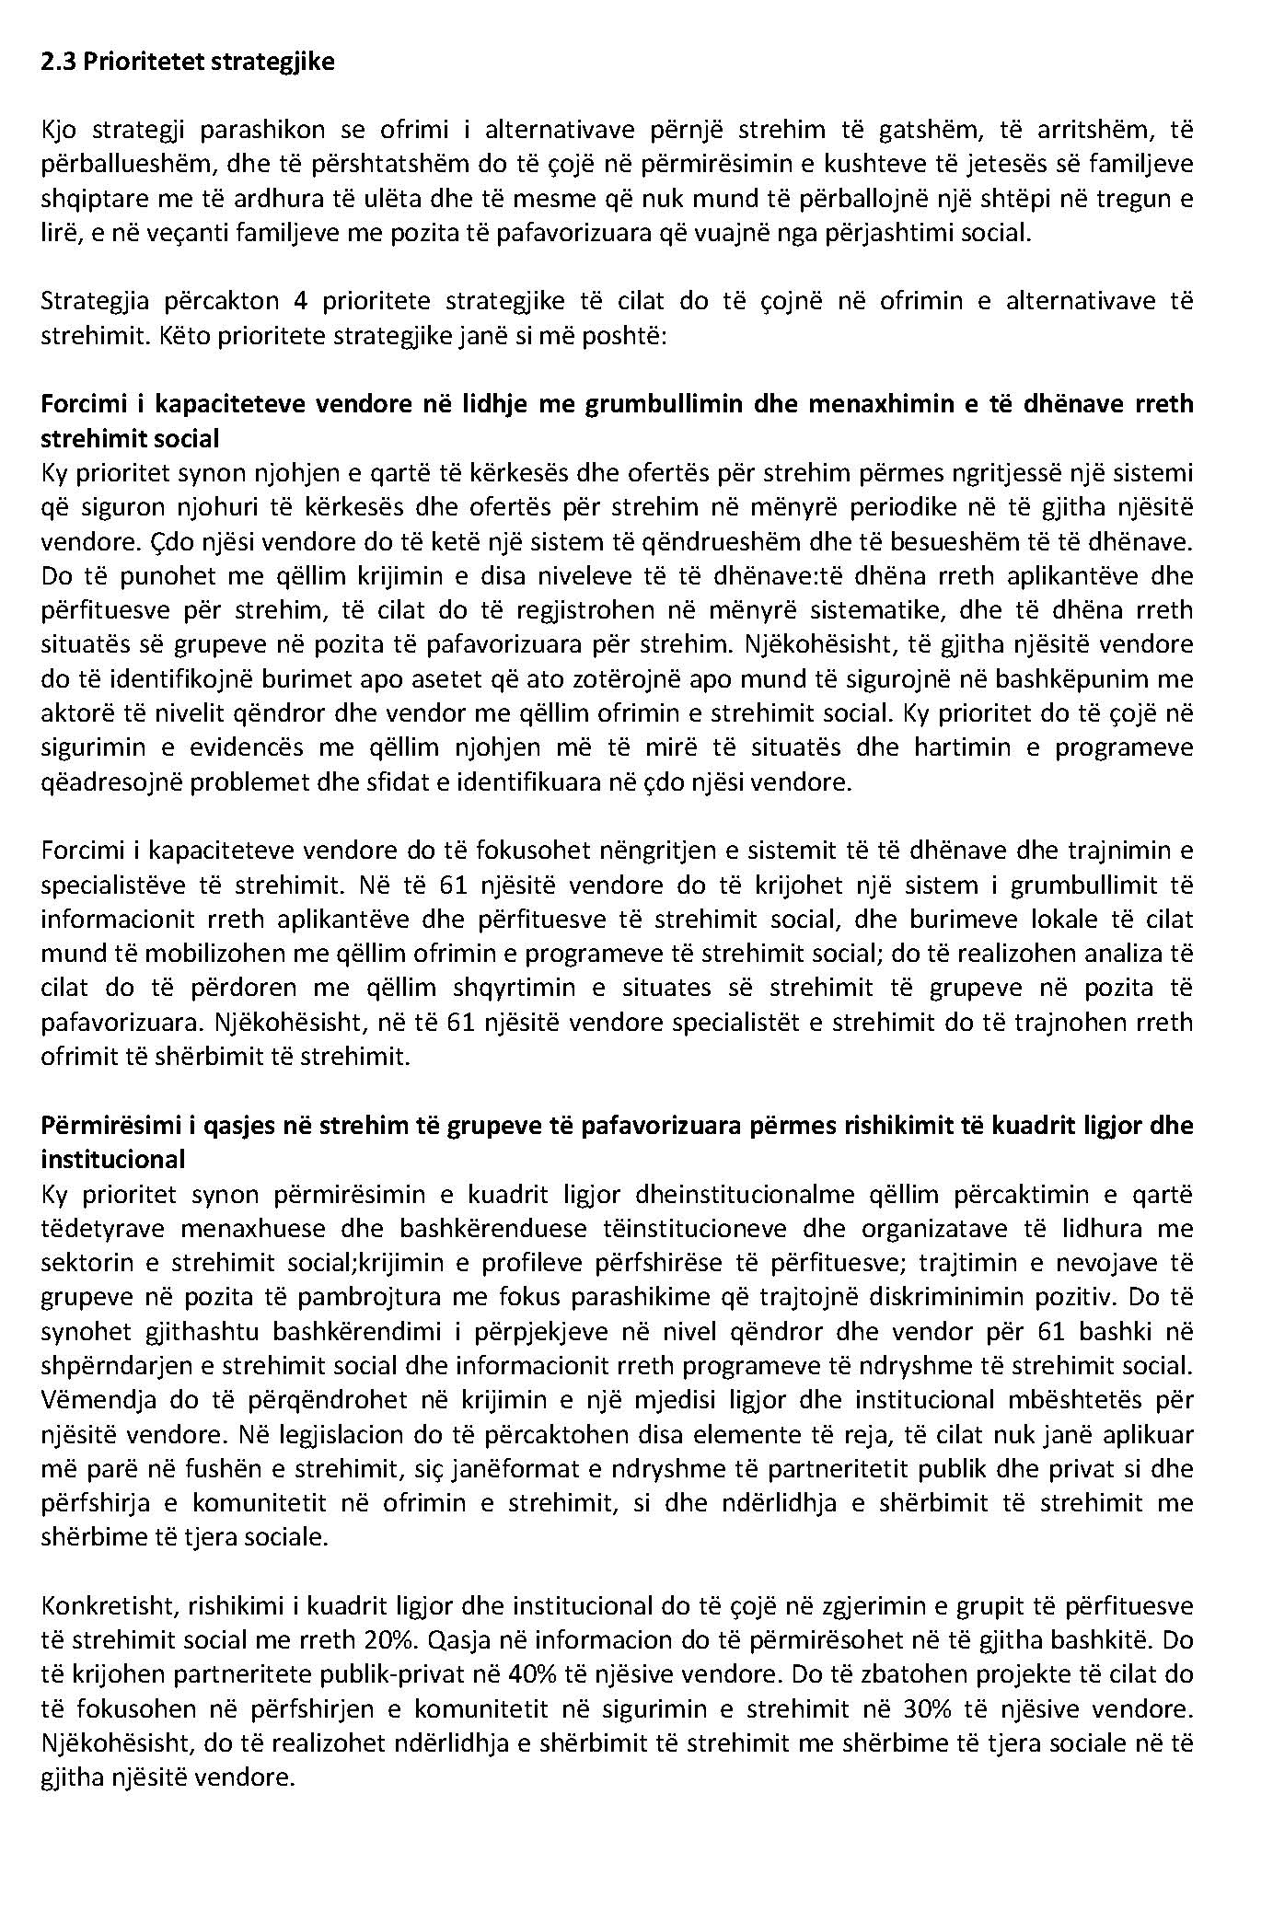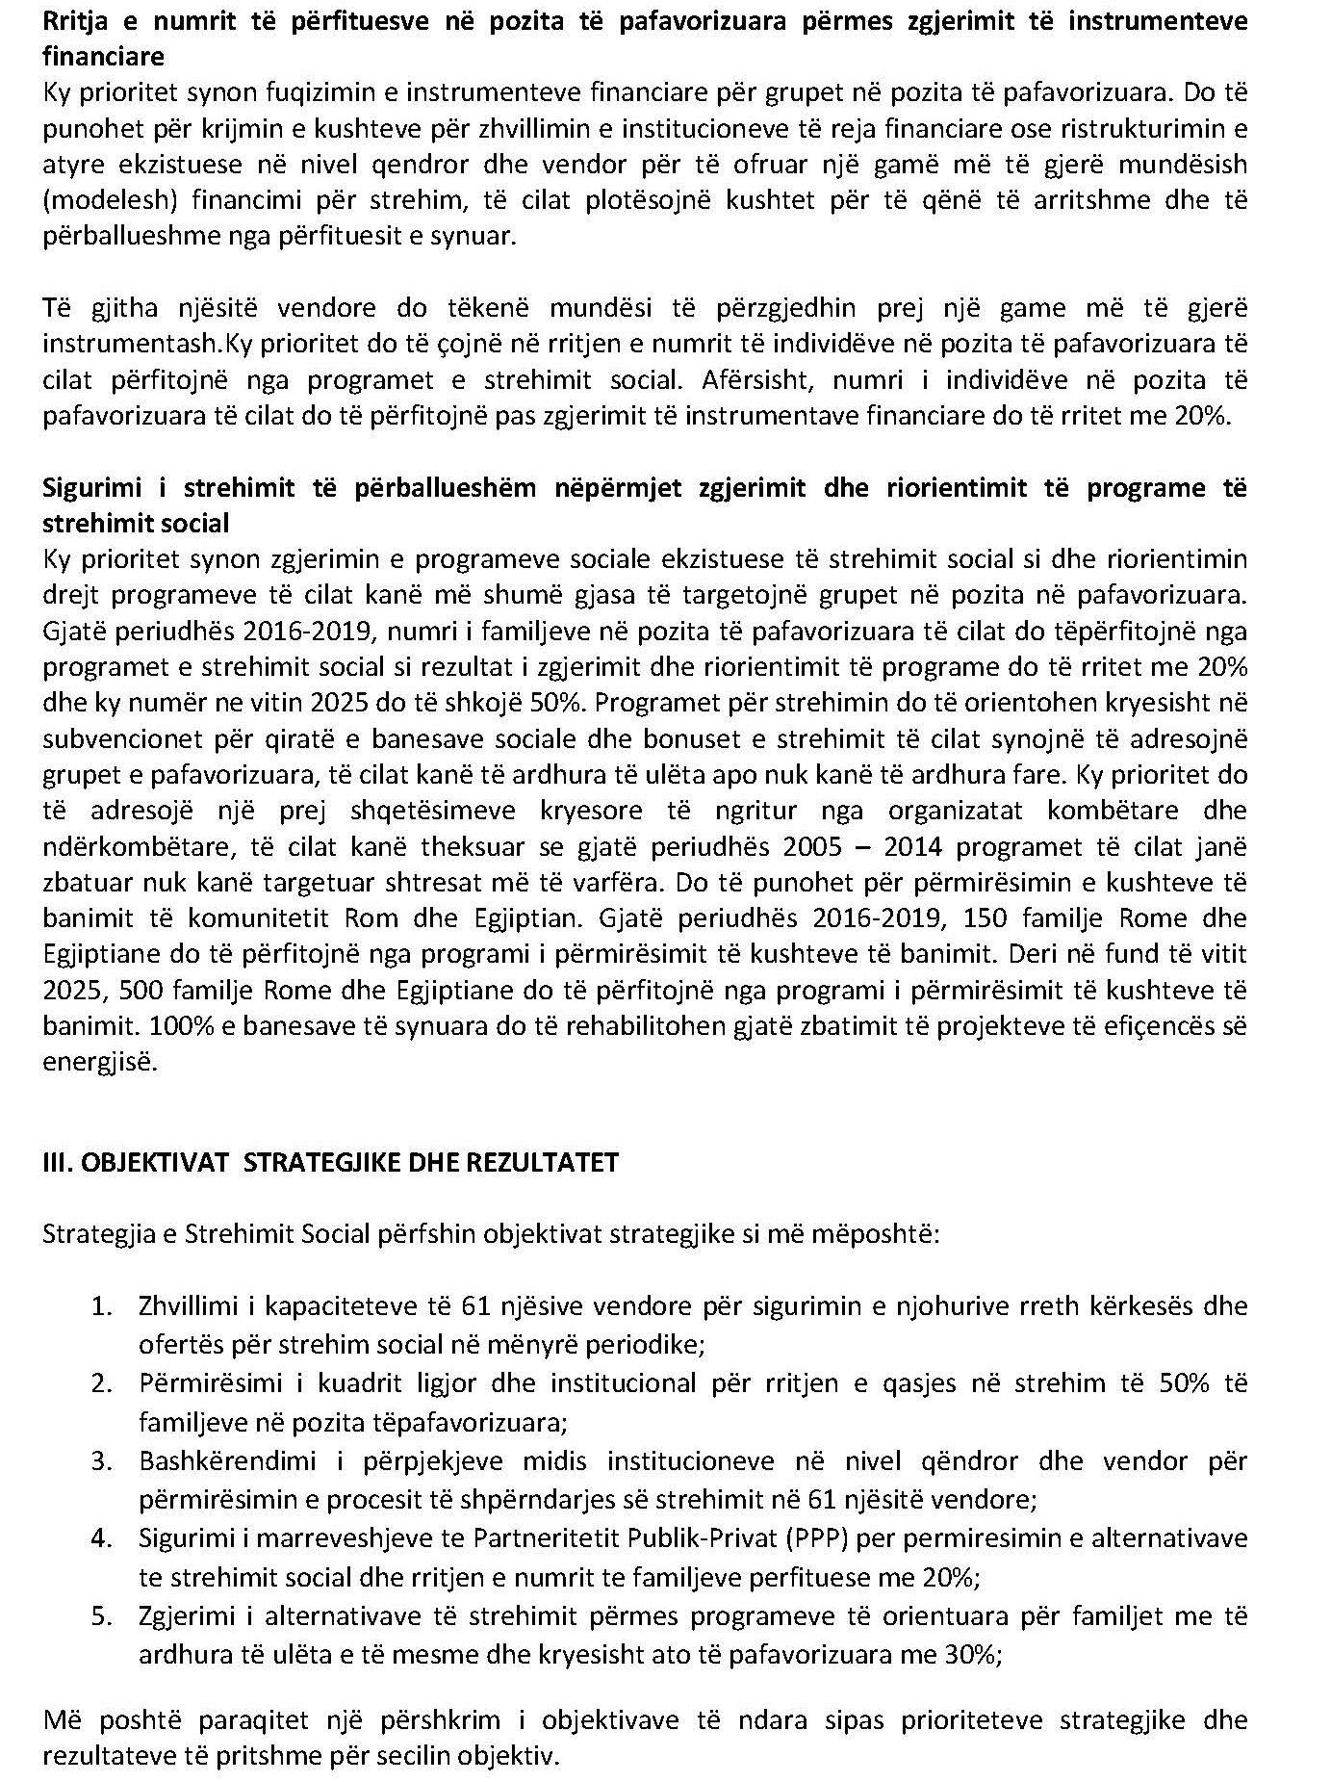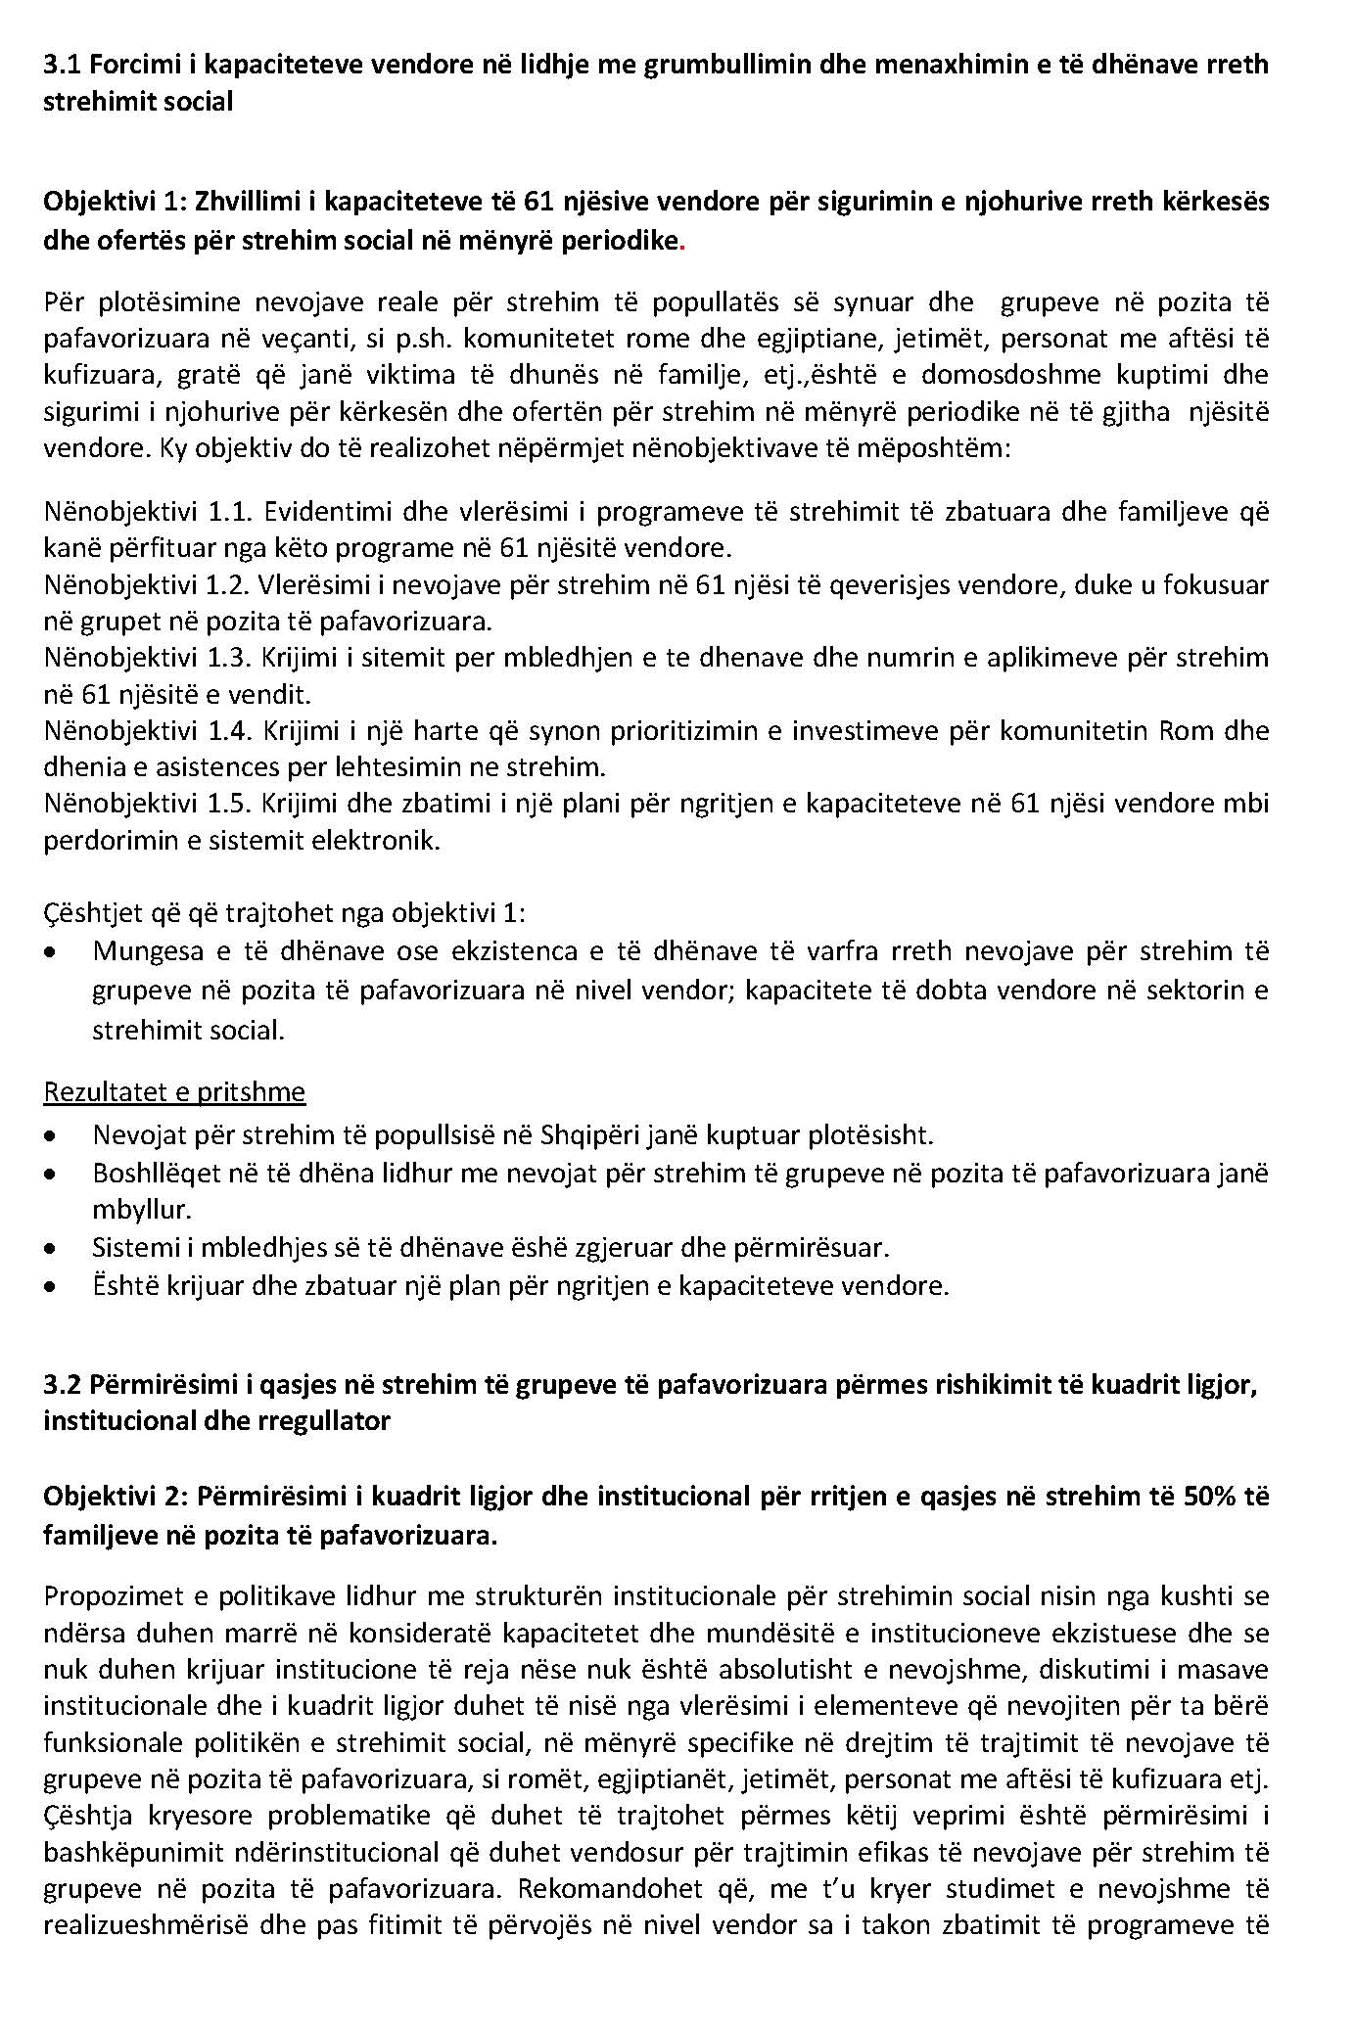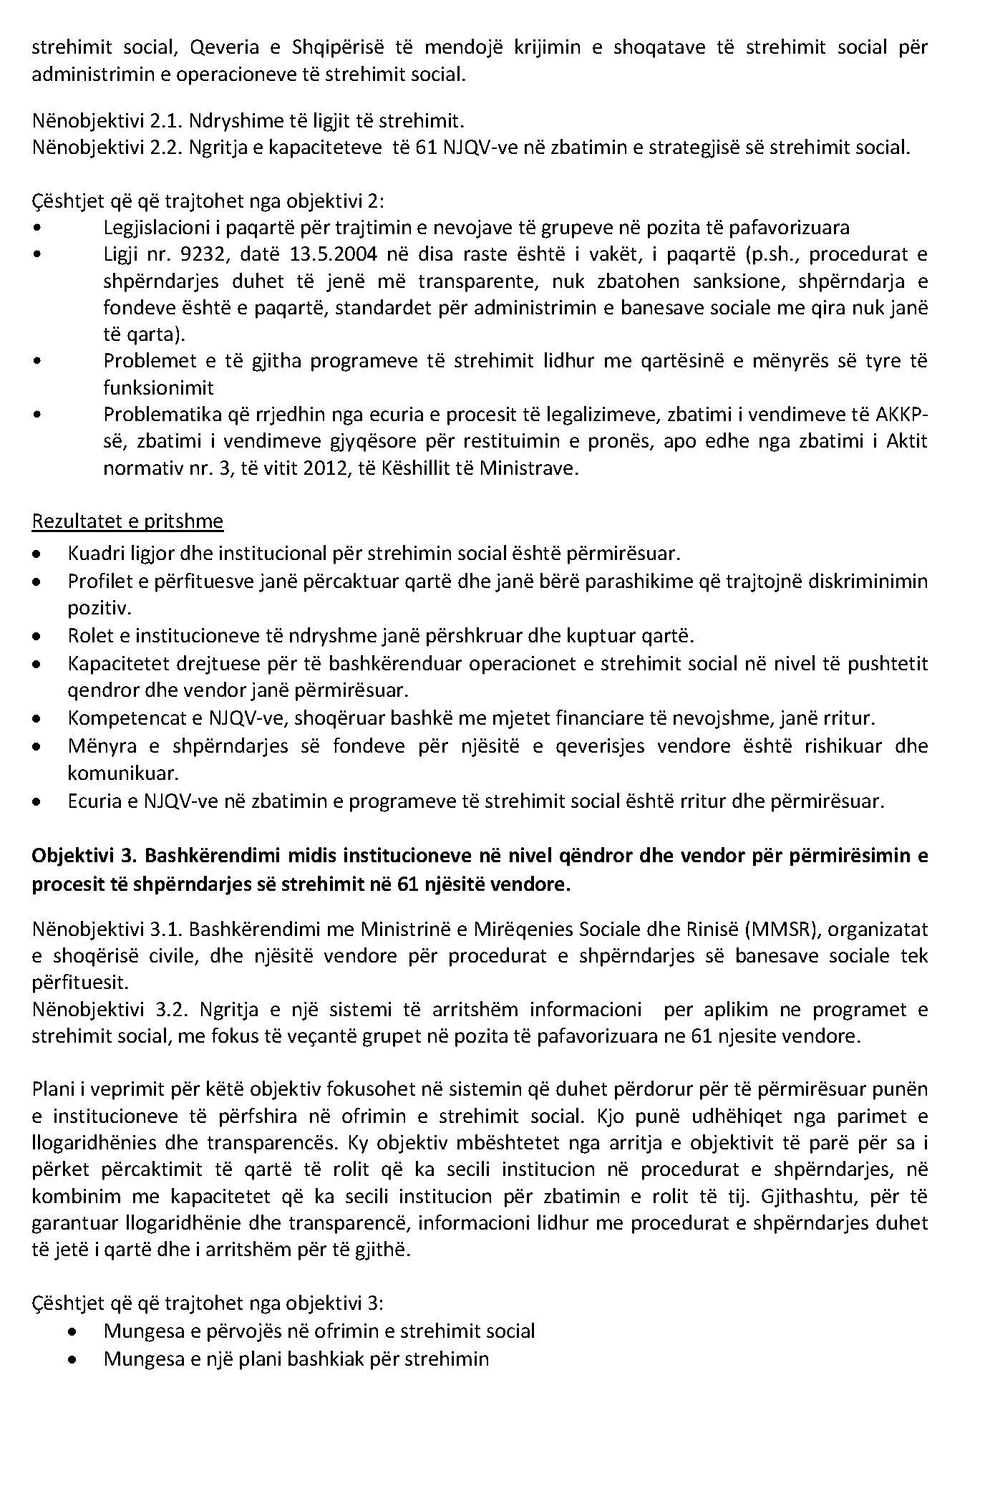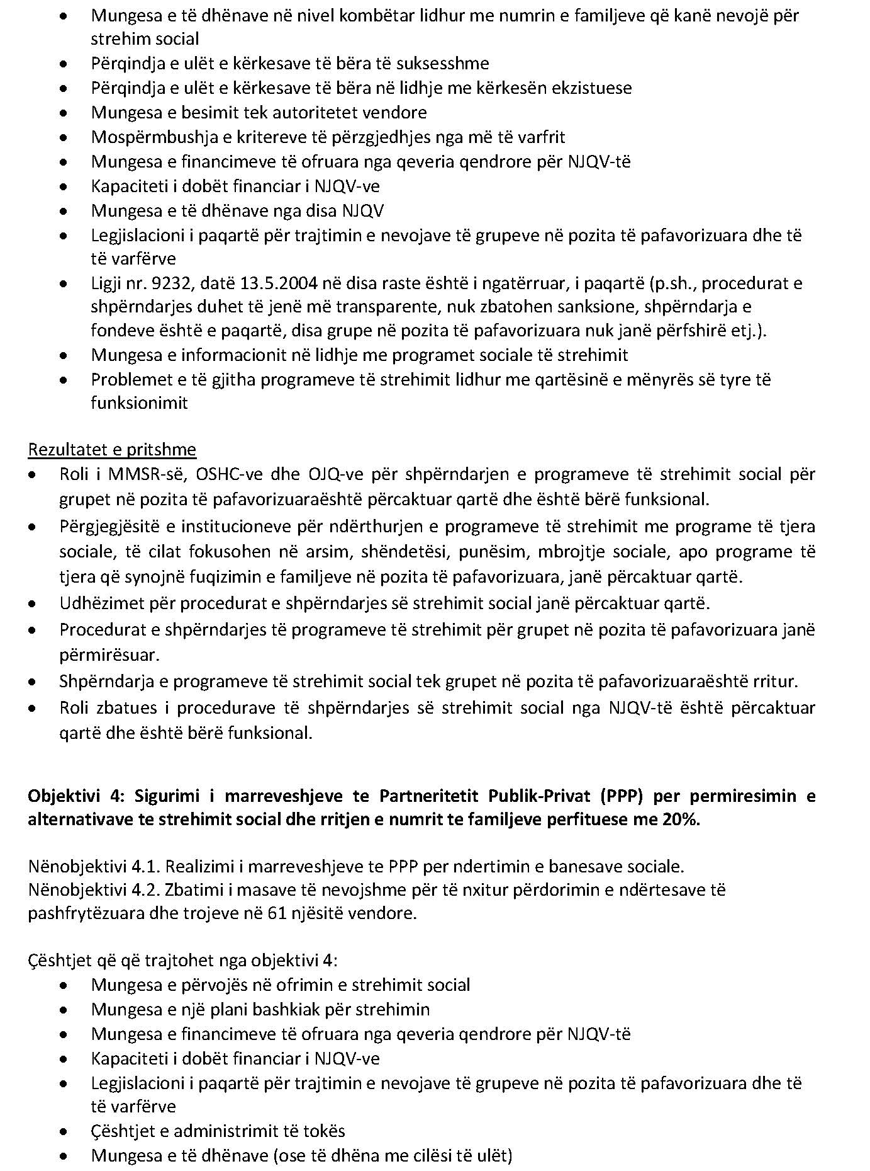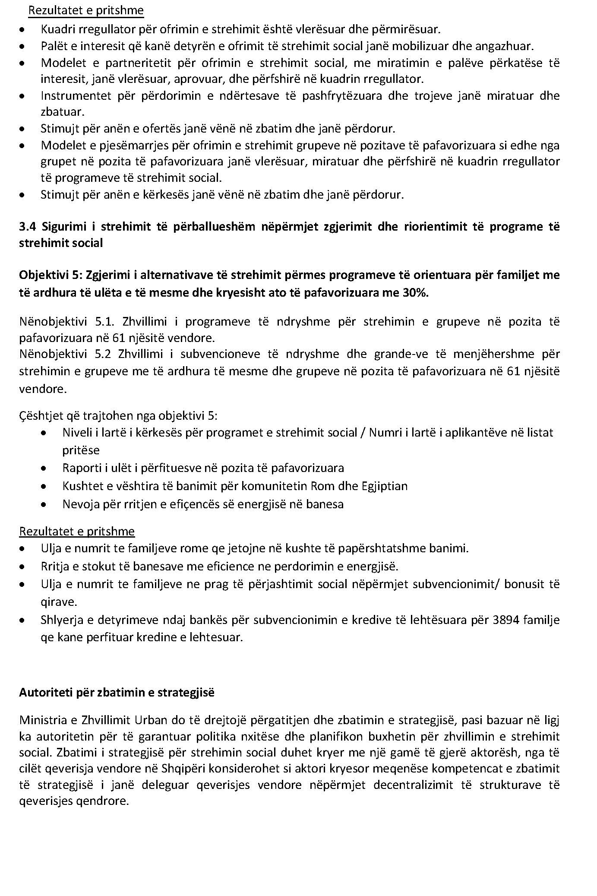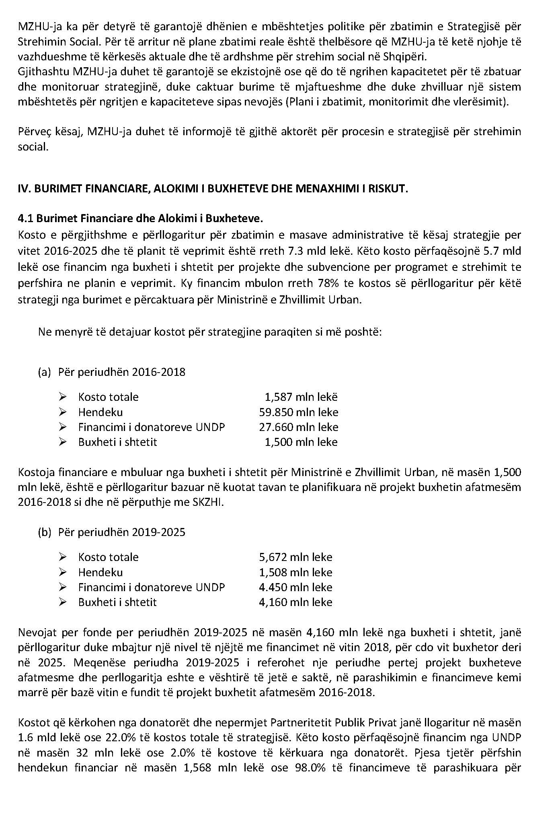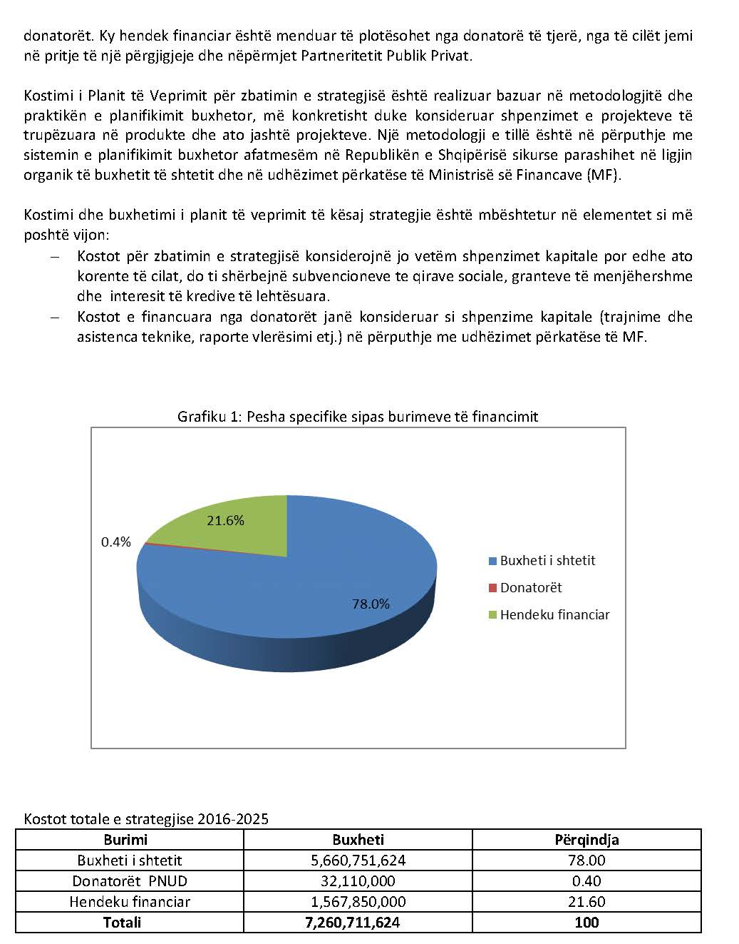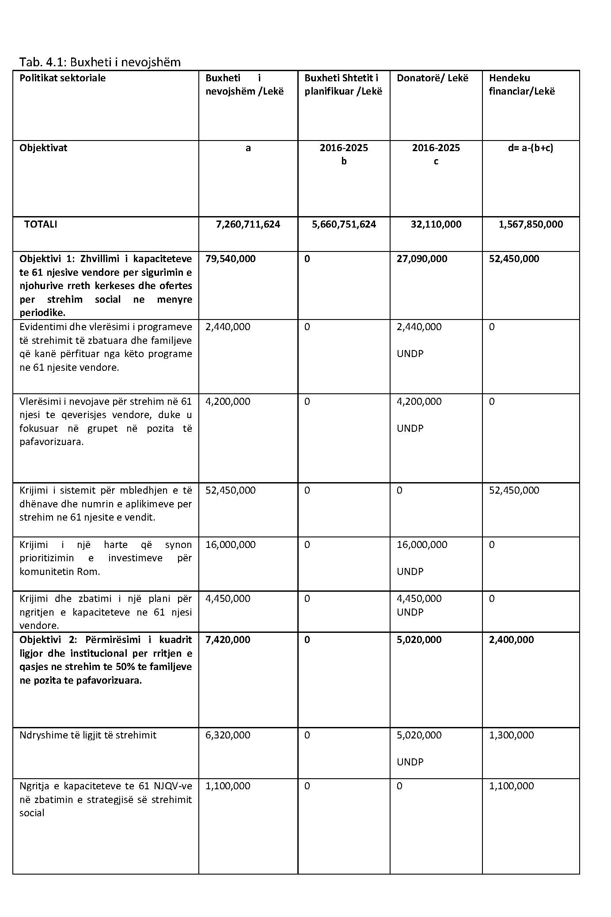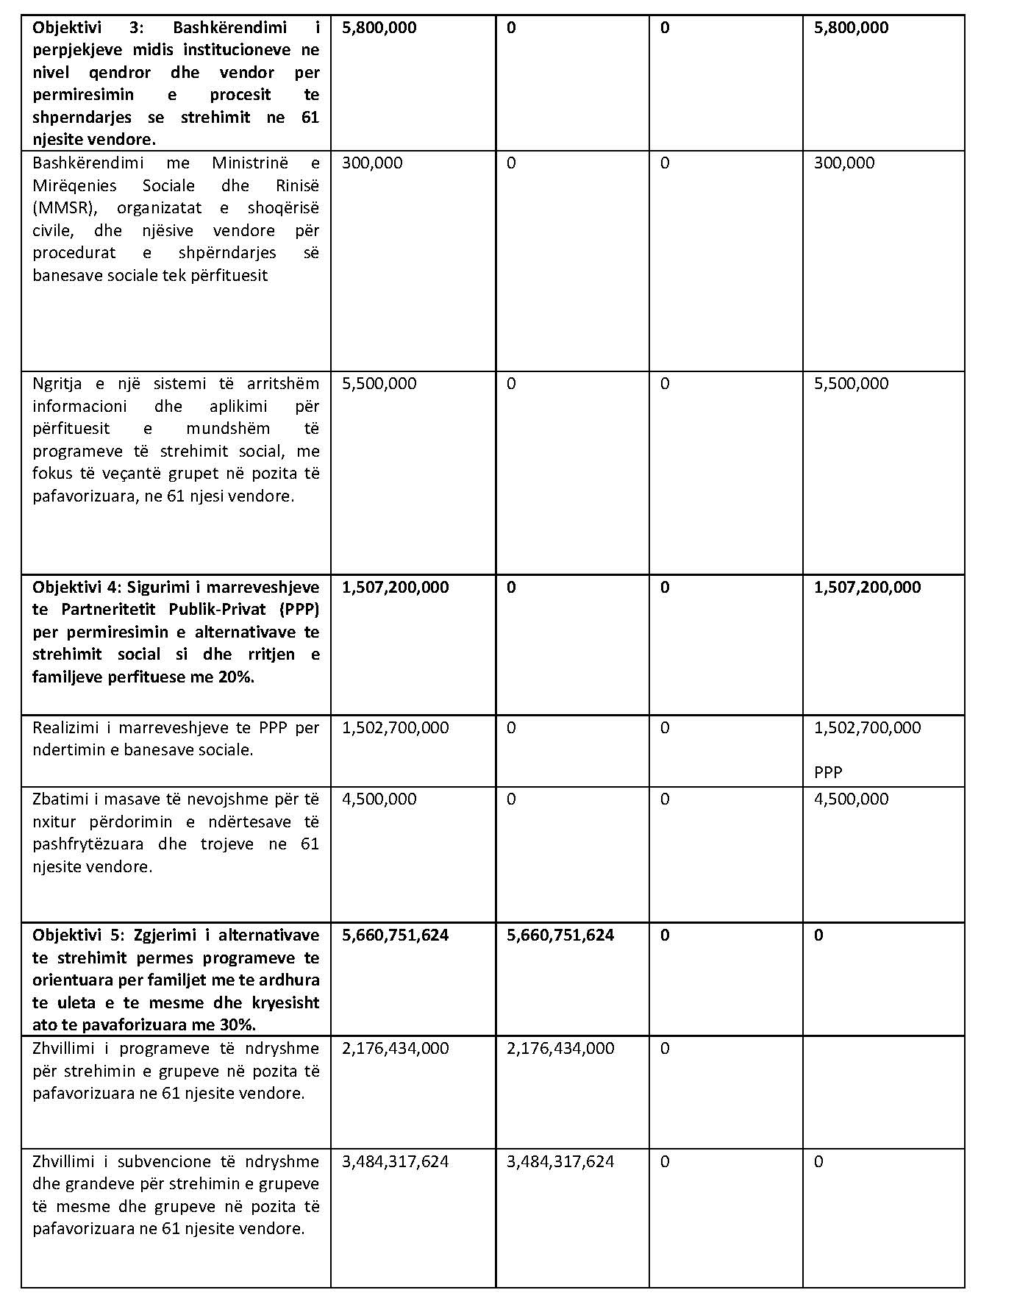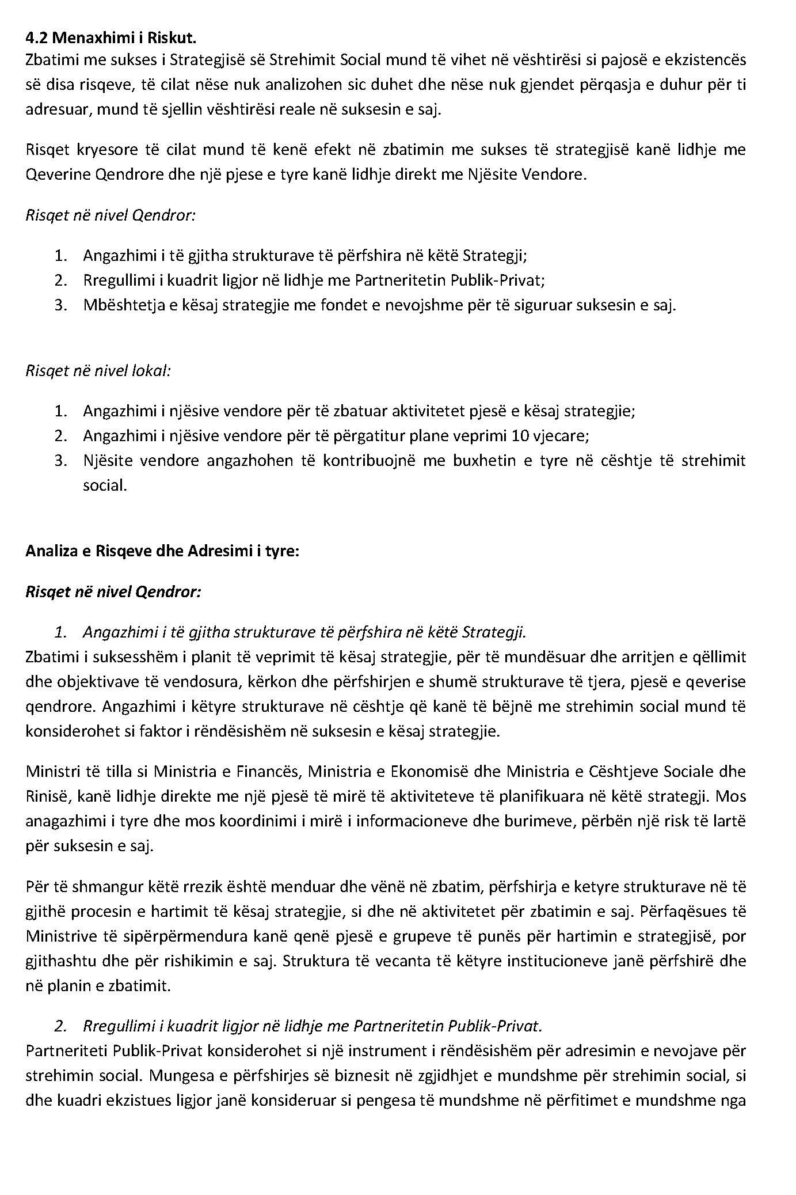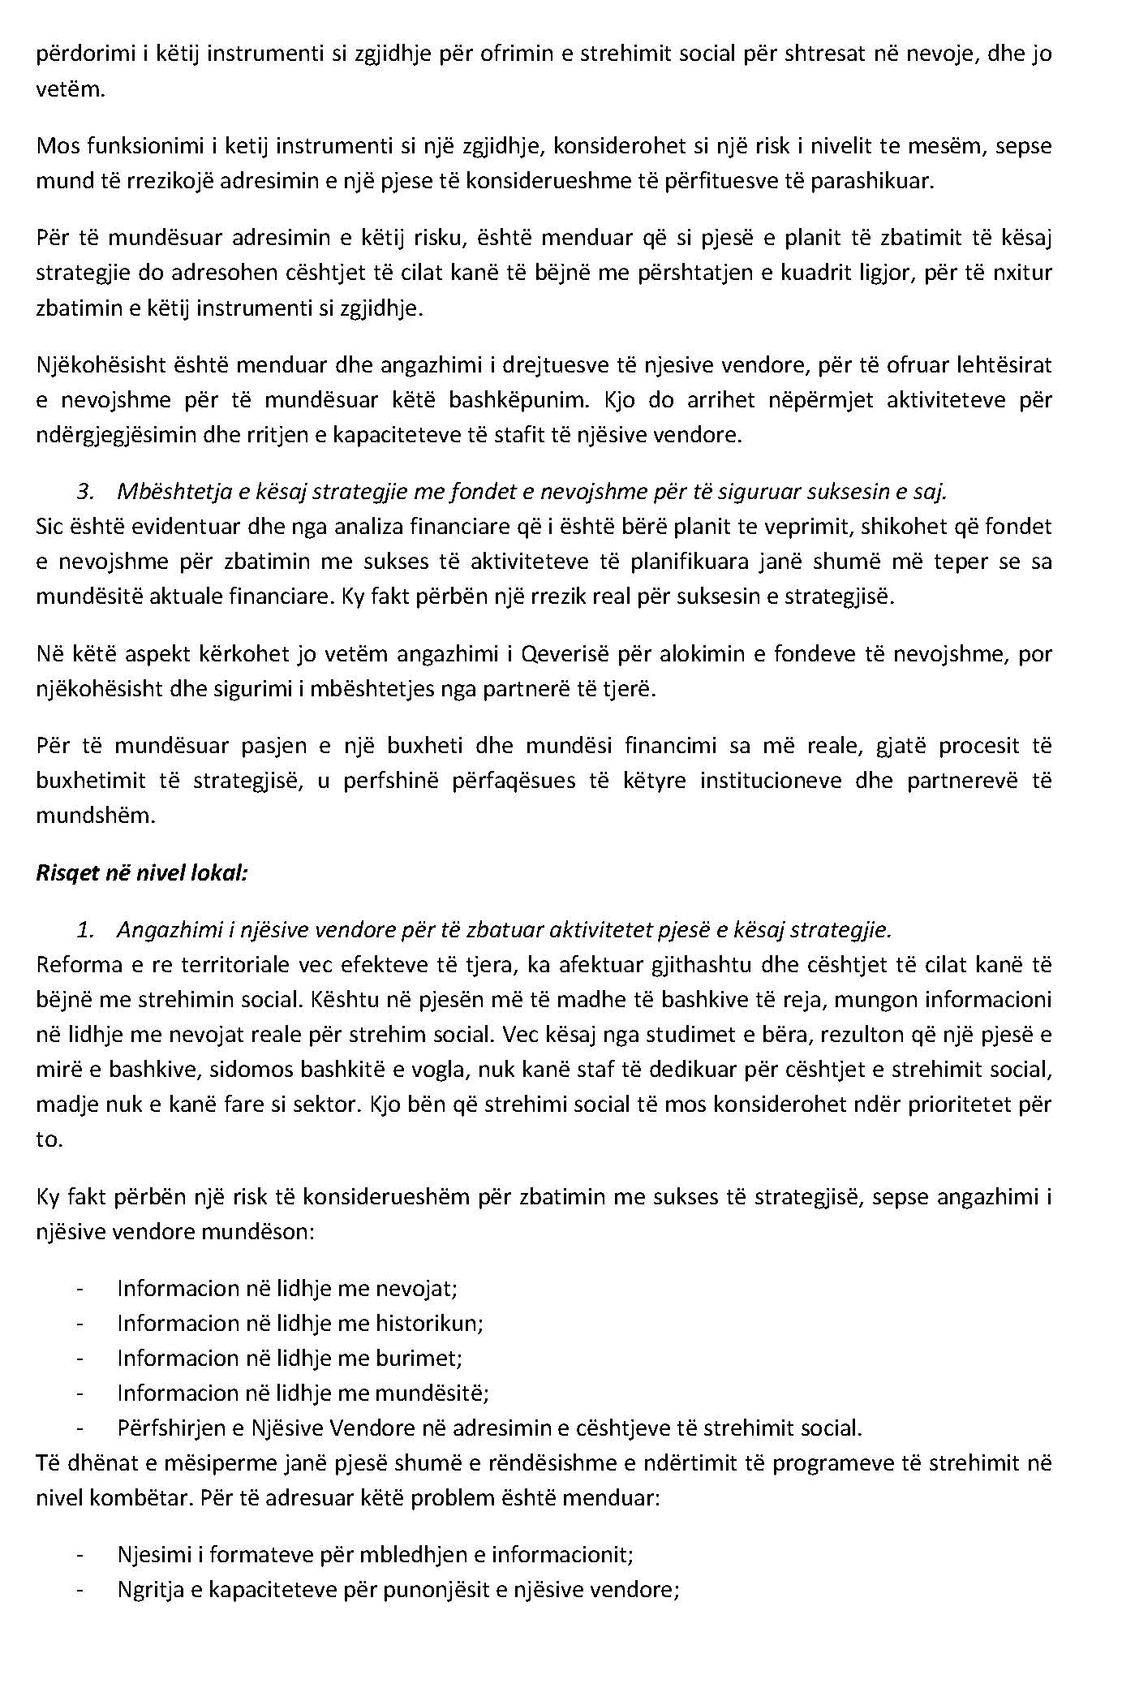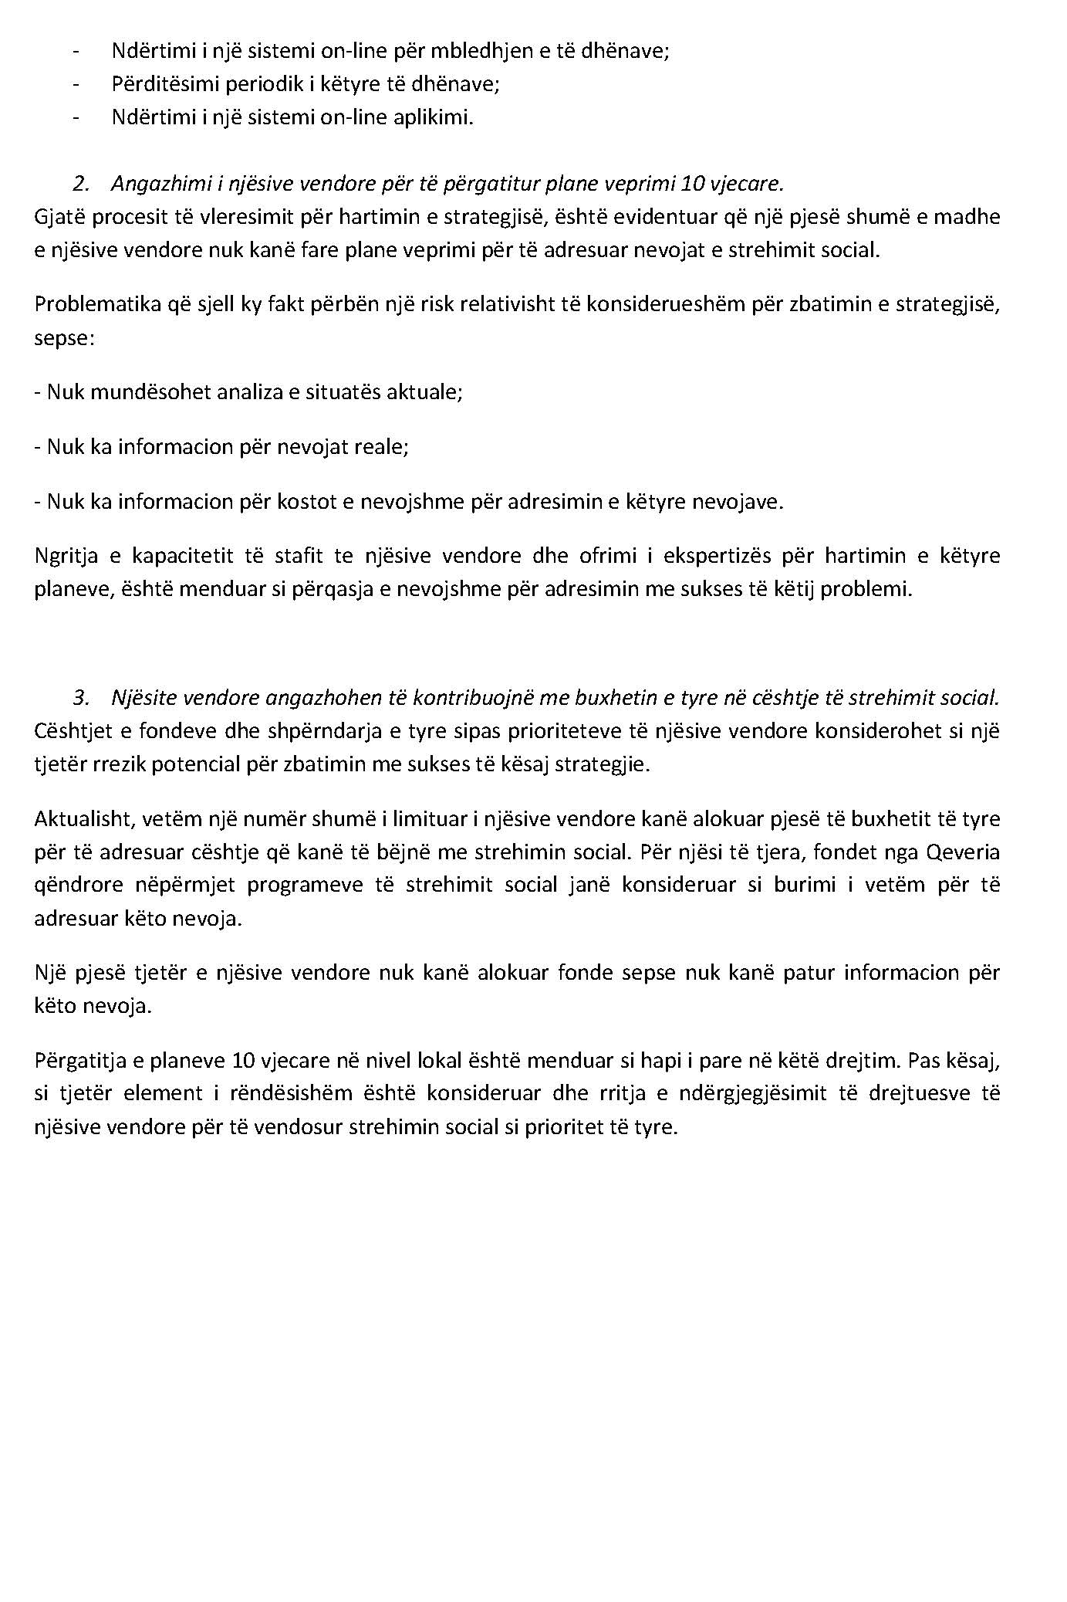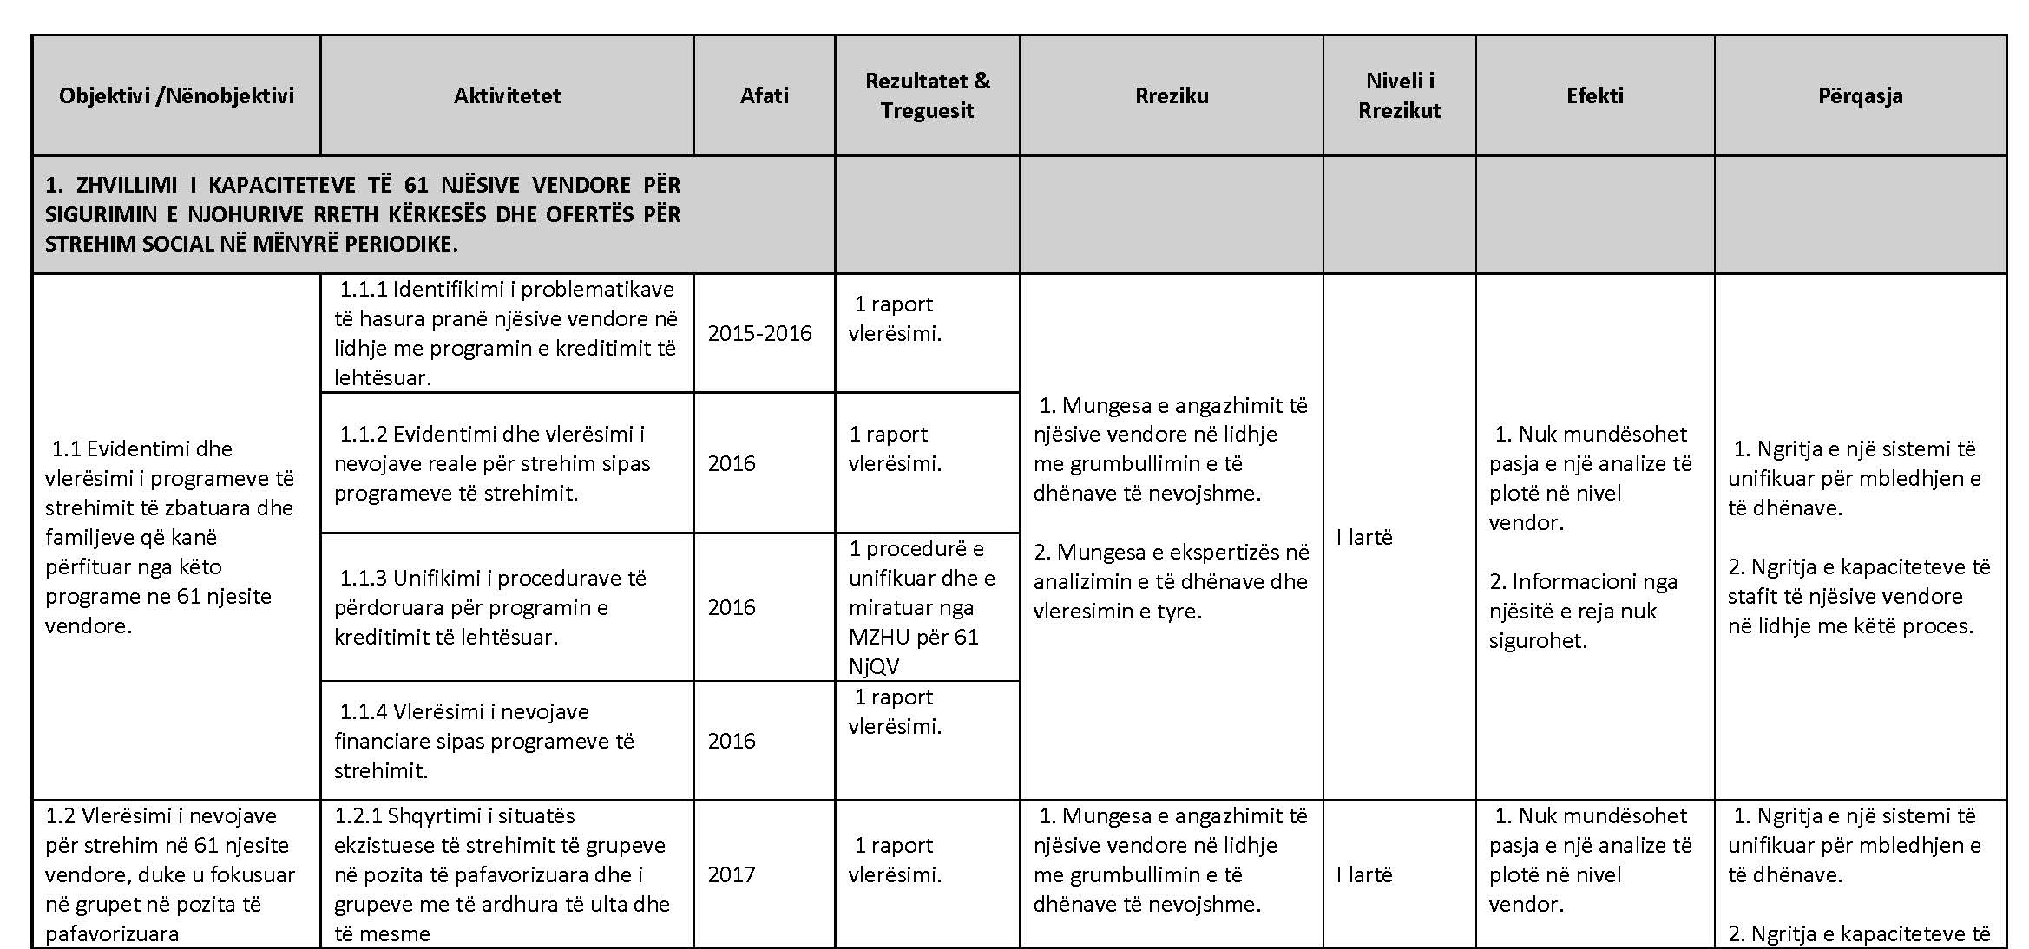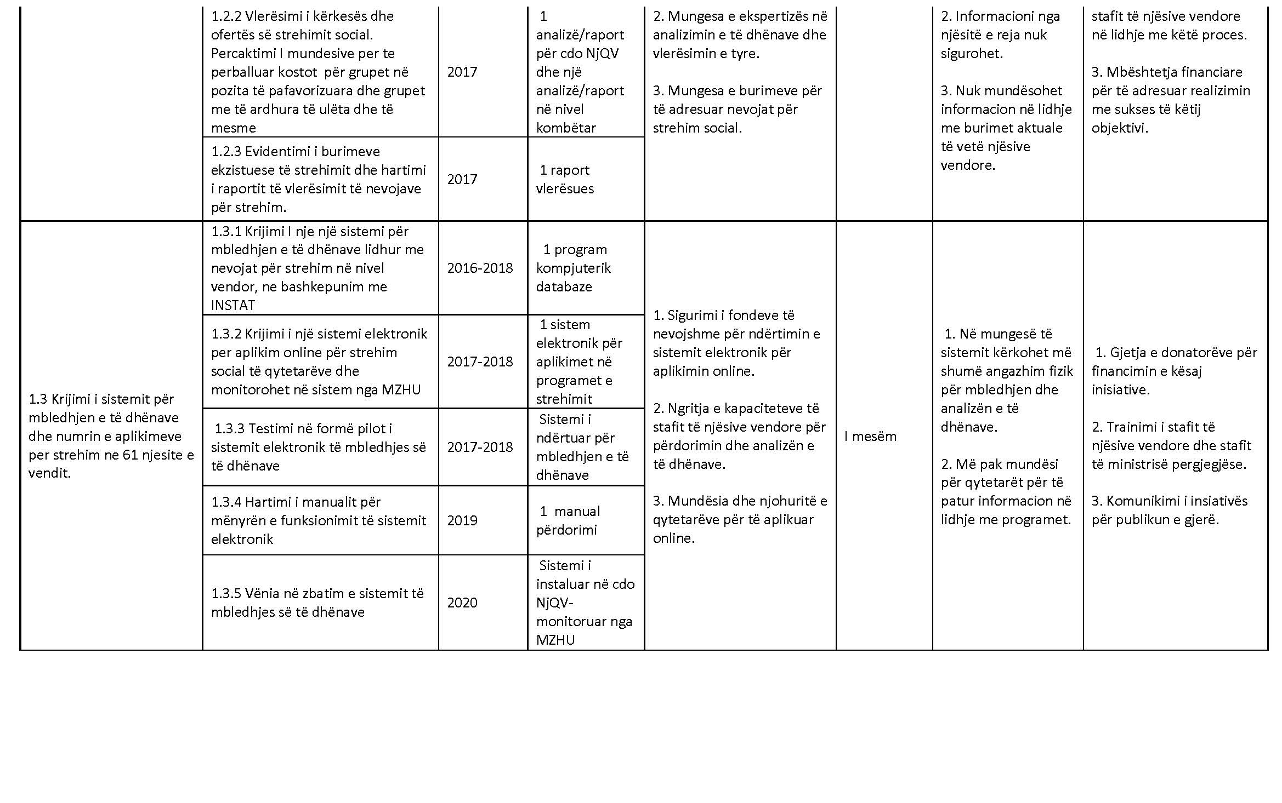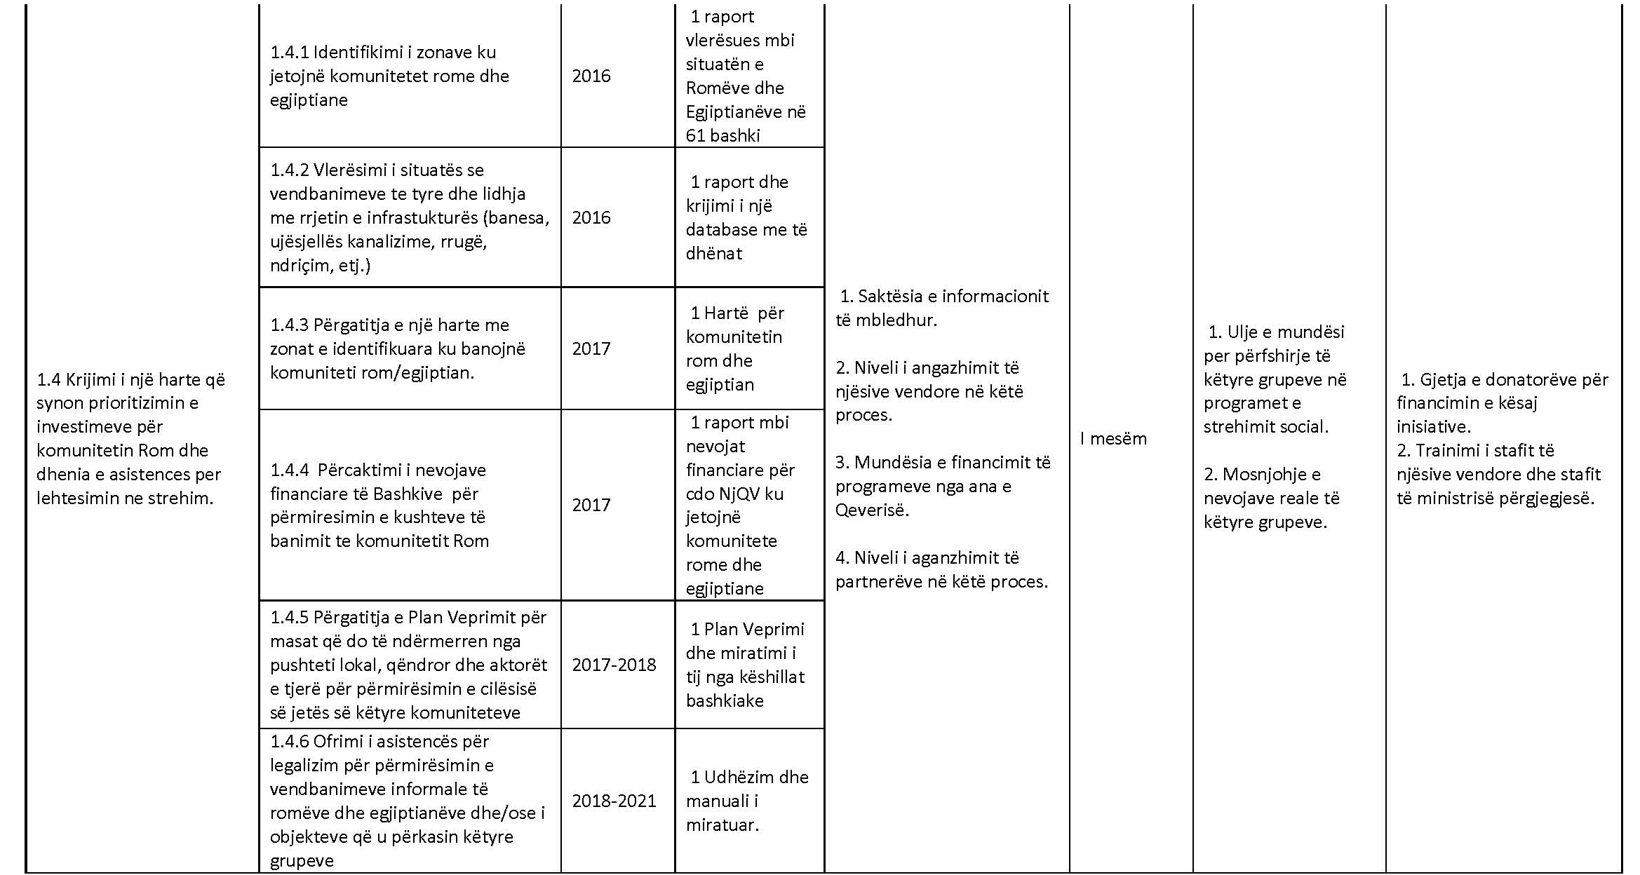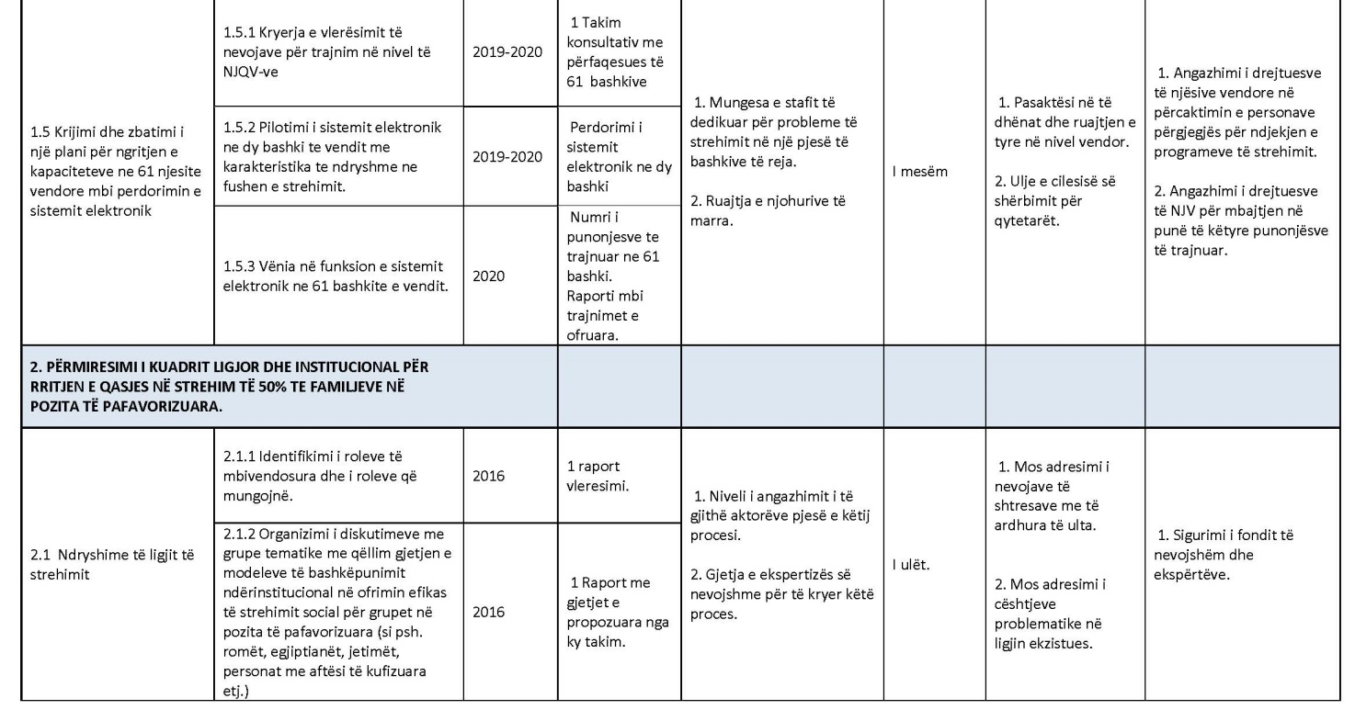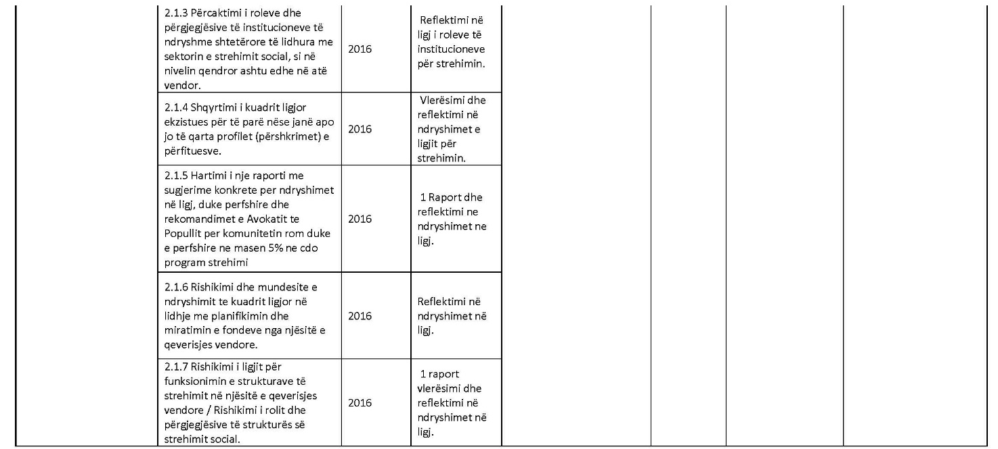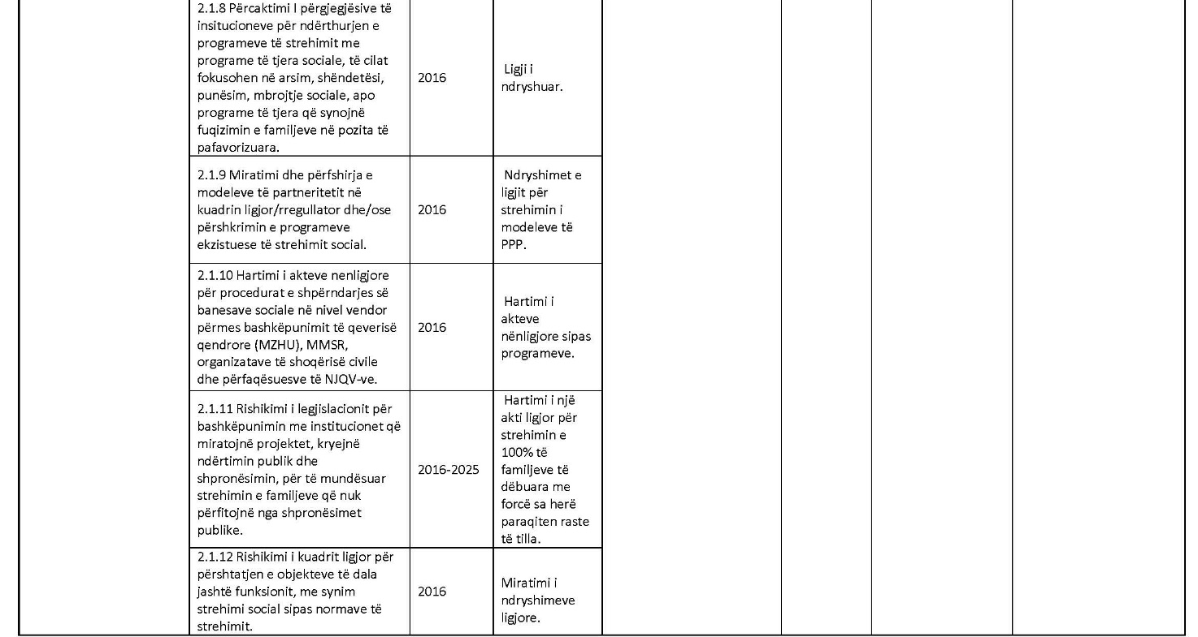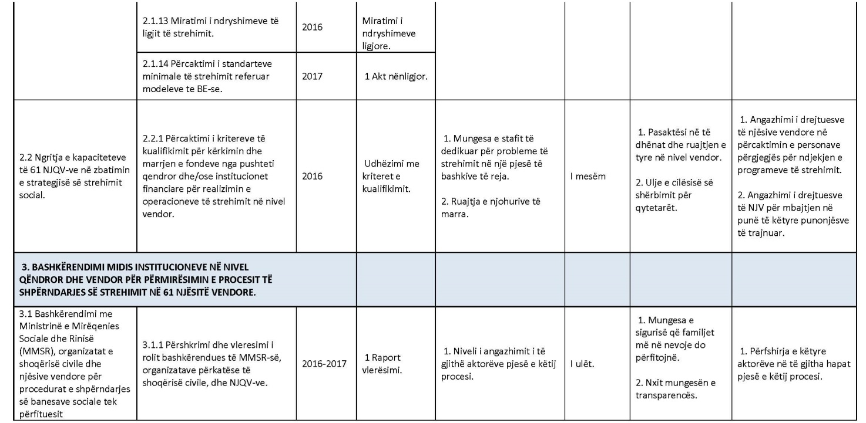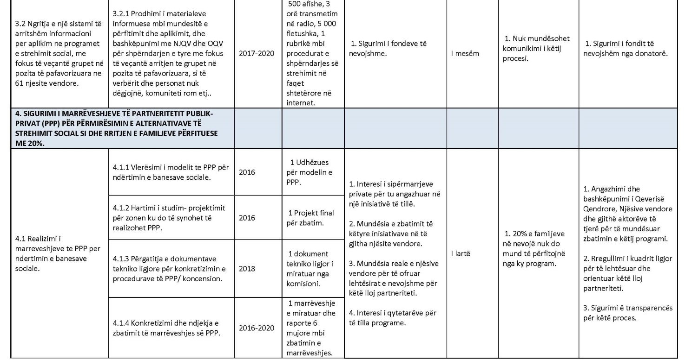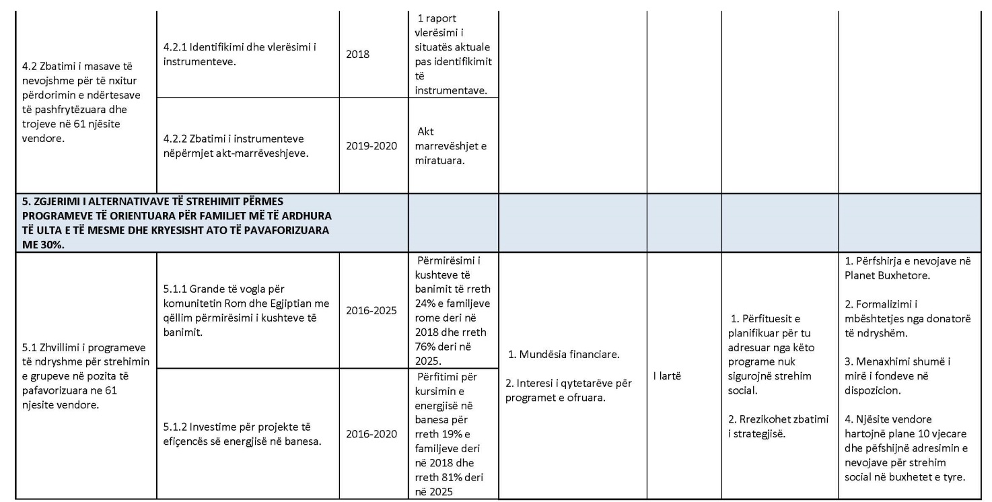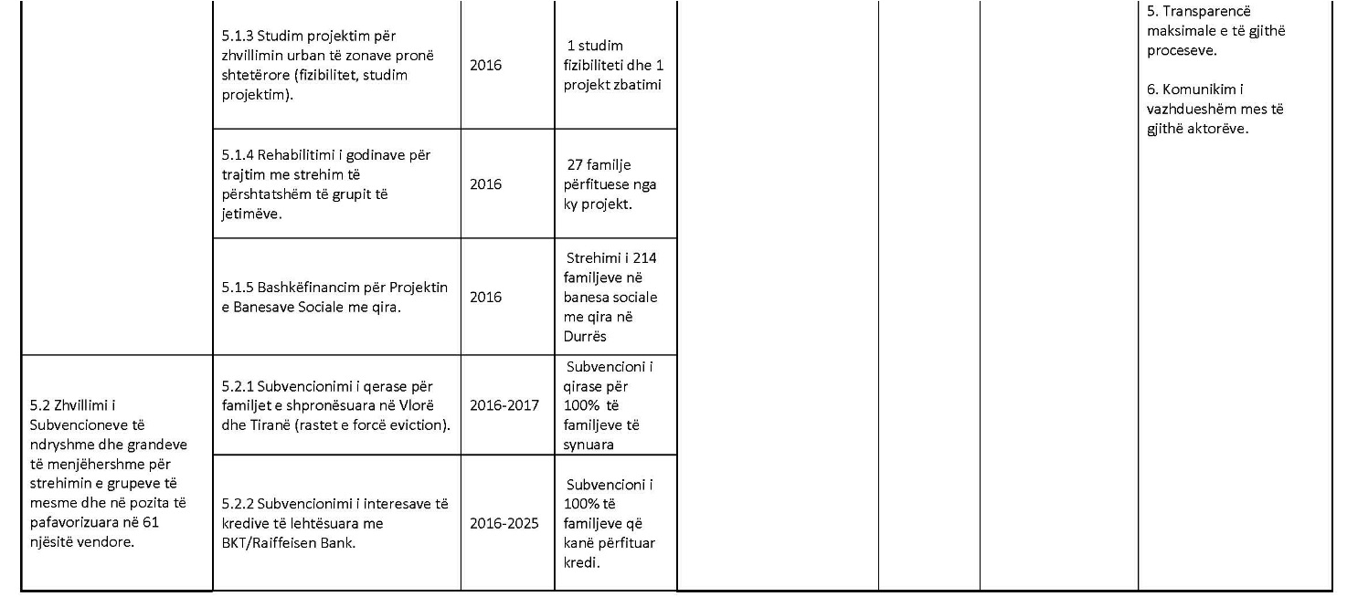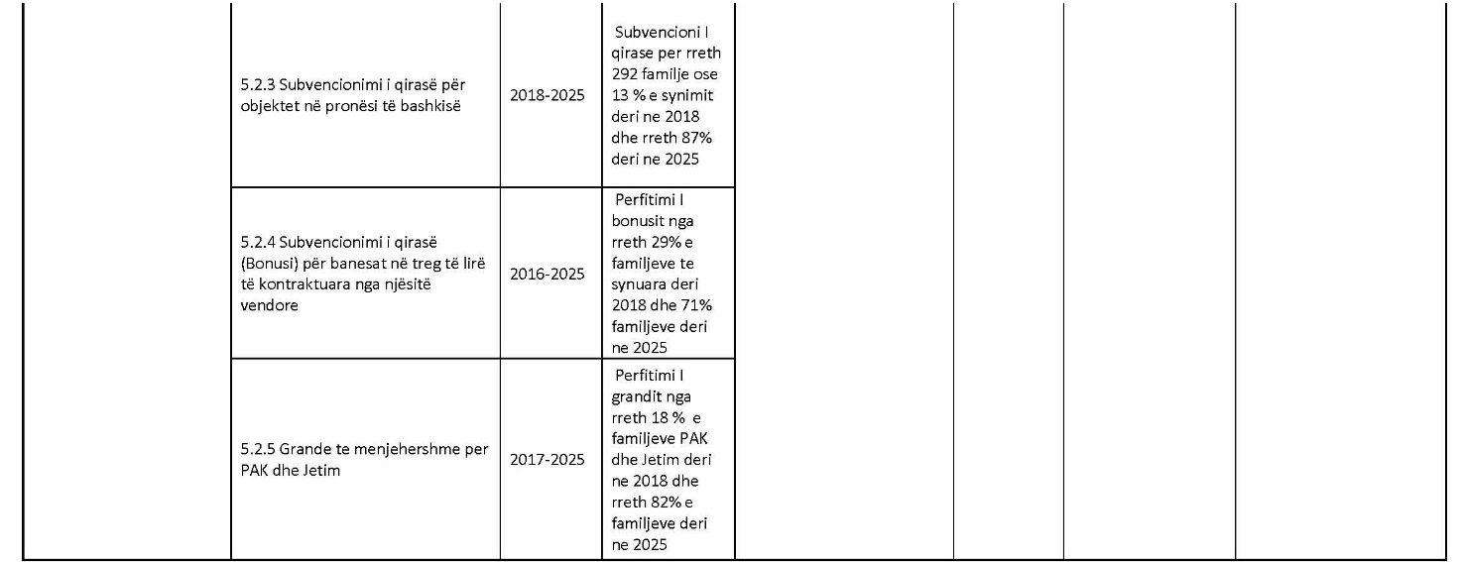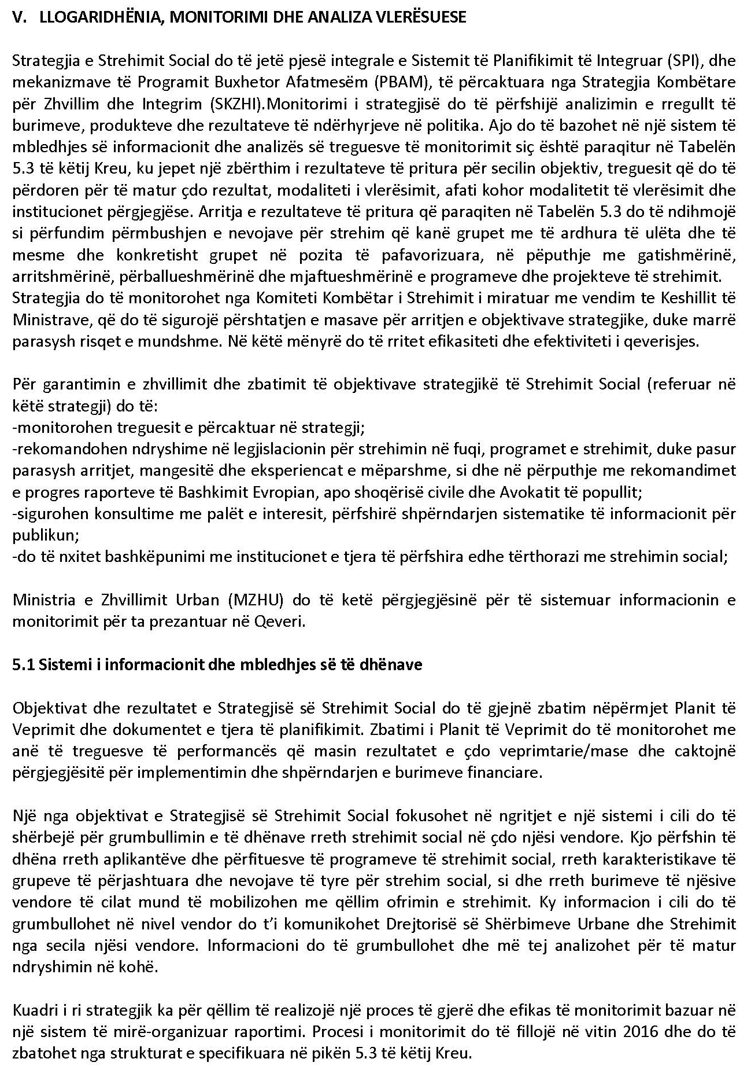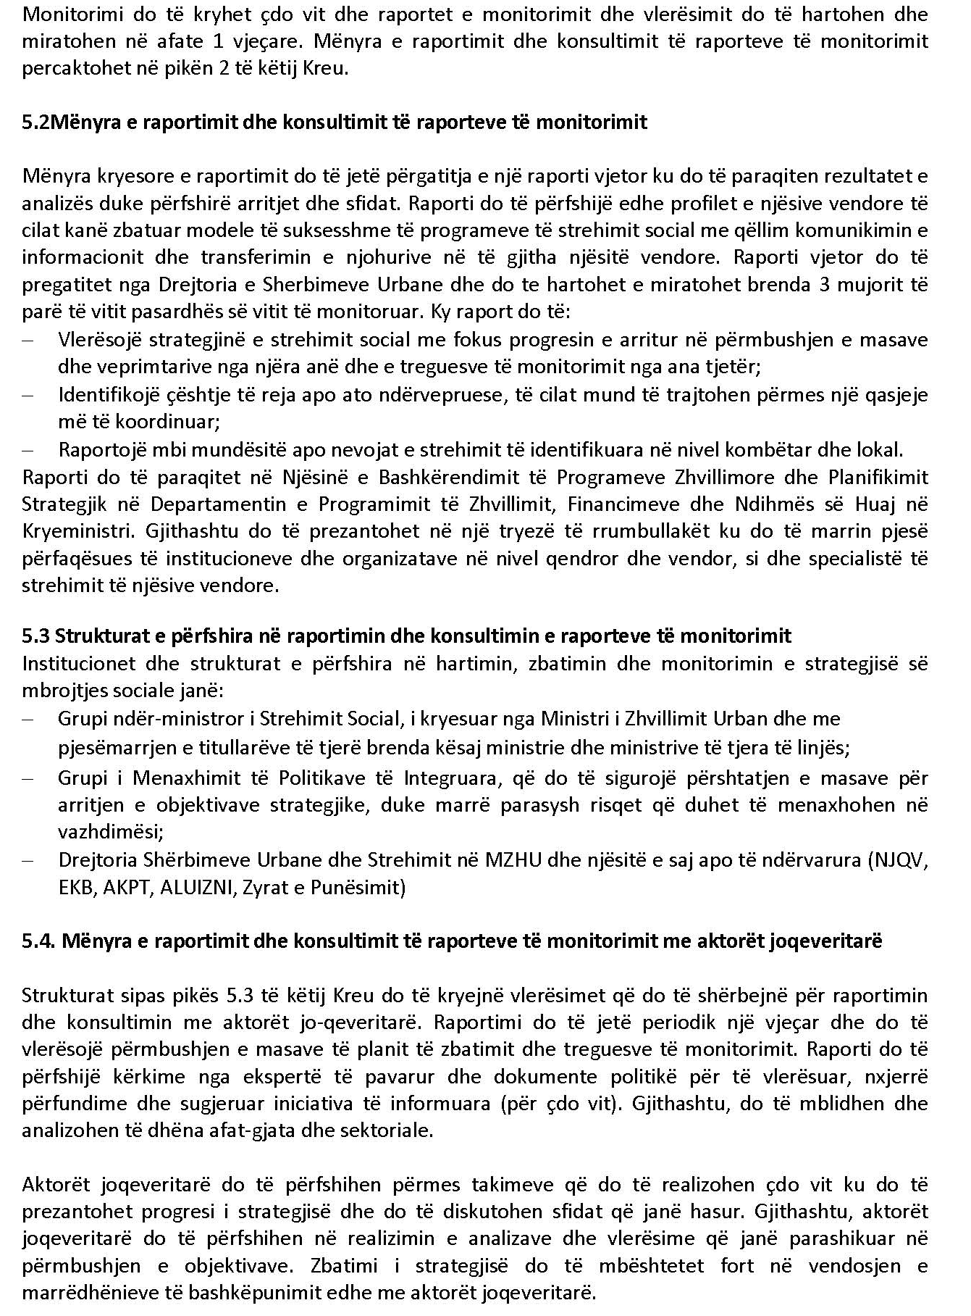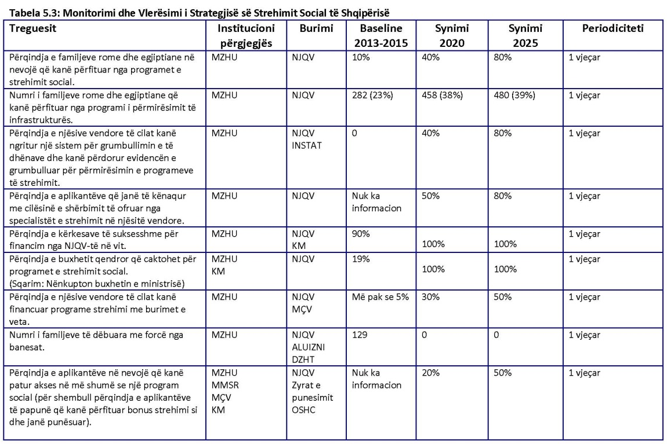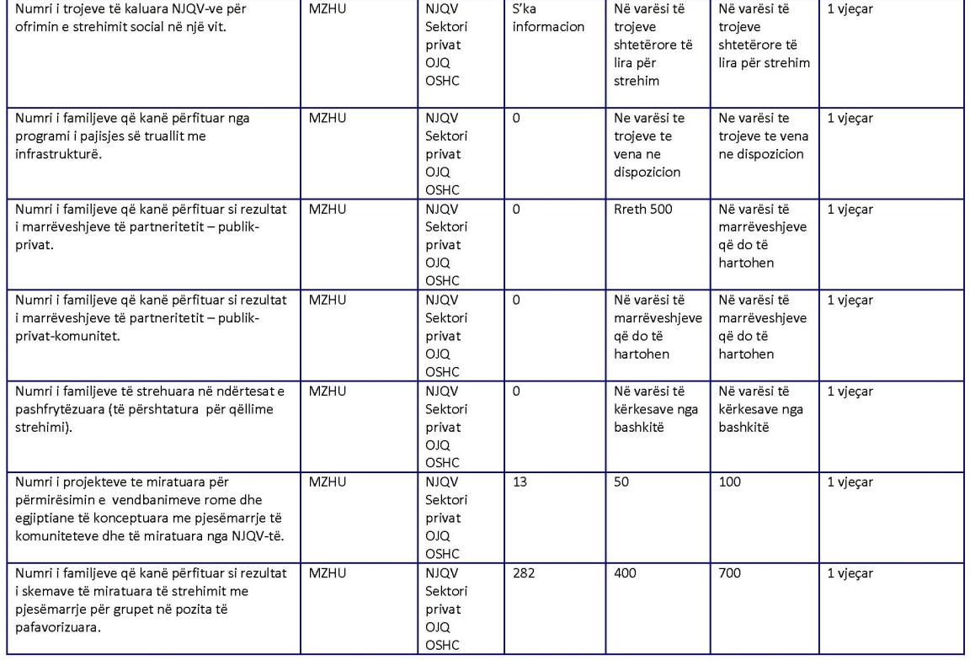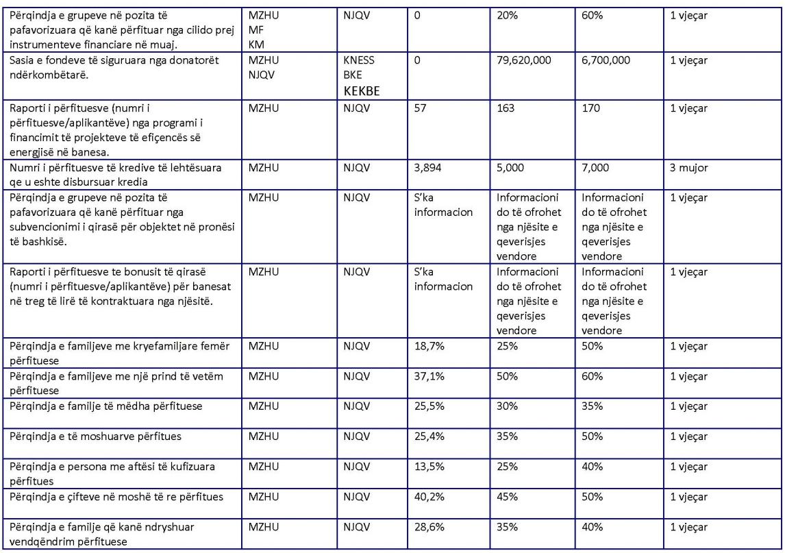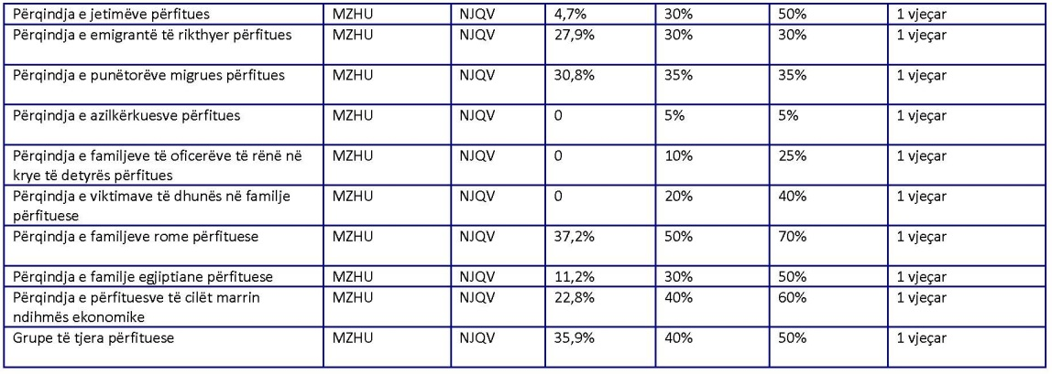

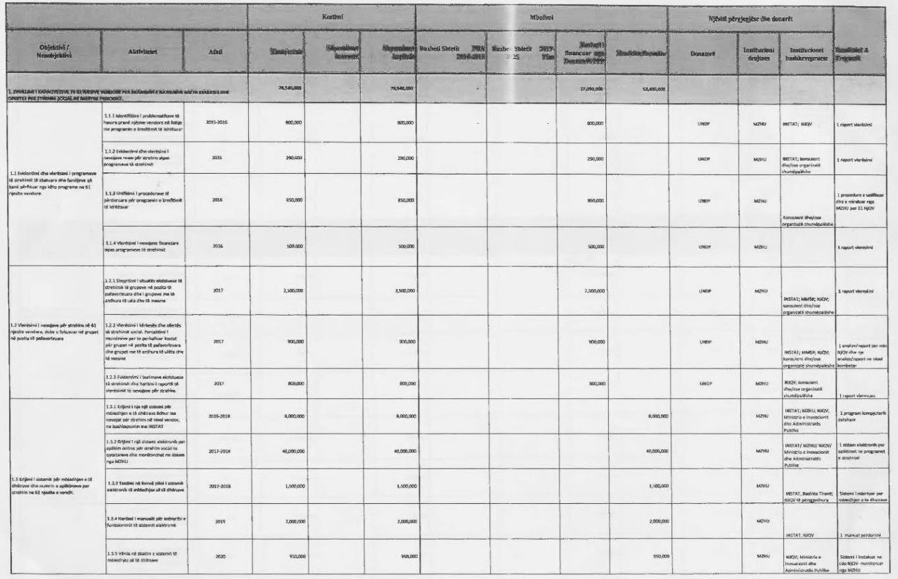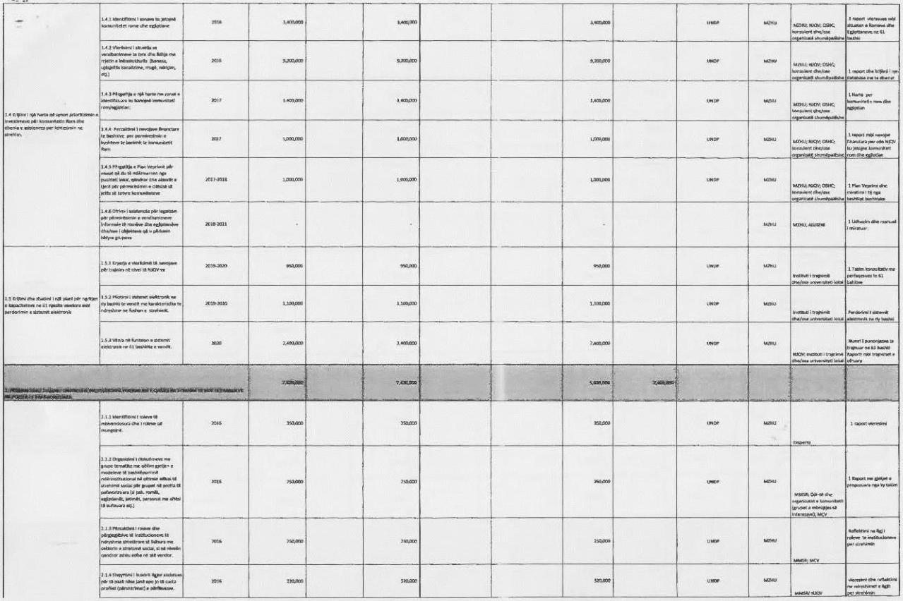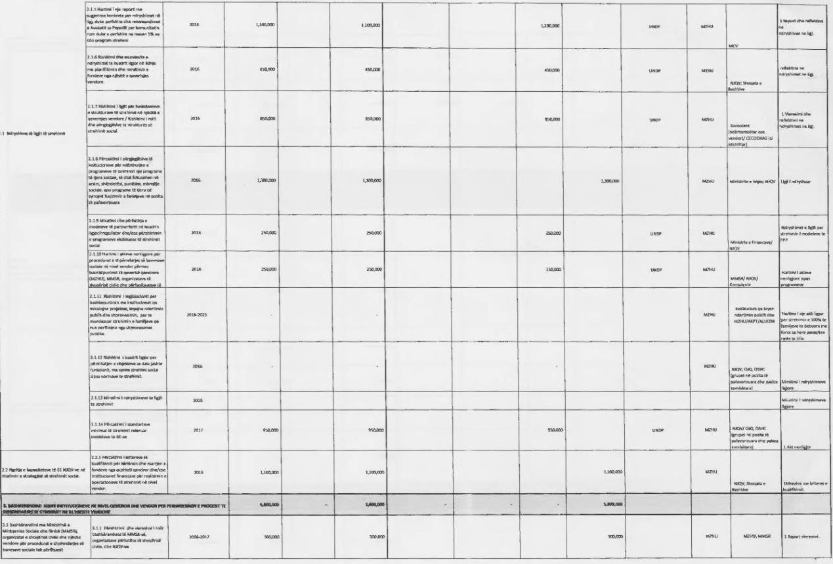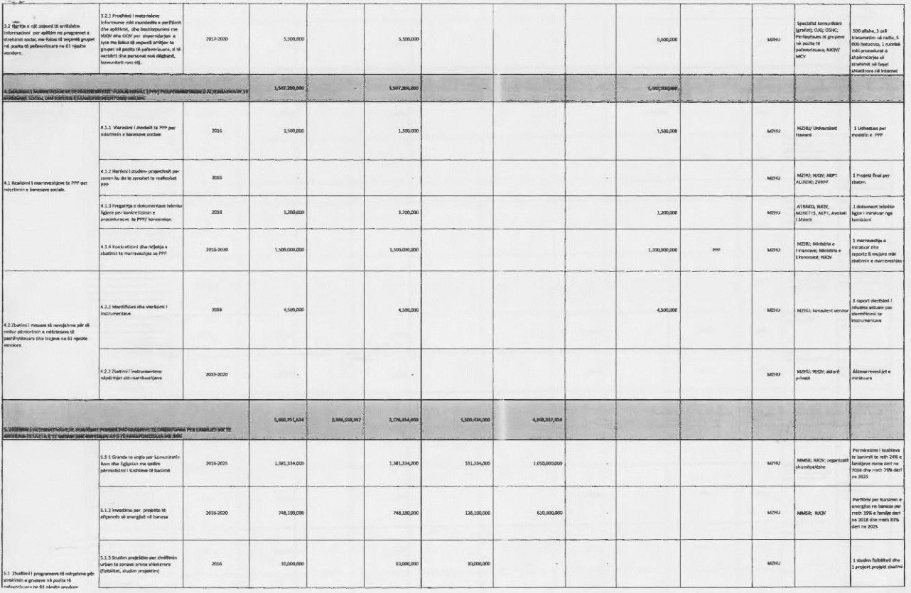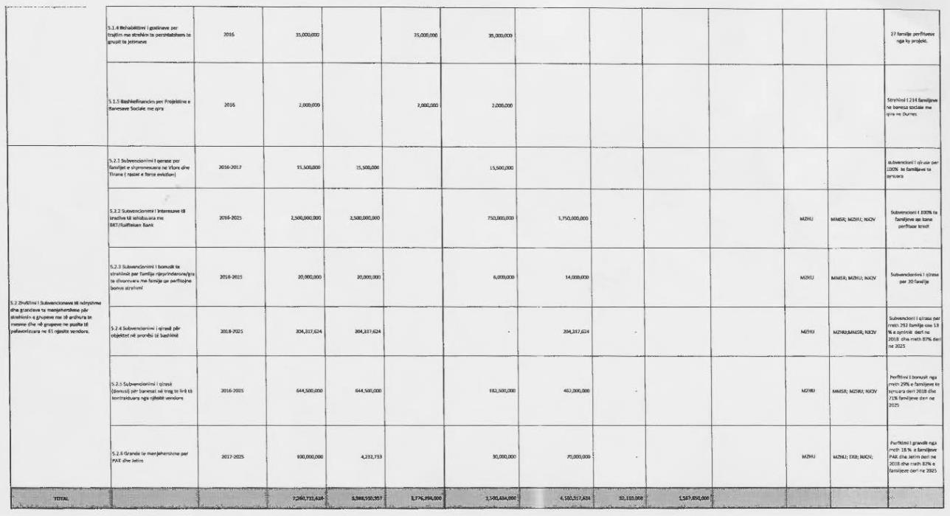

VENDIM

Nr. 406, datë 1.6.2016

PËR MARRJEN NË PËRDORIM TË PËRKOHSHËM DHE VENDOSJEN E SERVITUTIT PËR INTERES PUBLIK MBI PASURITË E PALUAJTSHME, PRONË PRIVATE, QË PREKEN NGA NDËRTIMI I KORRIDORIT TË NDËRTIMIT DHE SISTEMIT TË GAZSJELLËSIT

(PJESË E PROJEKTIT TAP)

Në mbështetje të nenit 100 të Kushtetutës dhe të pikave 7 e 8, të pjesës së parë dhe të pjesës së dytë të shtojcës 1, të marrëveshjes me qeverinë e vendit pritës, ndërmjet Republikës së Shqipërisë, duke vepruar nëpërmjet Këshillit të Ministrave dhe Trans Adriatic Pipeline AG, lidhur me projektin e Gazsjellësit Trans Adriatik (Projekti TAP), ratifikuar me ligjin nr.116/2013, “Për ratifikimin e marrëveshjes me qeverinë e vendit pritës, ndërmjet Republikës së Shqipërisë, duke vepruar nëpërmjet Këshillit të Ministrave dhe Trans Adriatic Pipeline AG”, si dhe të neneve 5/1, 20 e 21, të ligjit nr. 8561, datë 22.12.1999, “Për shpronësimet dhe marrjen në përdorim të përkohshëm të pasurisë, pronë private, për interes publik”, me propozimin e ministrit të Energjisë dhe Industrisë, Këshilli i Ministrave

VENDOSI:

1. Marrjen në përdorim të përkohshëm dhe vendosjen e servitutit për interes publik mbi pasuritë e paluajtshme, pronë private, që preken nga ndërtimi i korridorit të ndërtimit dhe i sistemit të gazsjellësit (pjesë e projektit TAP).
2. Marrja në përdorim të përkohshëm dhe vendosja e servitutit mbi këto pasuri bëhen në favor të shtetit, përfaqësuar nga Ministria e Energjisë dhe Industrisë.
3. Pronarët, pasuritë e paluajtshme të të cilëve merren në përdorim të përkohshëm dhe mbi të cilat vendoset servituti, kompensohen në vlerë të plotë, sipas masës përkatëse që paraqitet në tabelën bashkëlidhur, për sipërfaqen 269 614 (dyqind e gjashtëdhjetë e nëntë mijë e gjashtëqind e katërmbëdhjetë) m², e cila merret në përdorim të përkohshëm, për sipërfaqen 121 421.55 (njëqind e njëzet e një mijë e katërqind e njëzet e një pikë pesëdhjetë e pesë) m², mbi të cilën vendoset servituti, me një vlerë totale prej 84 158 511.57 (tetëdhjetë e katër milionë e njëqind e pesëdhjetë e tetë mijë e pesëqind e njëmbëdhjetë pikë pesëdhjetë e shtatë) lekësh.
4. Vlera e përgjithshme prej 84 158 511.57 (tetëdhjetë e katër milionë e njëqind e pesëdhjetë e tetë mijë e pesëqind e njëmbëdhjetë pikë pesëdhjetë e shtatë) lekësh dhe të gjitha shpenzimet procedurale do të përballohen nga shoqëria TAP AG, si subjekti kërkues i kësaj kërkese.
5. Për likuidimin për efekt të marrjes në përdorim të përkohshëm dhe vendosjes se servitutit mbi pasuritë e përcaktuara në tabelat 1 dhe 2, do të procedohet, si më poshtë vijon:
a) Për të gjitha pasuritë, për të cilat është bërë shënimi “ZVRPP-ja konfirmon se mbi pasurinë është vendosur kufizim”, pronarët përkatës do të likuidohen pas heqjes së urdhrit të kufizimit dhe dorëzimit të dokumentacionit të plotë të pronësisë që do të lëshohet nga Zyra Vendore e Regjistrimit të Pasurive të Paluajtshme, pranë shoqërisë TAP AG;
b) Për të gjitha pasuritë, për të cilat është bërë shënimi “ZVRPP-ja konfirmon se mbi këtë pasuri është vendosur barrë hipotekore”, pronarët përkatës do të likuidohen pas heqjes së barrës hipotekore dhe dorëzimit të dokumentacionit të plotë të pronësisë që do të lëshohet nga Zyra Vendore e Regjistrimit të Pasurive të Paluajtshme, pranë shoqërisë TAP AG;
c) Për të gjitha pasuritë, për të cilat është bërë shënimi “ZVRPP-ja konfirmon se ka diferencë midis sipërfaqes në dokument nga ajo në fakt apo në proces përmirësim/përditësimi”, pronarët përkatës do të likuidohen pas përfundimit të procesit të saktësimit të sipërfaqes dhe dorëzimit të dokumentacionit të plotë të pronësisë që do të lëshohet nga Zyra Vendore e Regjistrimit të Pasurive të Paluajtshme, pranë shoqërisë TAP AG;
ç) Për të gjitha pasuritë, për të cilat është bërë shënimi “ZVRPP-ja shprehet se për këtë pasuri janë ndaluar veprimet deri në zgjidhjen e problemit të krijuar nga regjistrimi i parregullt”, pronarët përkatës do të likuidohen pas zgjidhjes së problemit të krijuar dhe dorëzimit të dokumentacionit të plotë të pronësisë që do të lëshohet nga Zyra Vendore e Regjistrimit të Pasurive të Paluajtshme, pranë shoqërisë TAP AG;
d) Për të gjitha pasuritë, për të cilat është bërë shënimi “ZVRPP-ja konfirmon se pasuria nuk është pajisur me certifikatë pronësie/AMPT është në proces konfirmimi”, pronarët përkatës do të likuidohen pas pajisjes me certifikatë pronësie dhe dorëzimit të dokumentacionit të plotë të pronësisë që do të lëshohet nga Zyra Vendore e Regjistrimit të Pasurive të Paluajtshme, pranë shoqërisë TAP AG;
dh) Për të gjitha pasuritë, për të cilat është bërë shënimi “Konfirmuar nga ZVRPP-ja”, pronarët përkatës do të likuidohen pas dorëzimit pranë shoqërisë TAP AG të dokumentacionit të plotë të pronësisë, që do të lëshohet nga Zyra Vendore e Regjistrimit të Pasurive të Paluajtshme.
6. Çdo pronar, për t’u likuiduar për efekt të marrjes në përdorim të përkohshëm dhe vendosjes së servitutit, të dorëzojë pranë shoqërisë TAP AG, dega Shqipëri, dokumentacionin e plotë të pronësisë, vërtetimin bankar, lidhur me numrin e llogarisë dhe IBAN-in, si dhe kopjen e kartës së identitetit, të shoqëruar me një kërkesë.
7. Çdo përdorues likuidohet, për efekt të marrjes në përdorim të përkohshëm dhe vendosjes së servitutit, në bazë të kopjes së dokumentit të identifikimit, vërtetimit bankar, lidhur me numrin e llogarisë dhe IBAN-in, si dhe certifikatës familjare, që do të dorëzojë pranë shoqërisë TAP AG.
8. Shoqëria TAP AG do të kryejë likuidimet për efekt të marrjes në përdorim të përkohshëm dhe vendosjes së servitutit, në bazë të pikave 5, 6 dhe 7, të këtij vendimi.
9. Me hyrjen në fuqi të këtij vendimi, Zyra Qendrore e Regjistrimit të Pasurive të Paluajtshme dhe zyrat vendore të regjistrimit të pasurive të paluajtshme, në Korçë, Devoll, Berat, Skrapar, Fier dhe Lushnjë, të pezullojnë të gjitha transaksionet për pasuritë, sipas listave bashkëlidhur këtij vendimi, deri në momentin kur do të realizohet regjistrimi i marrjes në përdorim të përkohshëm dhe i servitutit, në favor të shtetit.
10. Me hyrjen në fuqi të këtij vendimi, Zyra Qendrore e Regjistrimit të Pasurive të Paluajtshme dhe zyrat vendore të regjistrimit të pasurive të paluajtshme, në Korçë, Devoll, Berat, Skrapar, Fier dhe Lushnjë, të fillojnë procedurat për hedhjen e gjurmës së projektit mbi hartat kadastrale, sipas planimetrisë, që do t’i vihet në dispozicion nga shoqëria TAP AG, si dhe të fillojnë procesin e regjistrimit të marrjes në përdorim të përkohshëm dhe të servitutit, në favor të shtetit.
11. Ngarkohen Ministria e Energjisë dhe Industrisë, shoqëria TAP AG, Zyra Qendrore e Regjistrimit të Pasurive të Paluajtshme dhe zyrat vendore të regjistrimit të pasurive të paluajtshme, në Korçë, Devoll, Berat, Skrapar, Fier dhe Lushnjë për zbatimin e këtij vendimi.
Ky vendim hyn në fuqi menjëherë dhe botohet në Fletoren Zyrtare.

ZËVENDËSKRYEMINISTRI
Niko Peleshi

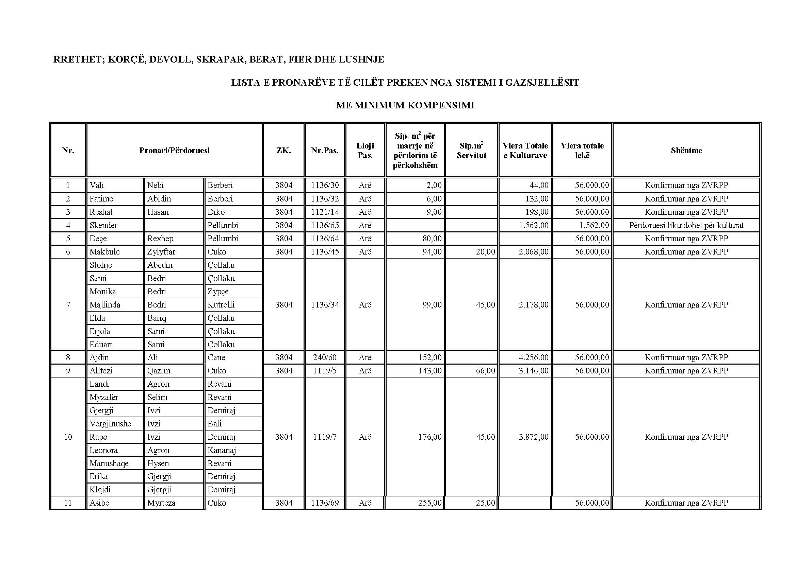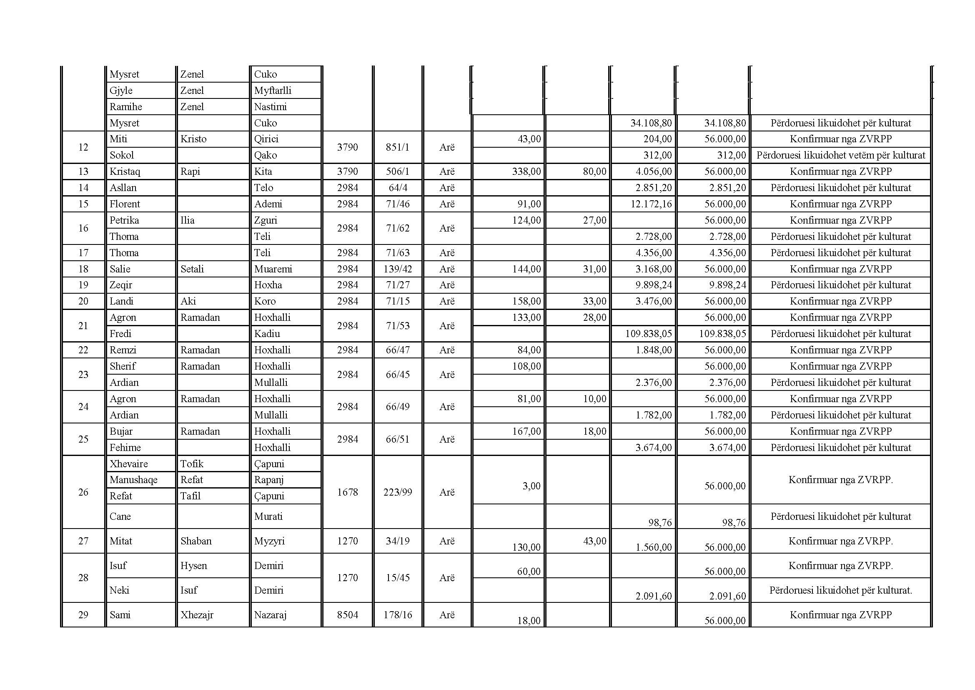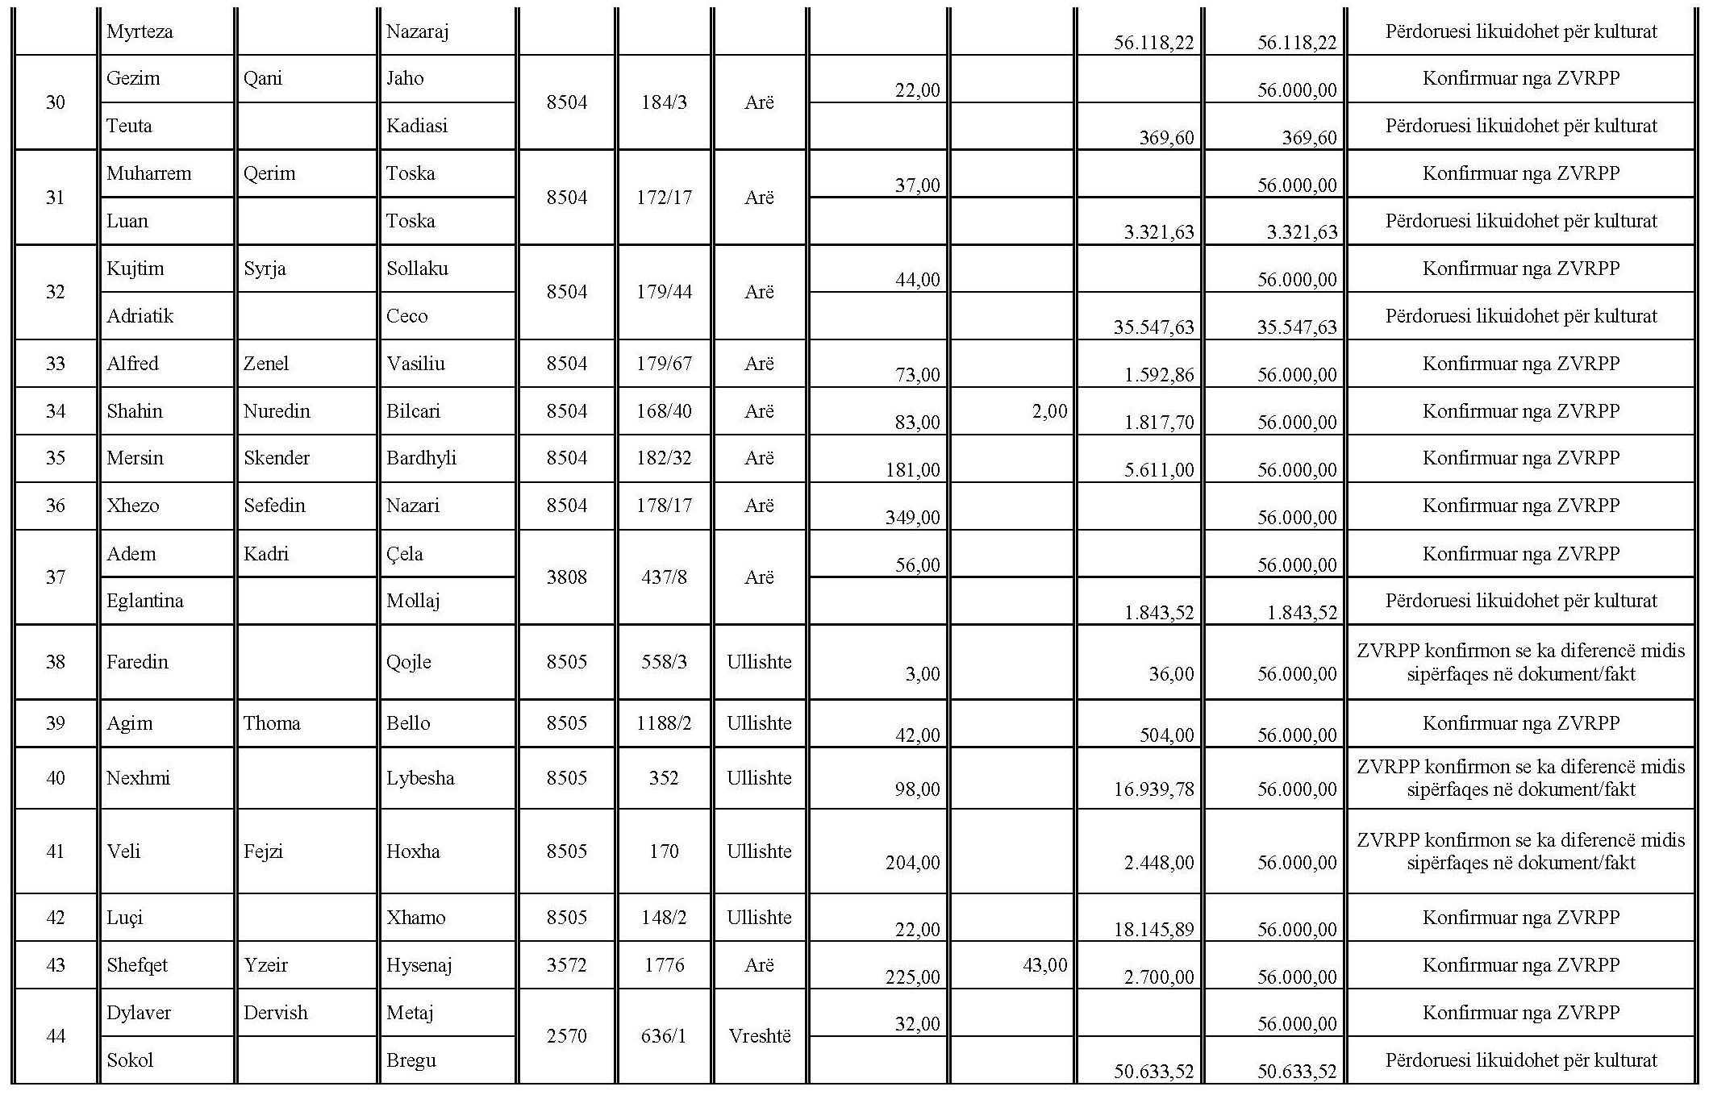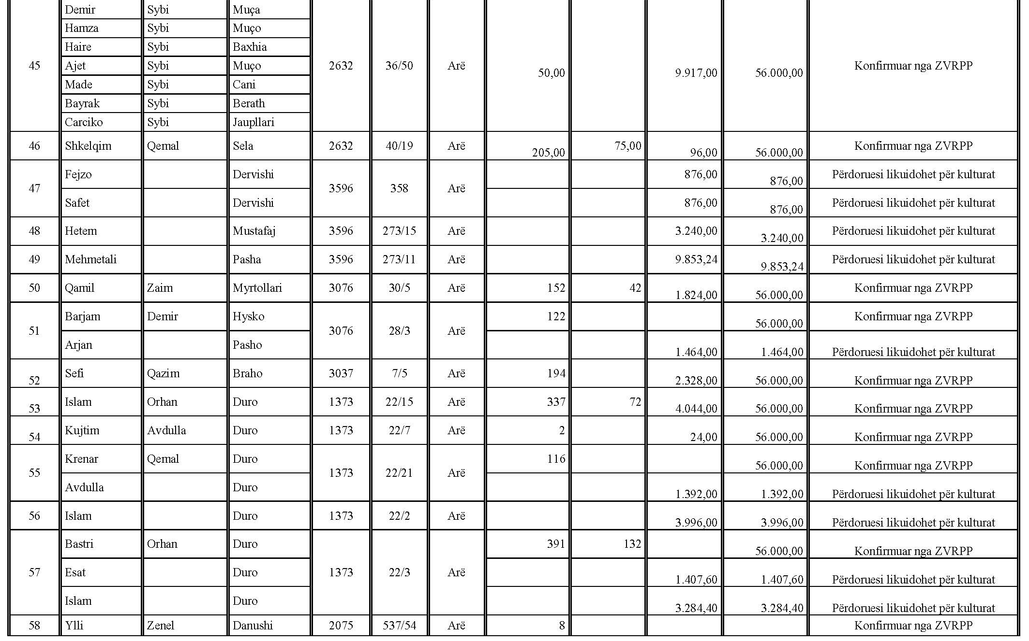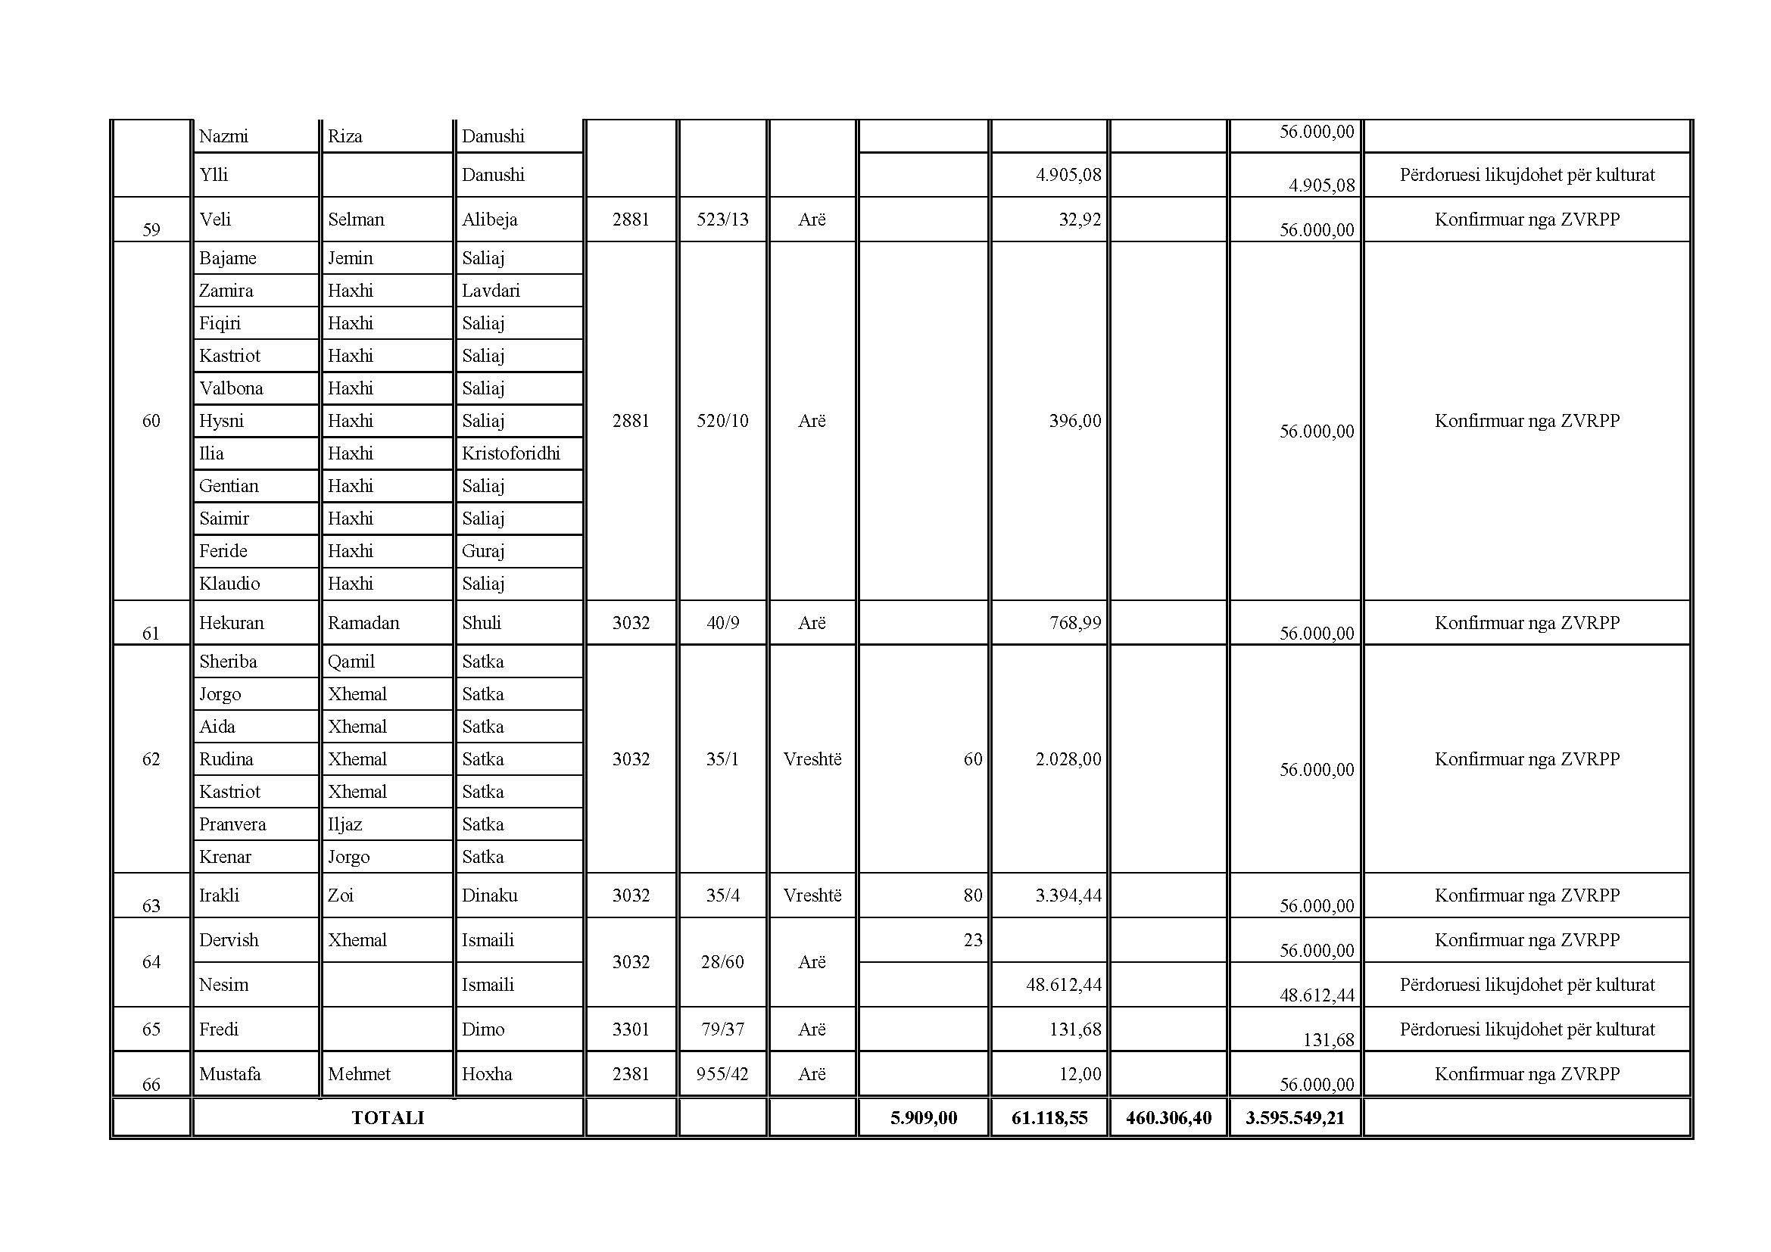

RRETHET; KORÇË, DEVOLL, SKRAPAR, BERAT, FIER DHE LUSHNJE

LISTA E PRONARËVE TË CILËT PREKEN NGA SISTEMI I GAZSJELLËSIT
JO ME MINIMUM KOMPENSIMI

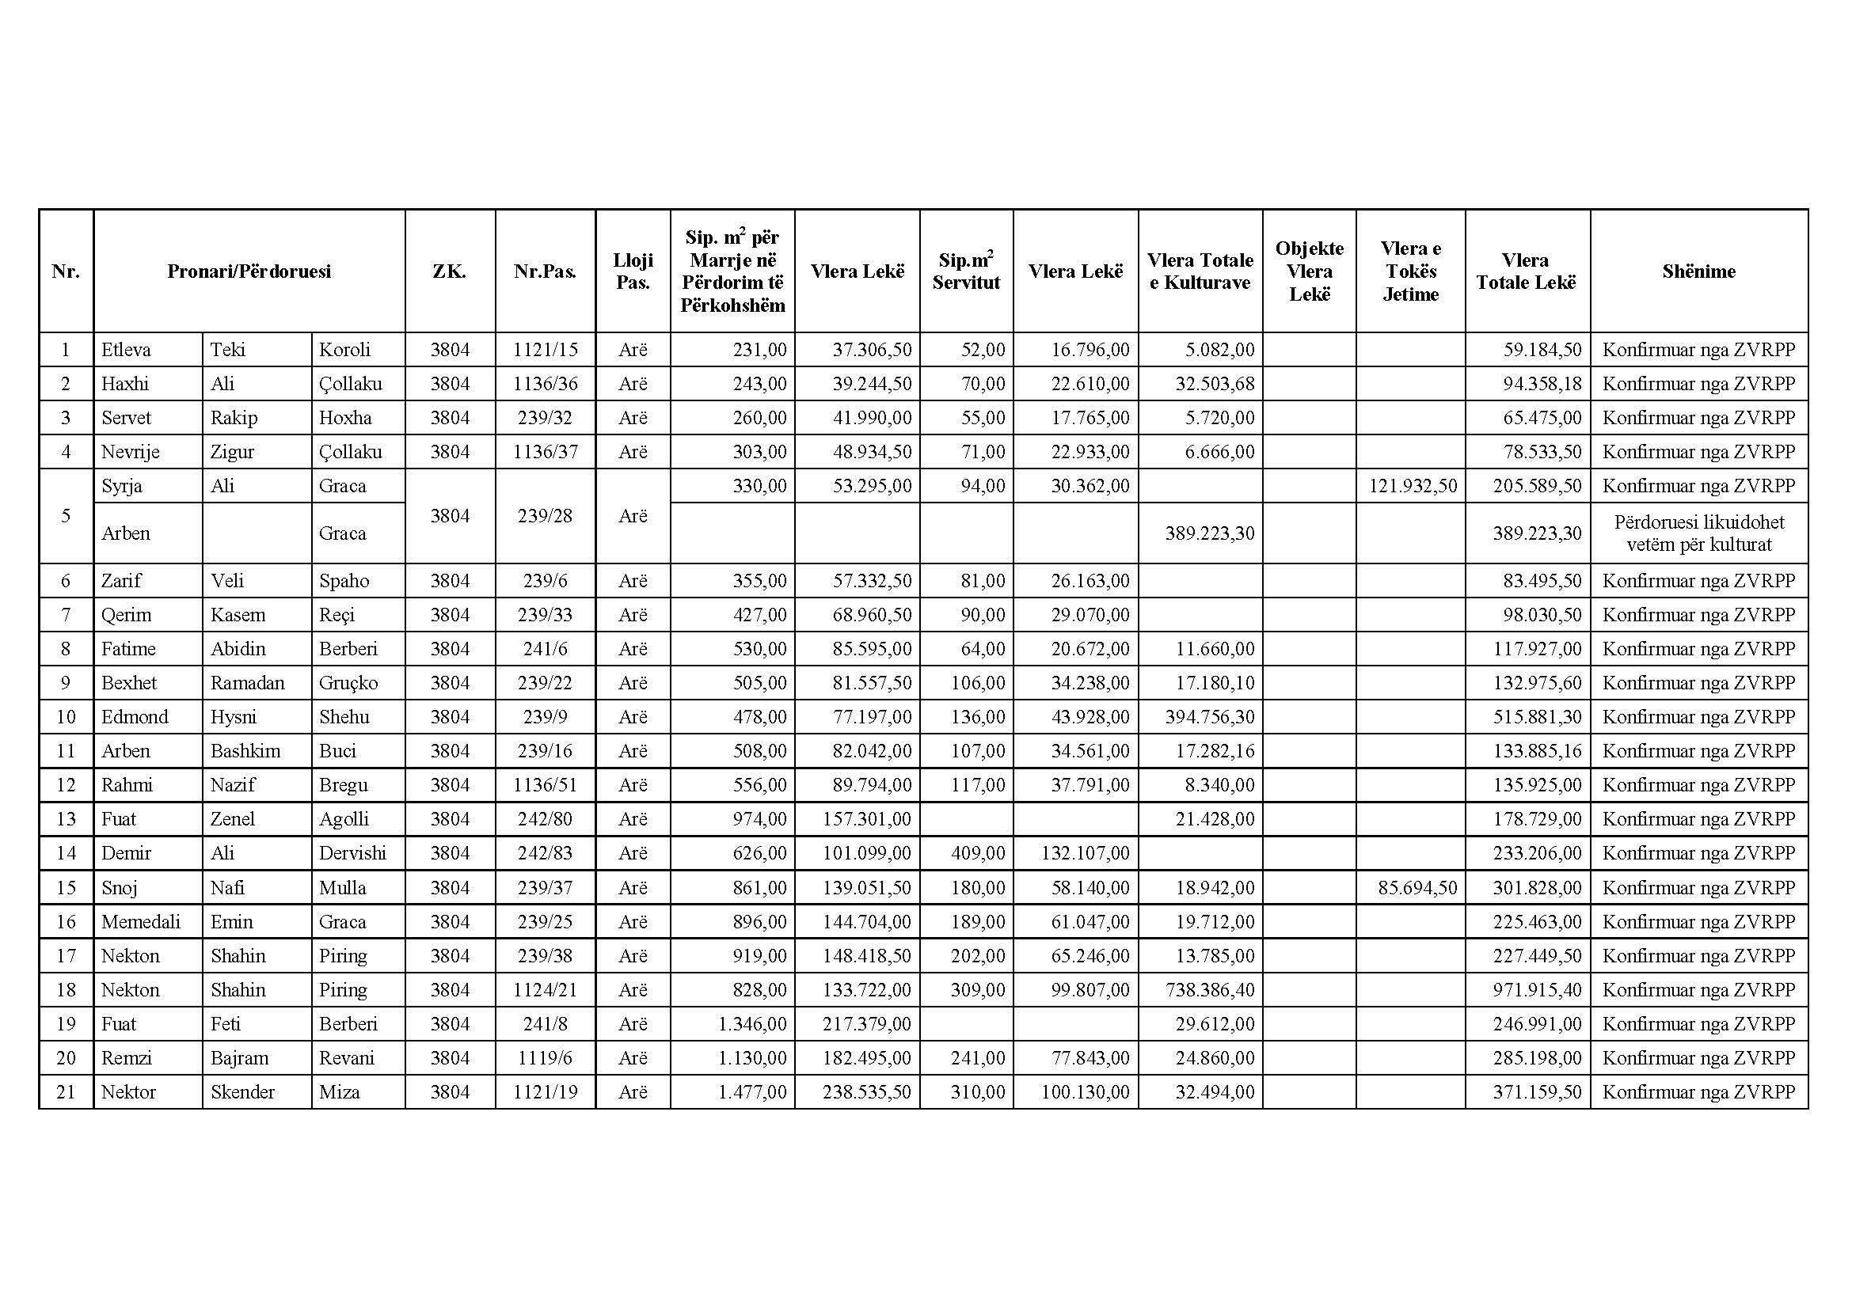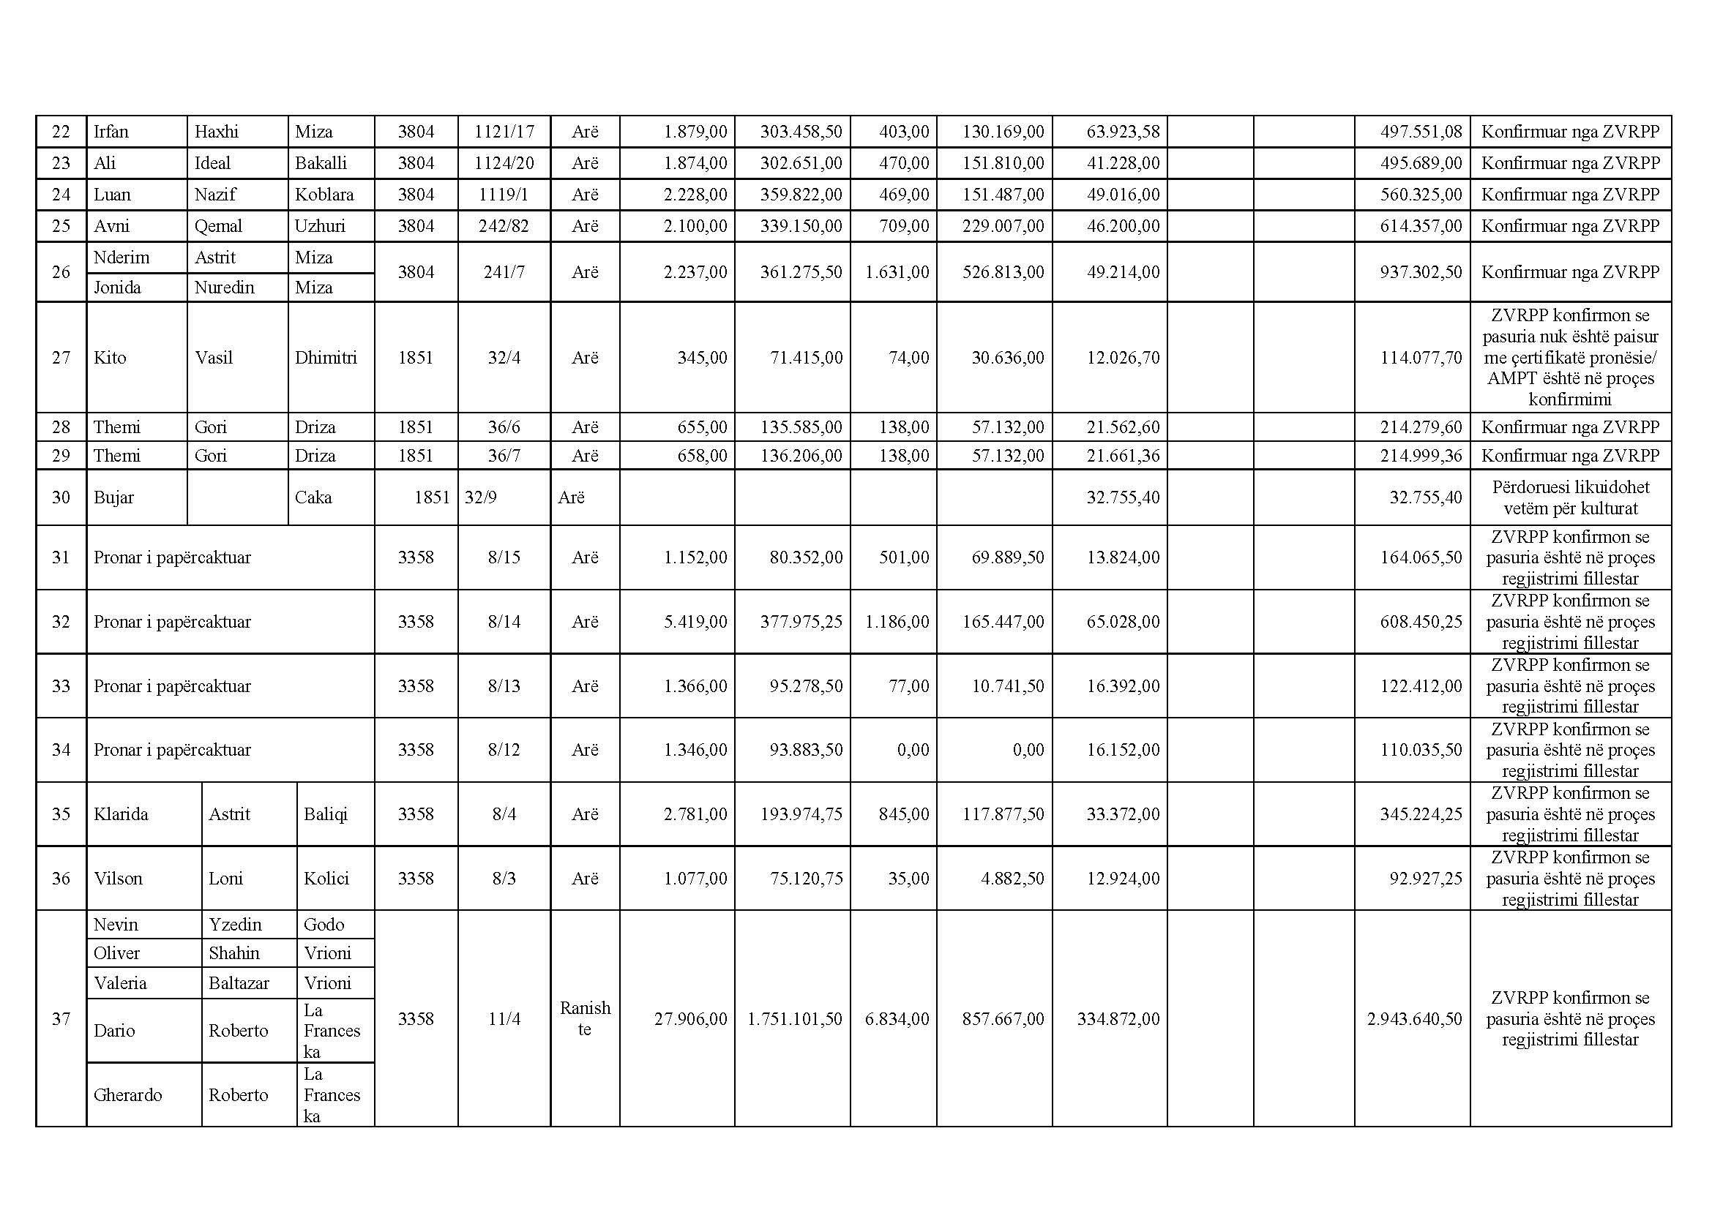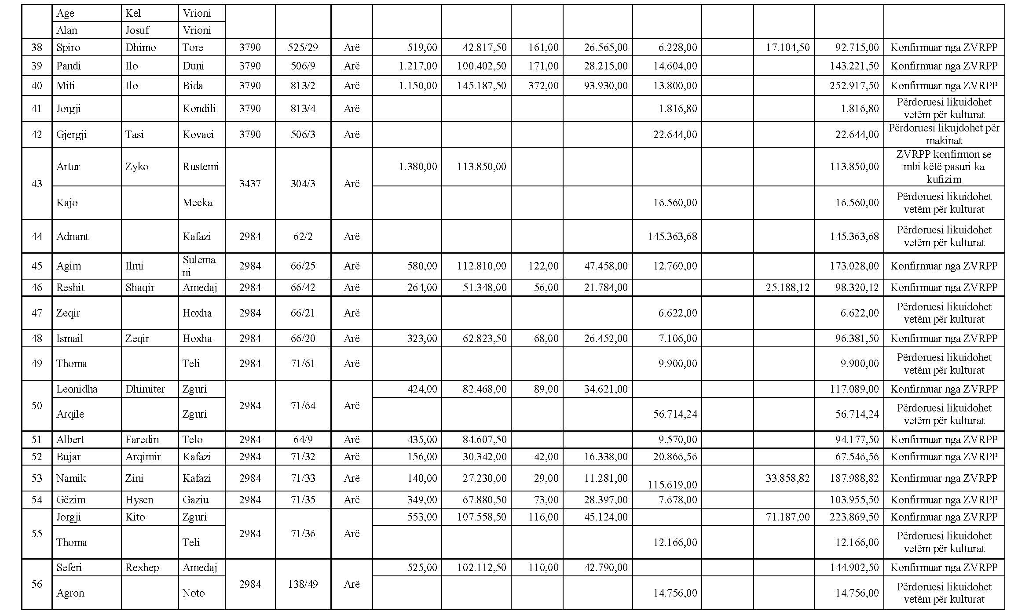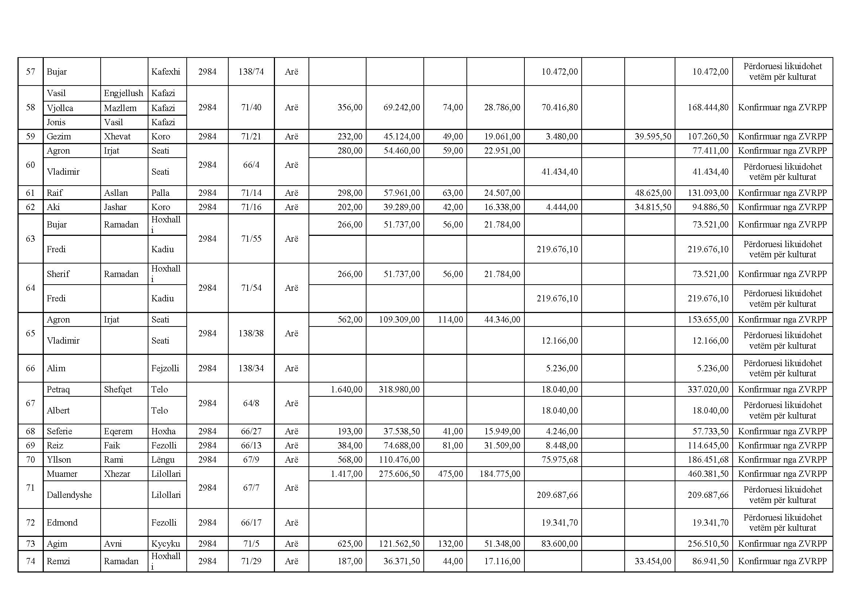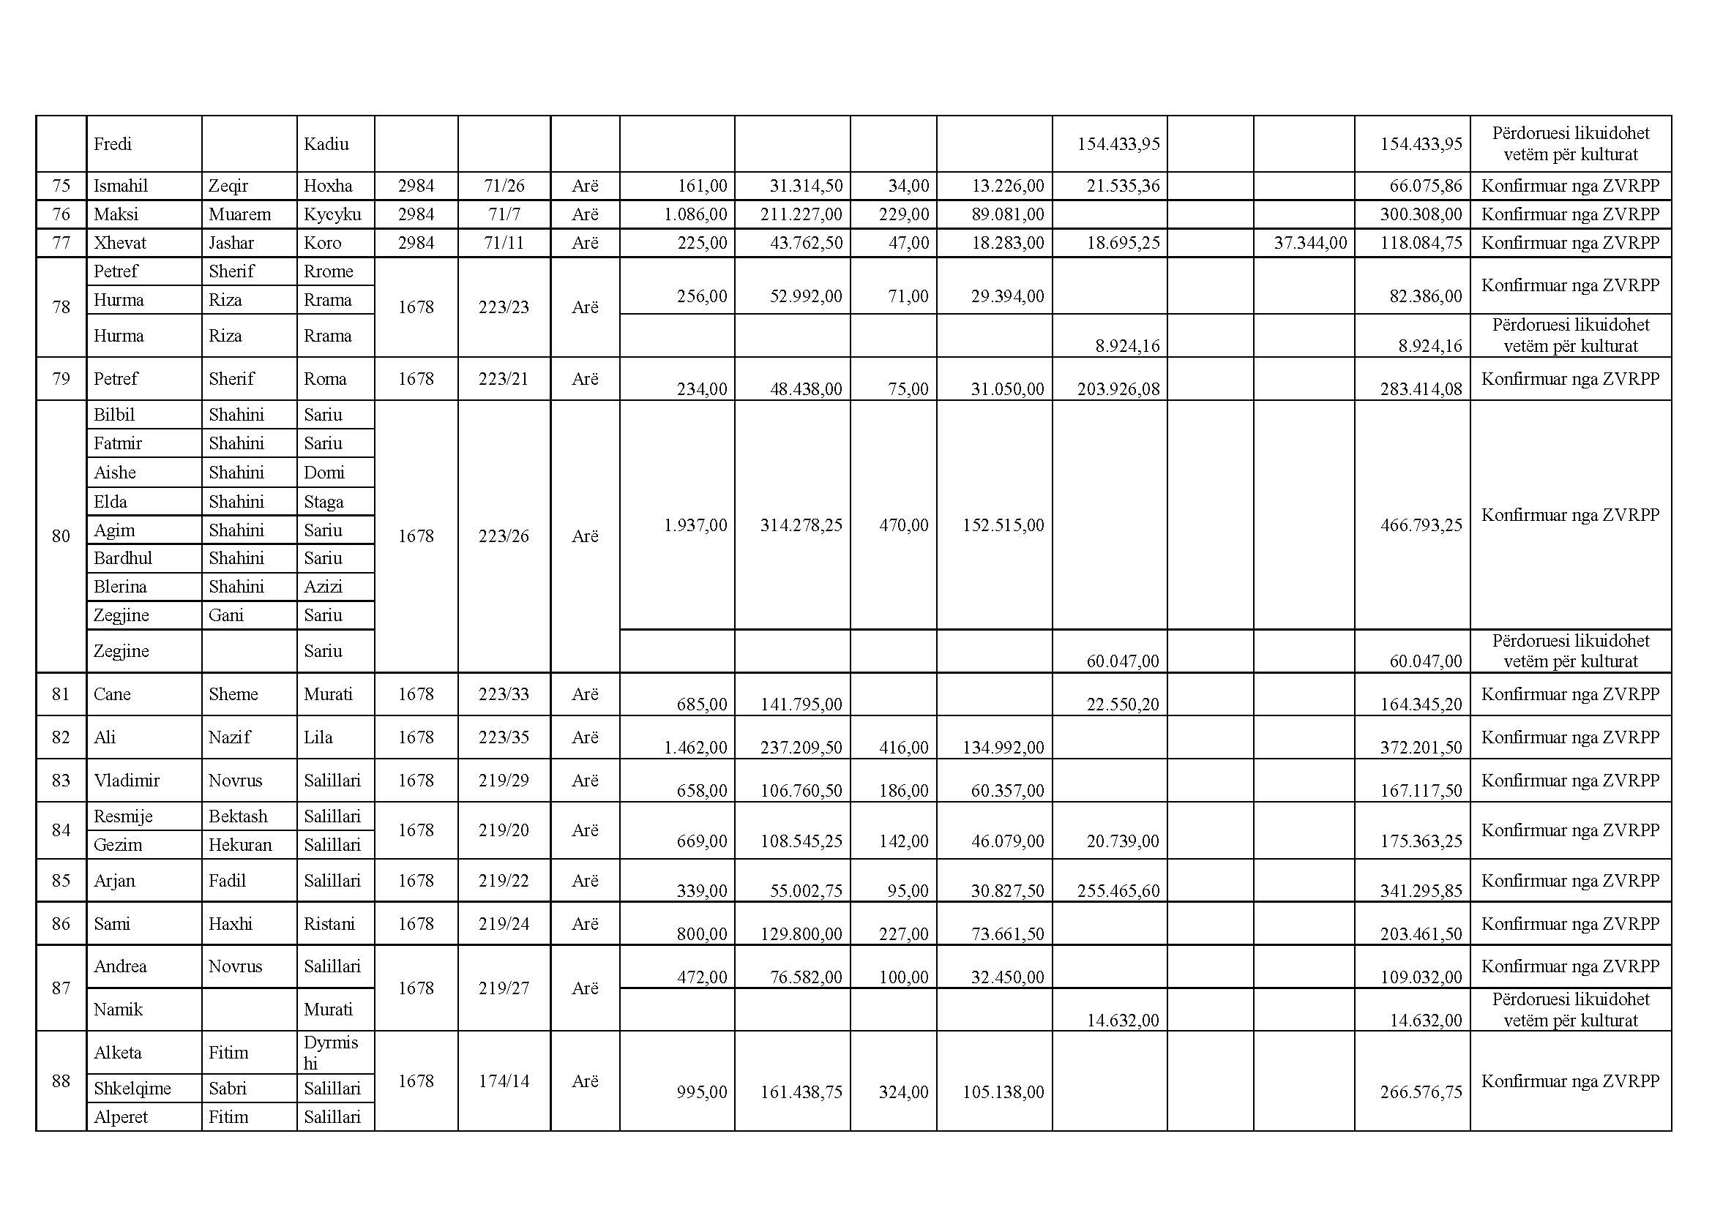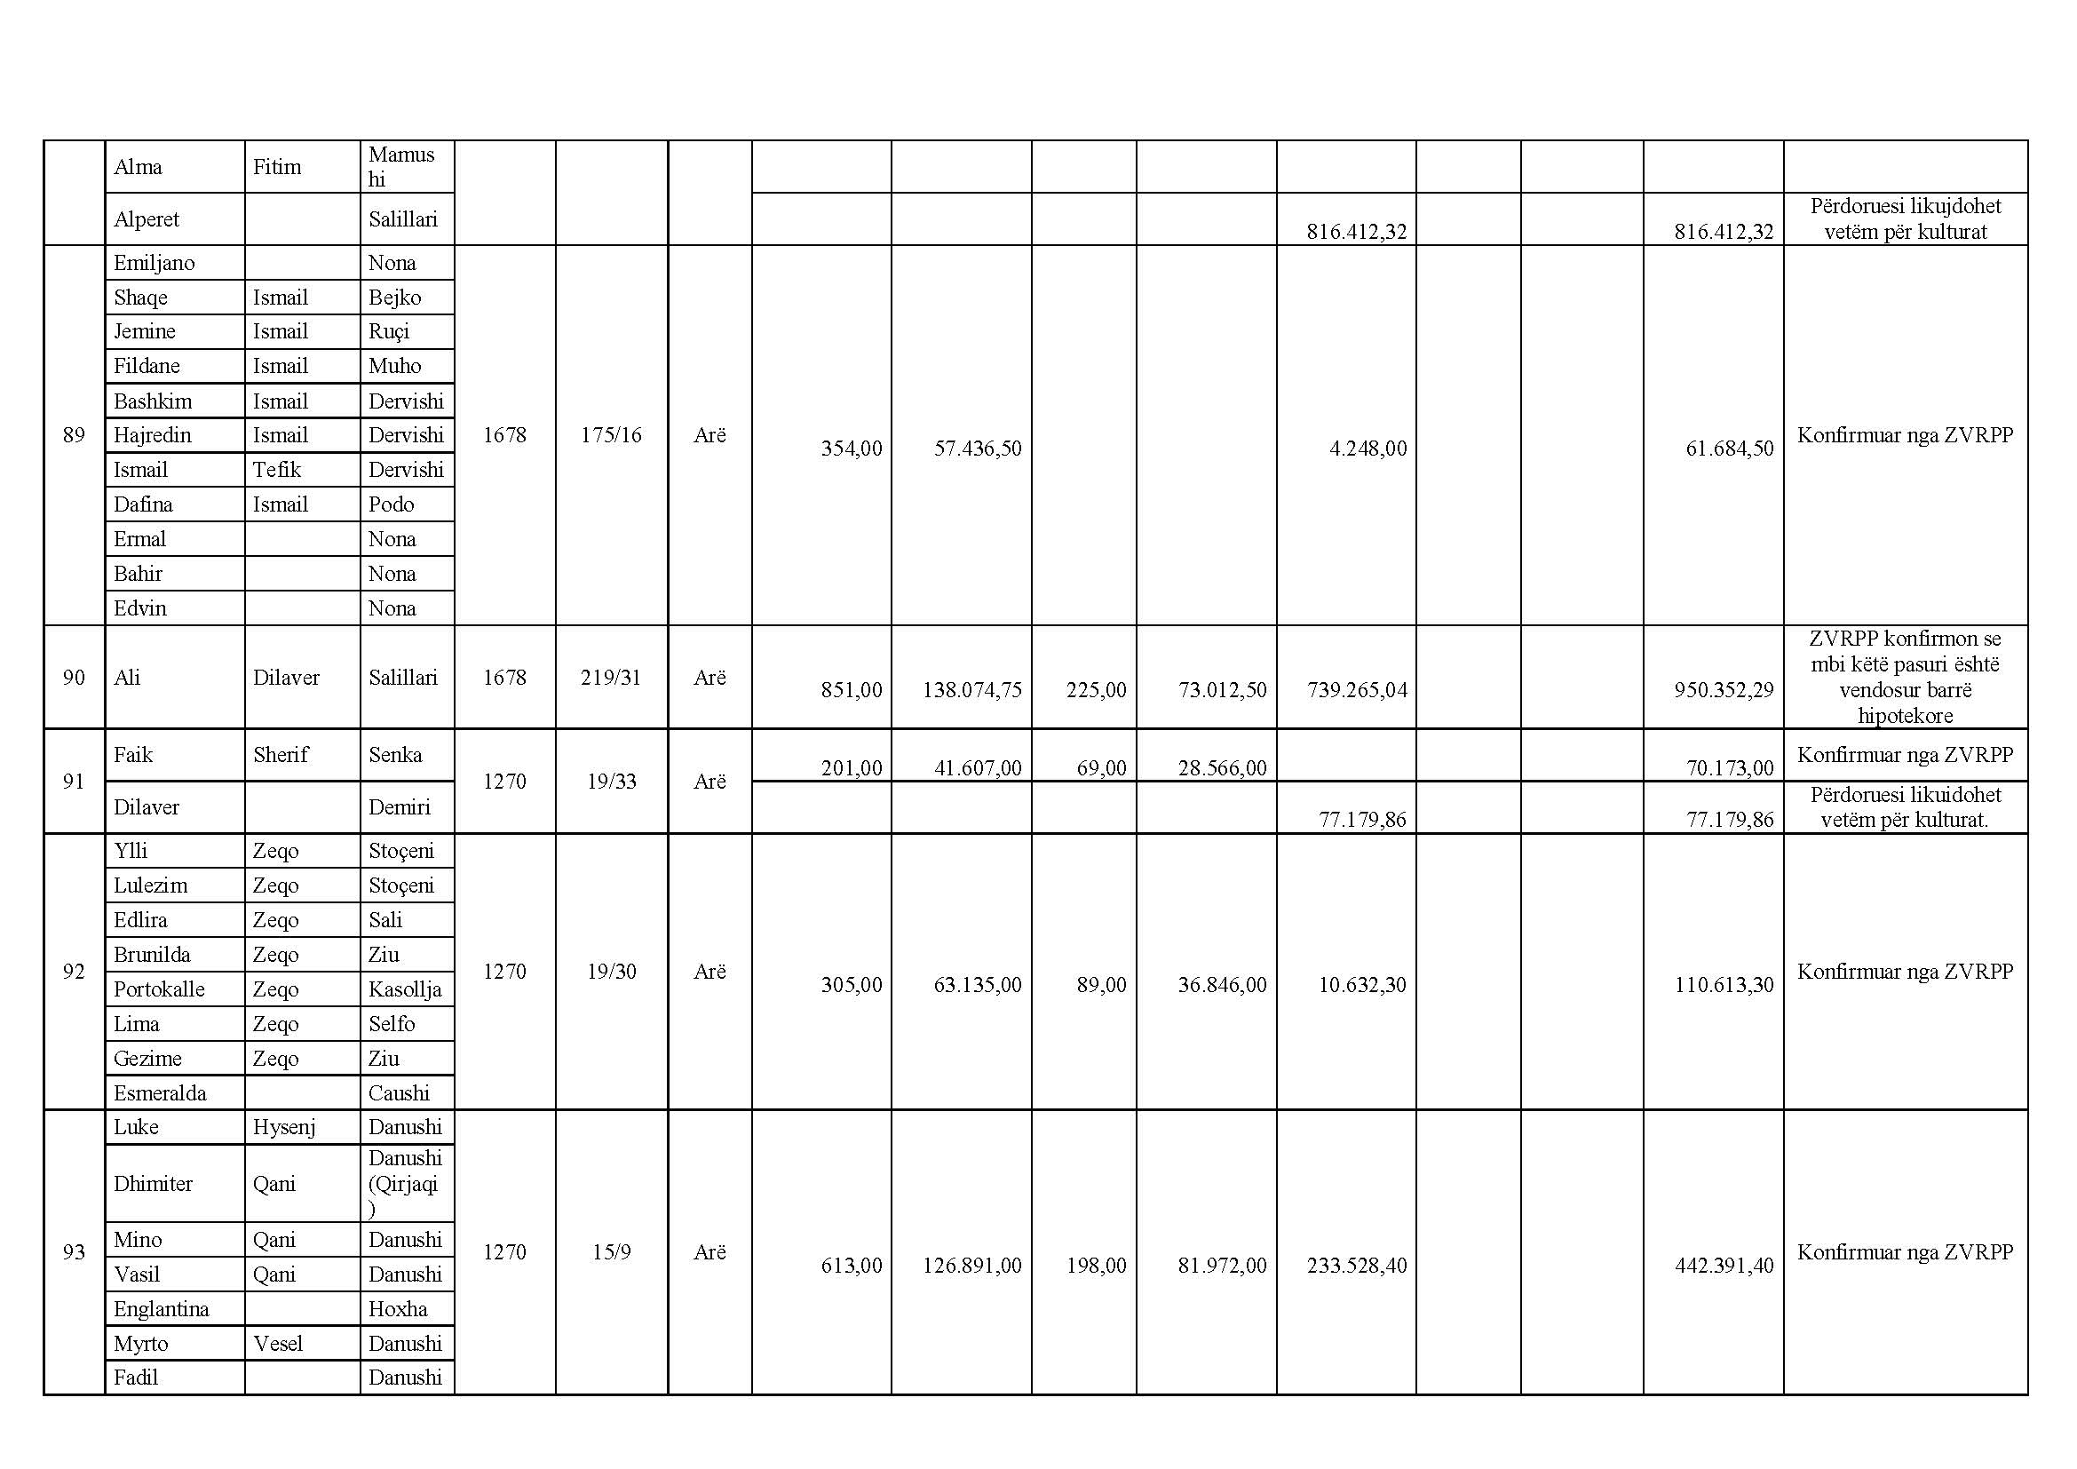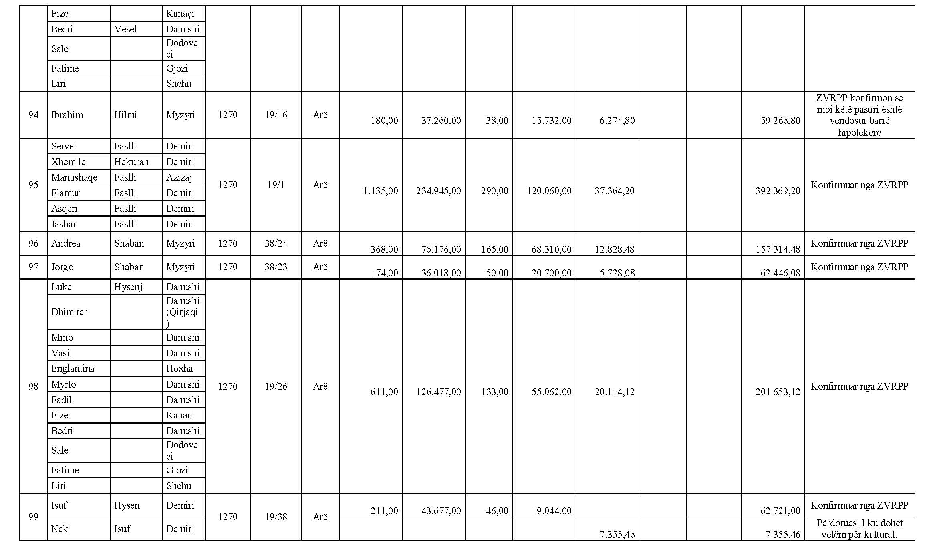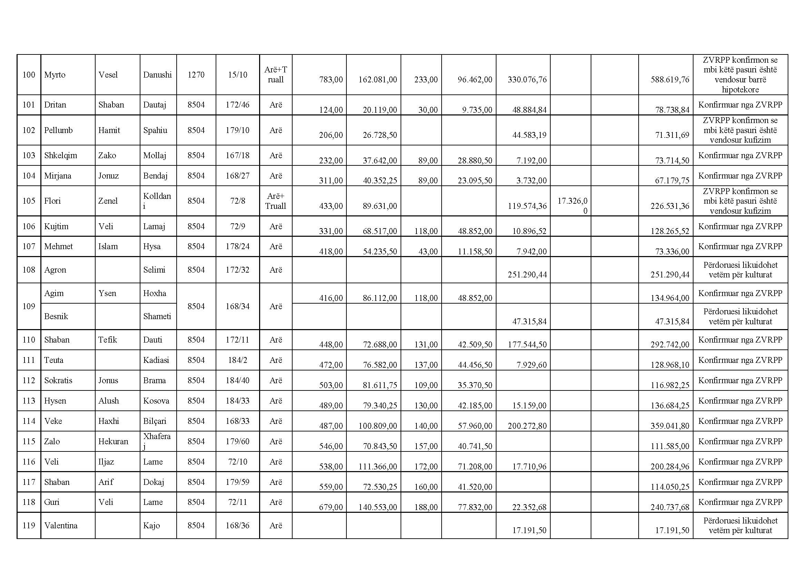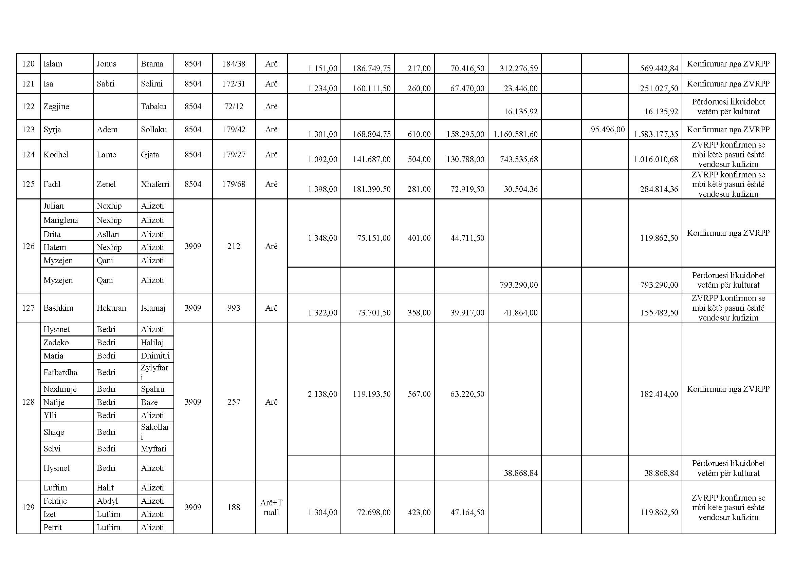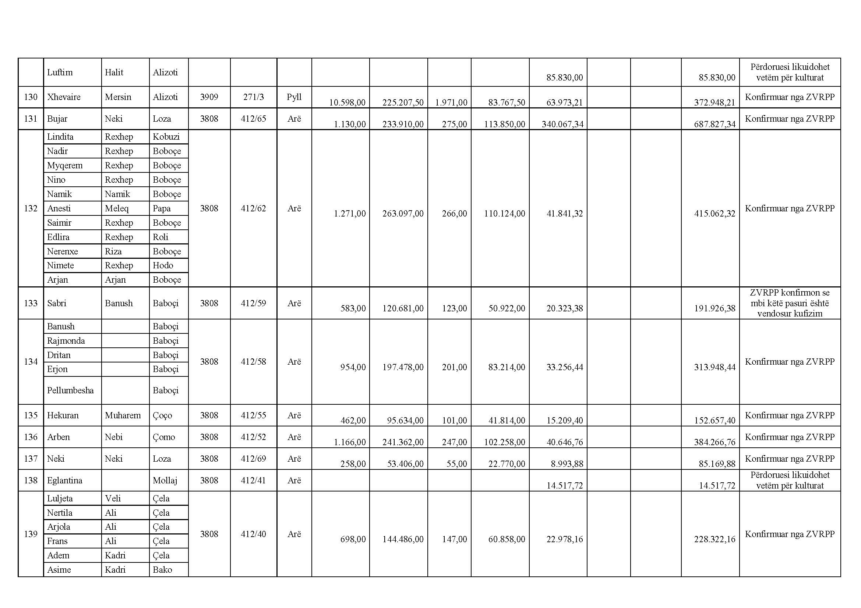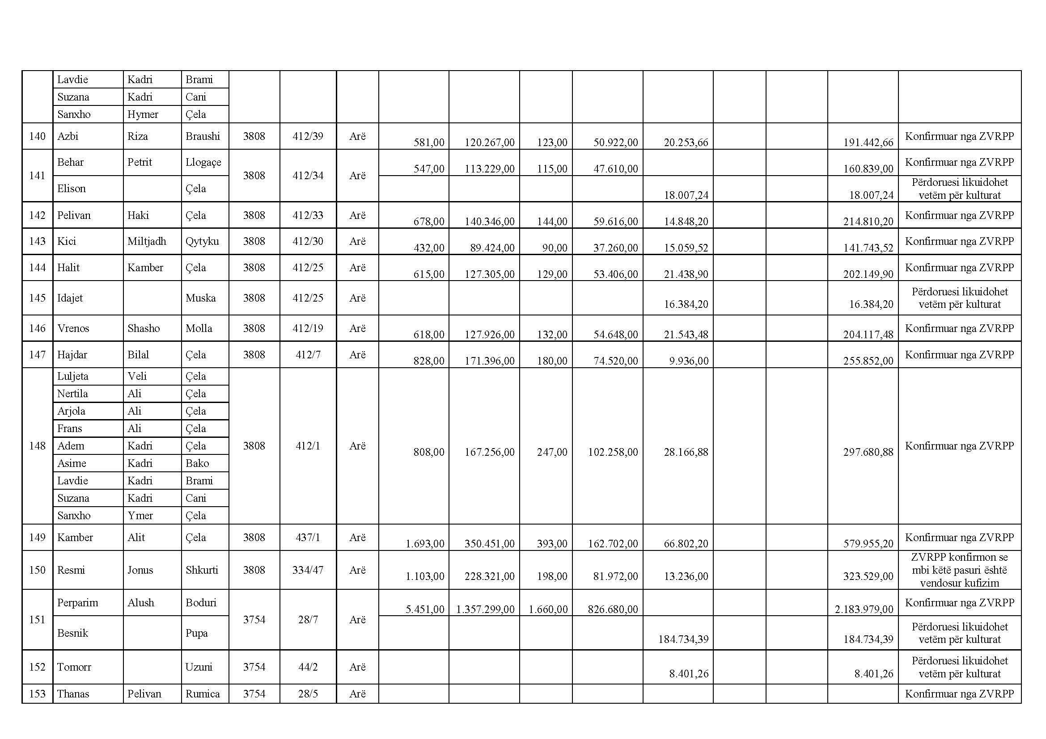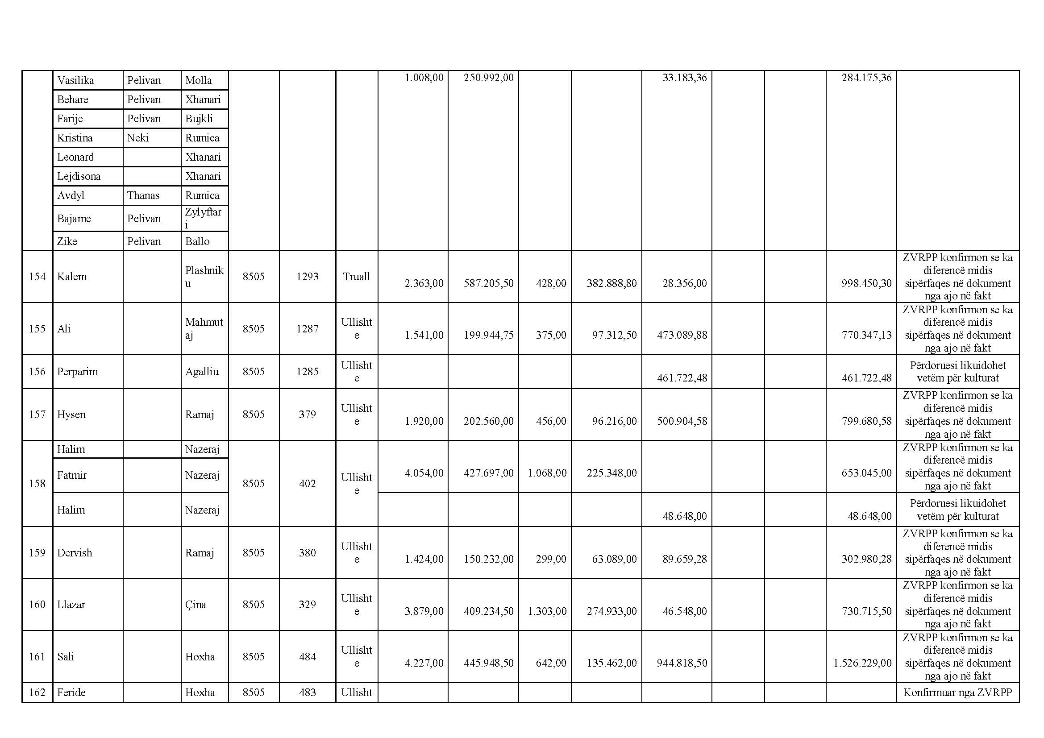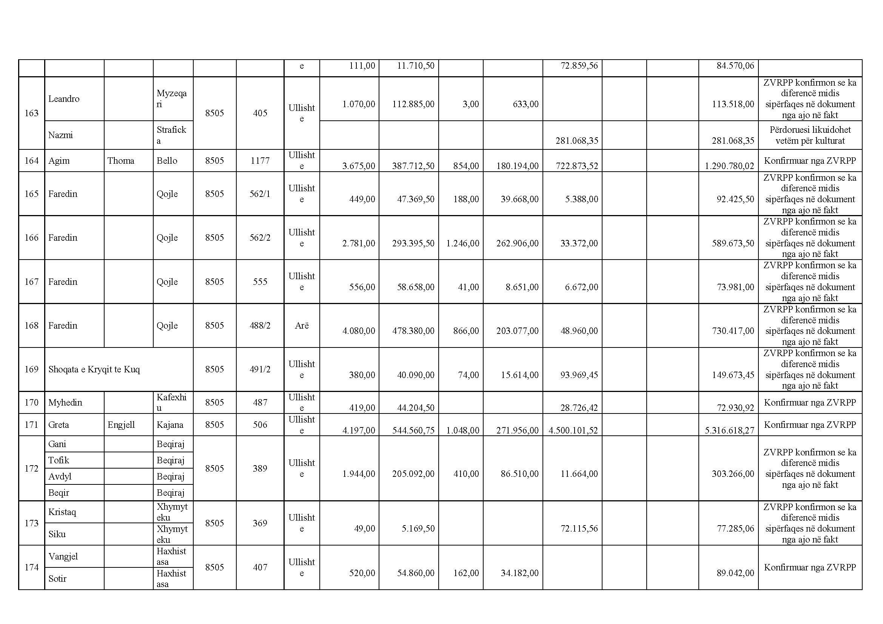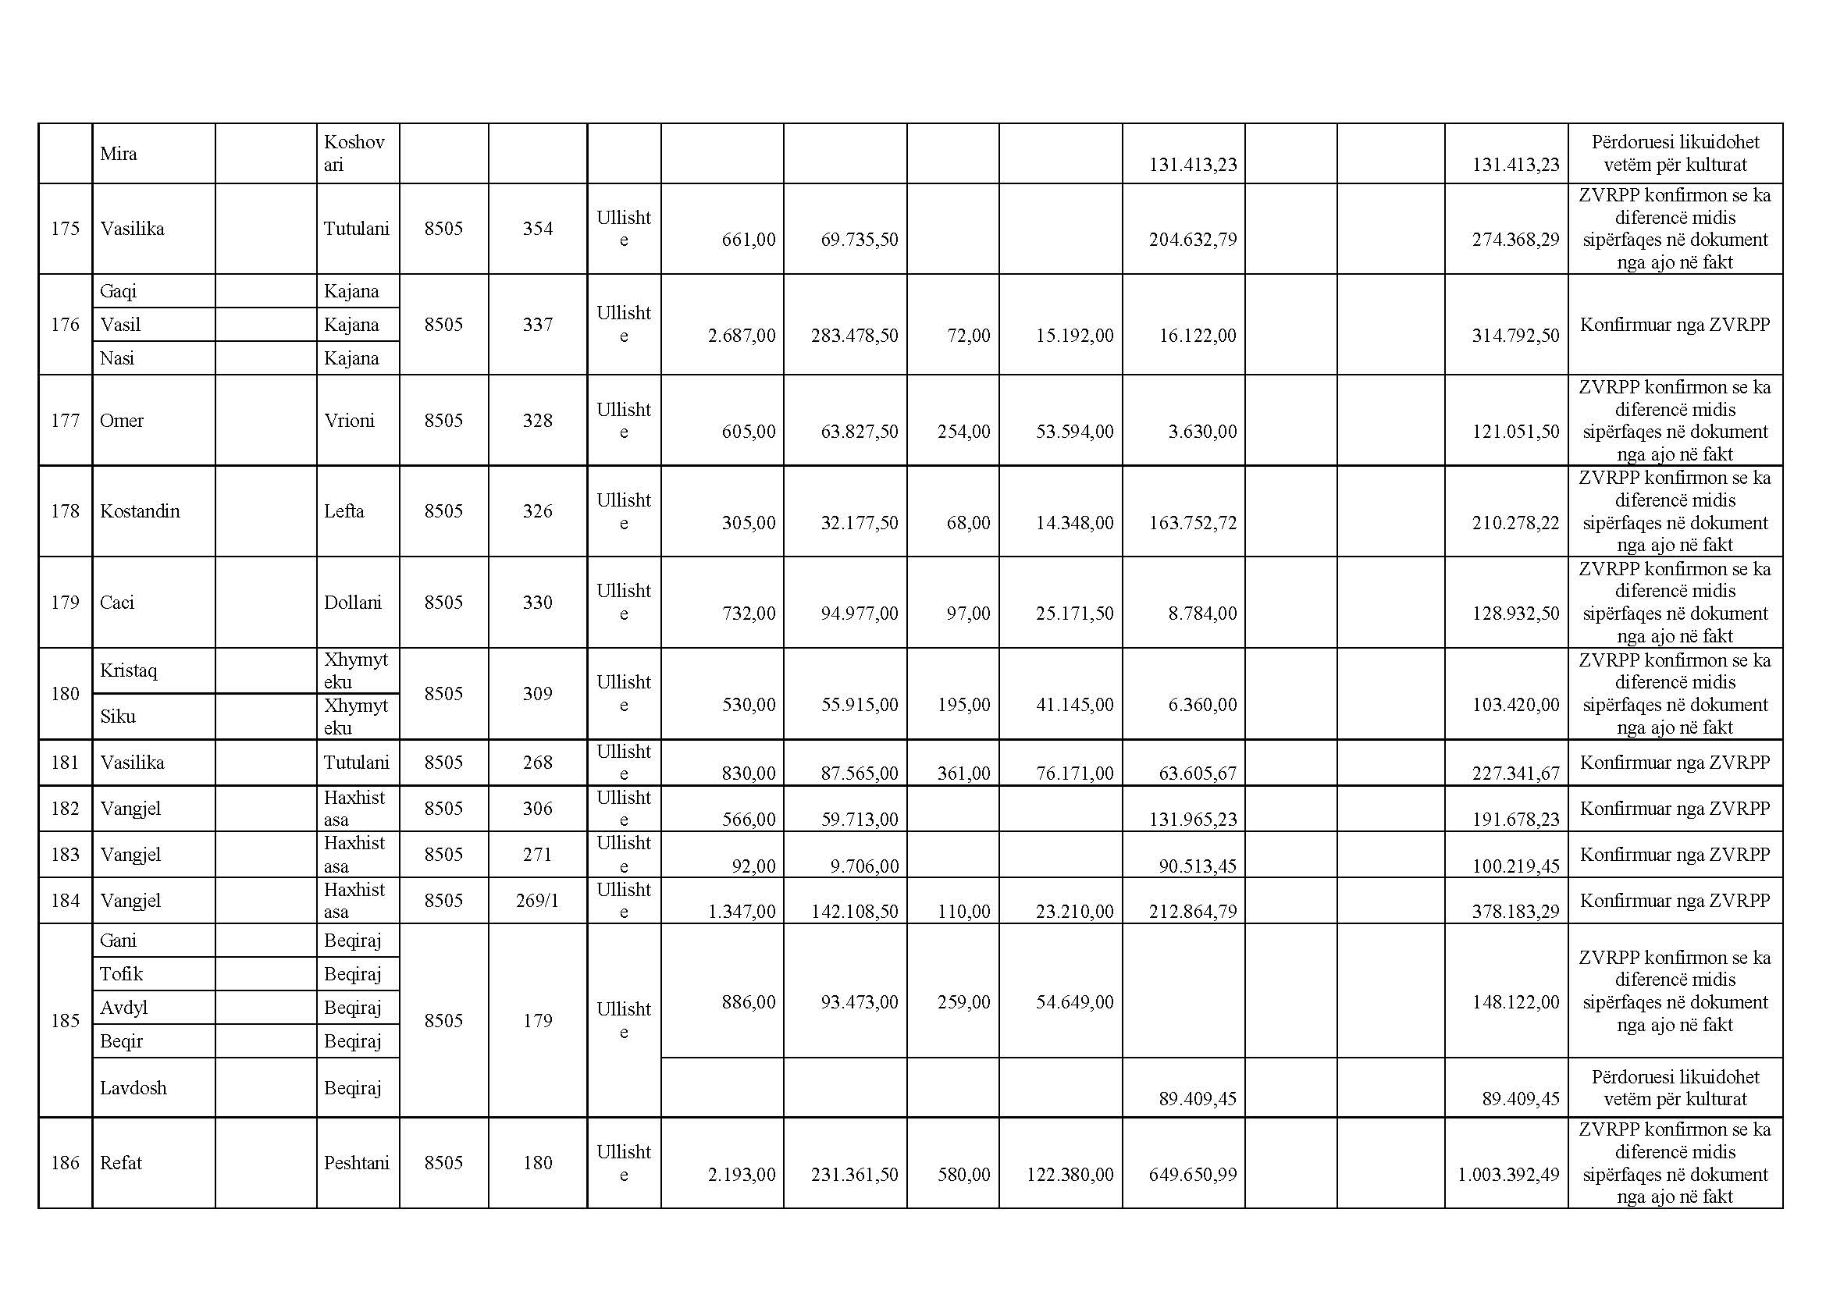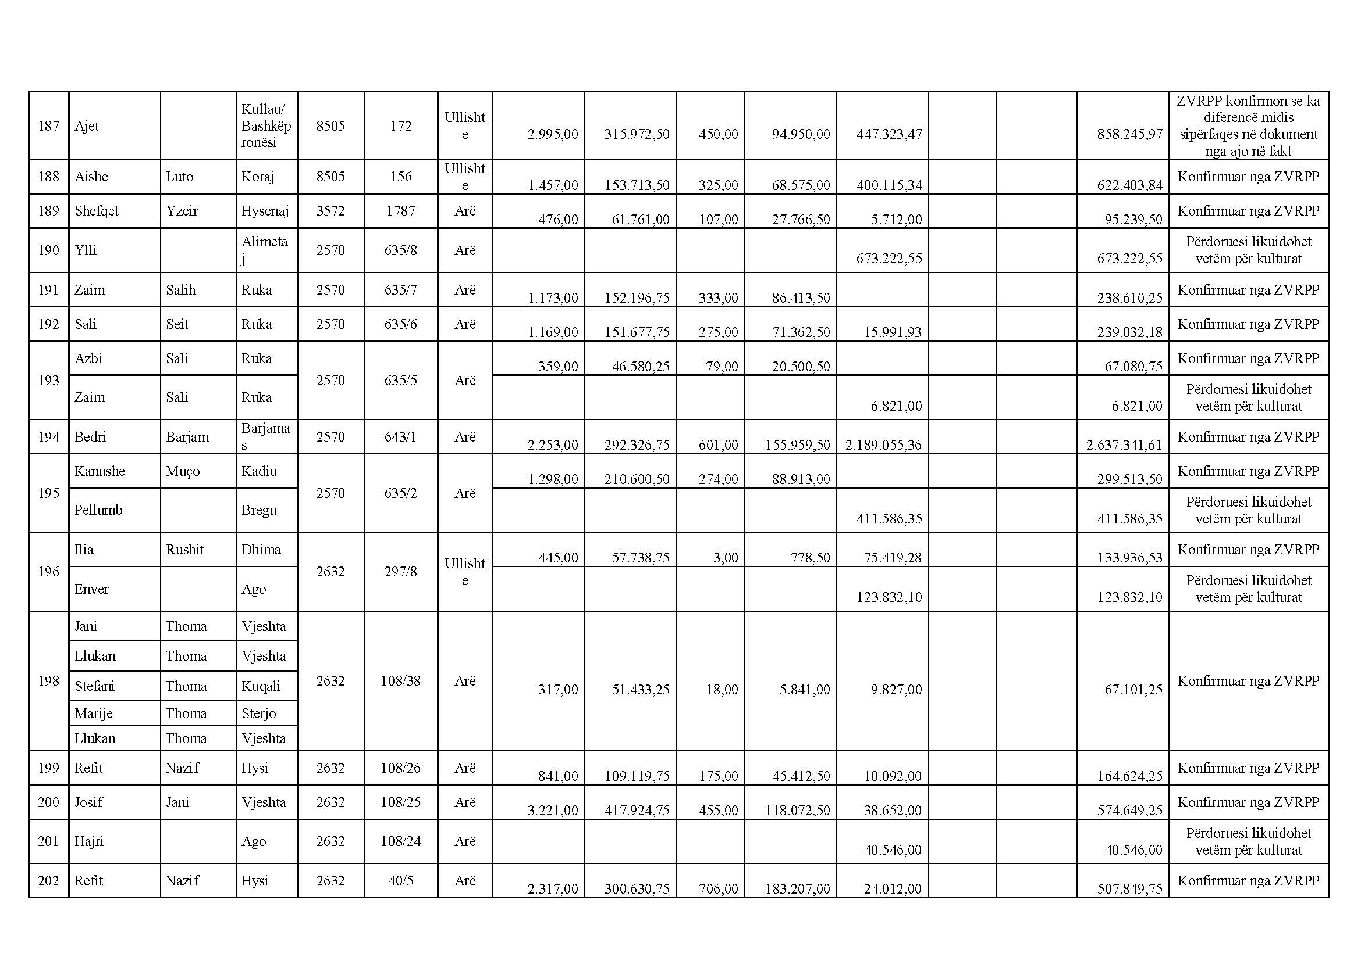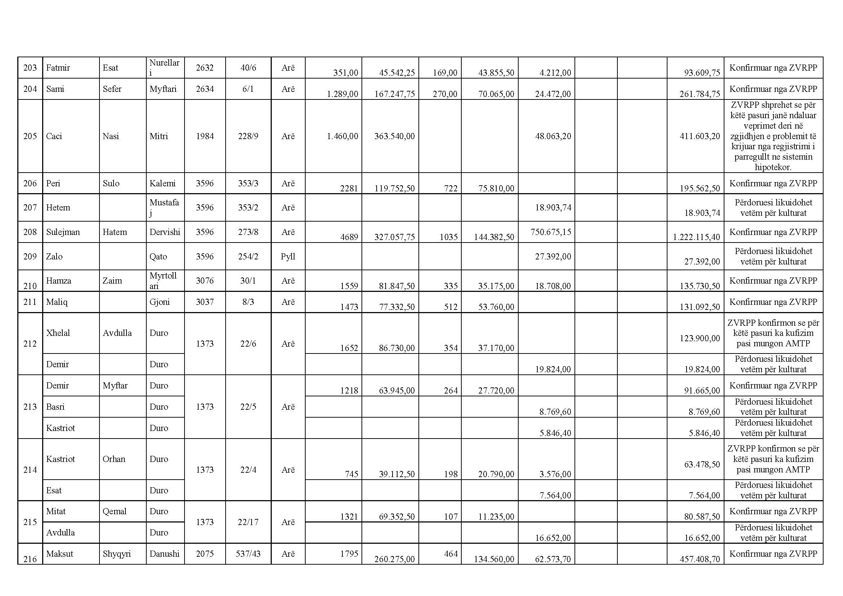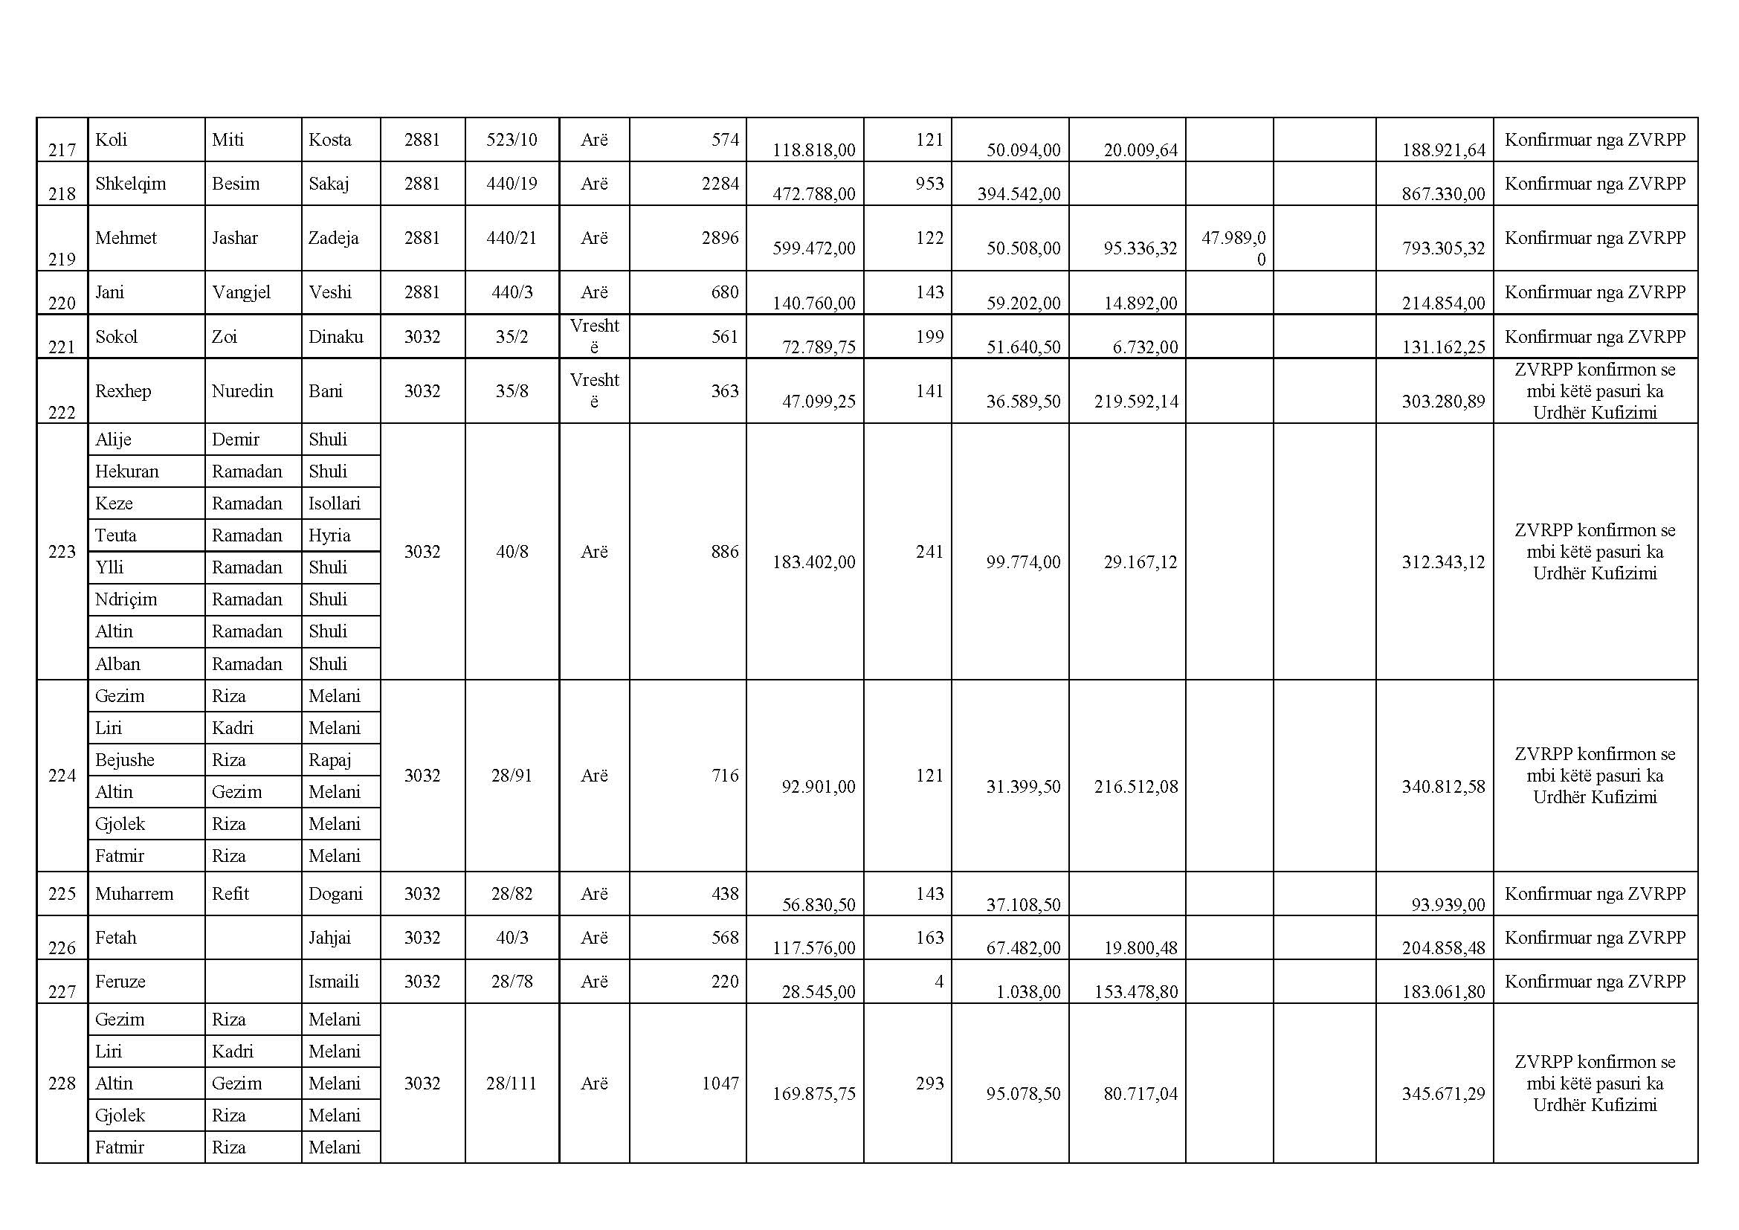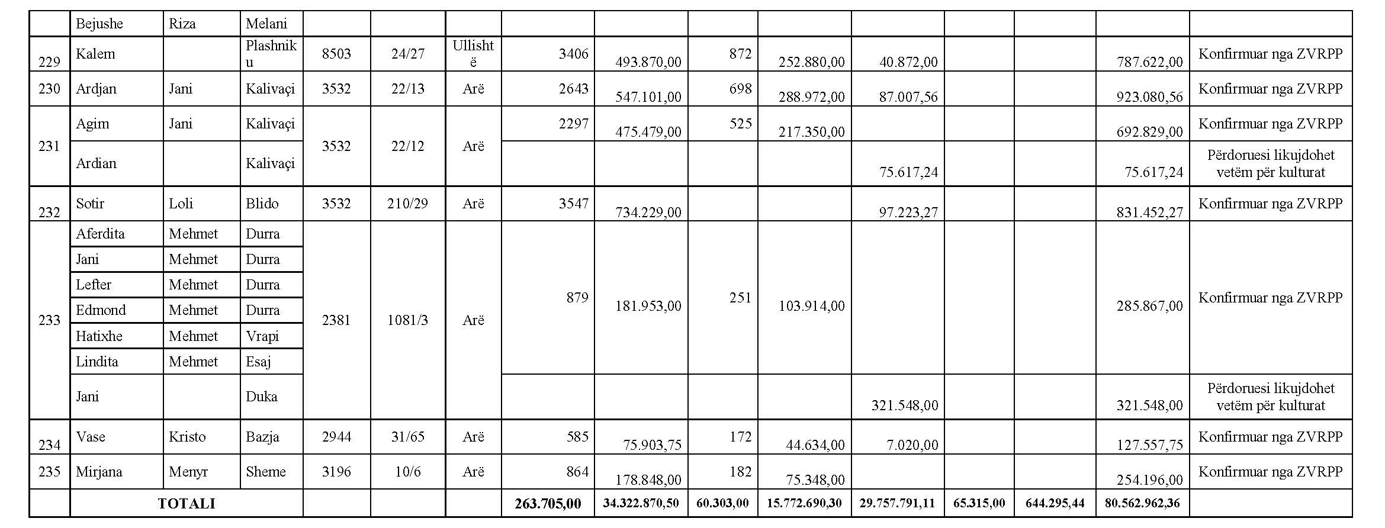

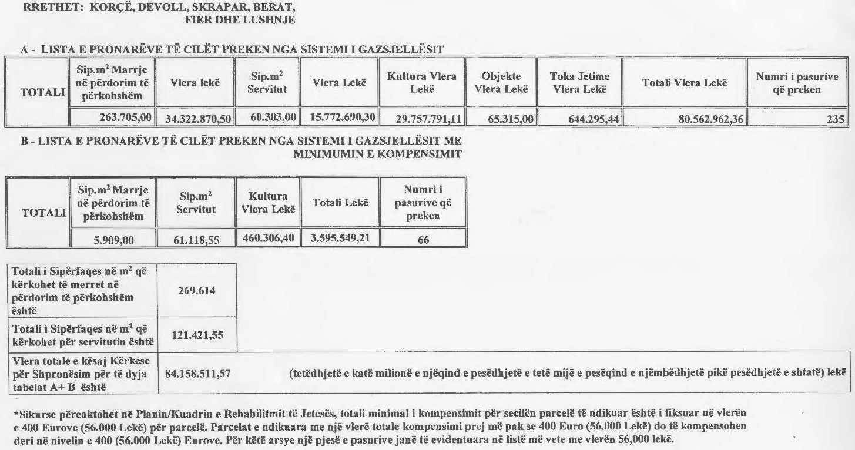

VENDIM

Nr. 32, datë 3.6.2016

NË EMËR TË REPUBLIKËS

SË SHQIPËRISË

Gjykata Kushtetuese e Republikës së Shqipërisë, e përbërë nga:

Bashkim Dedja | kryetar i Gjykatës Kushtetuese
Vladimir Kristo | anëtar “ “
Sokol Berberi | anëtar “ “
Vitore Tusha | anëtare e “ “
Fatmir Hoxha | anëtar “ “
Gani Dizdari | anëtar “ “
Besnik Imeraj | anëtar “ “
Fatos Lulo | anëtar “ “
Altina Xhoxhaj | anëtare e “ “

me sekretare Edmira Babaj, në datën 20.4.2016 mori në shqyrtim në seancë plenare, me dyer të hapura, çështjen me nr. 20 Akti, që u përket:

KËRKUES: Kuvendi i Republikës së Shqipërisë, përfaqësuar nga Alban Brati, me autorizim.
SUBJEKTE TË INTERESUARA:
Deputeti Koço Kokëdhima, përfaqësuar nga av. Artan Hajdari, me prokurë të posaçme.
Një e dhjeta e deputetëve të Kuvendit, përfaqësuar nga Gazmend Bardhi, me autorizim.

OBJEKTI: Konstatimi i papajtueshmërisë së mandatit të deputetit Koço Kokëdhima.
BAZA LIGJORE: Nenet 70, paragrafët 3 dhe 4, dhe 78/1 të Kushtetutës së Republikës së Shqipërisë; neni 66/3 i ligjit nr. 8577, datë 10.2.2000, “Për organizimin dhe funksionimin e Gjykatës Kushtetuese të Republikës së Shqipë-risë”; neni 55 i Rregullores së Kuvendit të Republikës së Shqipërisë.

GJYKATA KUSHTETUESE,

pasi dëgjoi relatoren e çështjes Altina Xhoxhaj, pretendimet e përfaqësuesit të kërkuesit, Kuvendit të Republikës së Shqipërisë, i cili e la në çmim të Gjykatës, prapësimet e përfaqësuesit të subjektit të interesuar, deputetit Koço Kokëdhima, i cili kërkoi rrëzimin e kërkesës, prapësimet e përfaqësuesit të një të dhjetës së deputetëve të Kuvendit, i cili kërkoi pranimin e kërkesës, si dhe diskutoi çështjen në tërësi,
VËREN:
I
1. Në datën 25.2.2015 një grup deputetësh të Grupit Parlamentar të Partisë Demokratike kanë depozituar në Kuvendin e Republikës së Shqipërisë (Kuvendi) kërkesë për ndjekjen e procedurave parlamentare për konstatimin e pavlefshmërisë dhe mbarimin e mandatit për deputetin Koço Kokëdhima, me pretendimin se ky deputet e ka ushtruar mandatin në kundërshtim me paragrafët 2 dhe 3 të nenit 70 të Kushtetutës, pasi ka përfituar fonde nga buxheti i shtetit gjatë ushtrimit të detyrës.
2. Këshilli për Rregulloren, Mandatet dhe Imunitetin, në përputhje me nenin 13/4 të Rregullores së Kuvendit, pasi ka zhvilluar procedurën e shqyrtimit të kësaj kërkese dhe ka vlerësuar se kërkesa plotëson kushtet formale sipas nenit 70/4 të Kushtetutës, ia ka kaluar atë seancës plenare për votim.
3. Në seancën plenare të datës 16.4.2015, Kuvendi ka miratuar vendimin nr. 48/2015, “Për mosdërgimin në Gjykatën Kushtetuese të çështjes për konstatimin e papajtueshmërisë me detyrën e deputetit të zotit Koço Kokëdhima”.
4. Një e pesta e deputetëve të Kuvendit, si një nga subjektet kushtetuese që legjitimohen për të vënë në lëvizje gjykimin kushtetues, i është drejtuar Gjykatës Kushtetuese (Gjykata) me kërkesë për kundërshtimin e vendimit nr. 48/2015 të Kuvendit, konstatimin e papajtueshmërisë në ushtrimin e mandatit të deputetit Koço Kokëdhima, si dhe interpretimin e nenit 70 të Kushtetutës.
5. Me vendimin nr. 7, datë 24.2.2016, Gjykata ka vendosur: “Pranimin pjesërisht të kërkesës. Interpretimin e nenit 70/4 të Kushtetutës si vijon: në rast se Kuvendi vihet në lëvizje me mocion të Kryetarit të Kuvendit ose një të dhjetës së anëtarëve të tij, në kuptim të paragrafit 3 të nenit 70 të Kushtetutës, ai duhet të vendosë dërgimin e çështjes në Gjykatën Kushtetuese, e cila është organi i vetëm që ka kompetencën të shqyrtojë në themel çështjen dhe të vendosë mbi papajtueshmërinë e mandatit të deputetit. Konstatimin si të papajtueshëm me Kushtetutën e Republikës së Shqipërisë të vendimit nr. 48/2015 të Kuvendit të Shqipërisë, “Për mosdërgimin në Gjykatën Kushtetuese të çështjes për konstatimin e papajtueshmërisë me detyrën e deputetit të zotit Koço Kokëdhima.”.
6. Në zbatim të këtij vendimi, Këshilli për Rregulloren, Mandatet dhe Imunitetet, pasi ka shqyrtuar në mbledhjen e datës 8.3.2016 kërkesën e një grupi deputetësh të Grupit Parlamentar të Partisë Demokratike, ka vlerësuar se në rastin konkret ndodhemi brenda parashi-kimeve të nenit 70/3 të Kushtetutës dhe se Kuvendi ka detyrimin që t’ia kalojë çështjen Gjykatës Kushtetuese për t’u shprehur për themelin e kërkesës.
7. Në seancën plenare të datës 10.3.2016, Kuvendi ka miratuar vendimin nr. 18/2016, për: “Dërgimin në Gjykatën Kushtetuese, bazuar në nenin 70, paragrafët 3 dhe 4, të Kushtetutës, të mocionit të një grupi prej 1/10 e anëtarëve të Kuvendit, të Grupit Parlamentar të Partisë Demokratike, me objekt “Konstatimi i mbarimit të mandatit të deputetit, zotit Koço Kokëdhima, dhe dërgimi i çështjes në Gjykatën Kushtetuese për konstatimin e papajtueshmërisë me mandatin e deputetit.”.

II
8. Kuvendi, në mbështetje të nenit 70/4 të Kushtetutës, i është drejtuar Gjykatës, duke i bashkëlidhur vendimin nr. 18/2016 dhe raportin e Këshillit për Rregulloren, Mandatet dhe Imunitetin, i cili ka marrë në shqyrtim kërkesën e një grupi deputetësh të Grupit Parlamentar të Partisë Demokratike, sipas të cilëve deputeti Koço Kokëdhima ka ushtruar mandatin e deputetit në kundërshtim me paragrafët 2 dhe 3 të nenit 70 të Kushtetutës, duke përfituar fonde nga buxheti i shtetit për llogari të shoqërisë “Abissnet” sh.a., ku ai ka zotëruar 100% të aksioneve deri në momentin e shitjes së tyre në datën 6.2.2014.
9. Subjekti i interesuar, deputeti Koço Kokëdhima, në parashtrimet e tij para Gjykatës ka prapësuar si vijon:
  - Ai nuk ndodhet në kushtet e papajtueshmërisë, sepse shoqëria “Abissnet” sh.a. nuk ka marrë pjesë në asnjë procedurë prokurimi publik dhe nuk rezulton të ketë lidhur kontrata me institucionet shtetërore apo organe të pushtetit vendor pasi subjekti i interesuar ka fituar mandatin e deputetit. Kontrata e fundit e lidhur është ajo e datës 2.8.2013 me Komunën e Rashbullit, por procedura e prokurimit publik dhe shpallja e fituesit është bërë disa ditë para lidhjes së kontratës. Ndërkohë që pas momentit të fillimit të mandatit (datë 2.8.2013), shoqëria “Abissnet” sh.a. nuk ka lidhur asnjë kontratë tjetër me asnjë institucion shtetëror.
  - Të gjitha pagesat e kryera nga institucionet shtetërore ndaj shoqërisë “Abissnet” sh.a. janë rrjedhojë e ekzekutimit të detyrimeve kontraktore nga institucionet shtetërore për kontrata të lidhura para datës që deputeti ka fituar mandatin dhe në asnjë moment të lidhjes së këtyre kontratave ai nuk ka qenë në kushte papajtueshmërie. Çmimi i shërbimit për çdo kontratë ka qenë i përcaktuar në datën e lidhjes së kontratës dhe nuk ka ndryshuar gjatë kohëzgjatjes së saj.
  - Parashikimet e nenit 70/3 të Kushtetutës nuk zbatohen në rastin konkret, pasi i referohen “përfitimit” të deputetit dhe jo përfitimeve të një personi juridik, të ndryshëm nga deputeti person fizik. Për më tepër, deputeti Koço Kokëdhima, si aksionar i shoqërisë, nuk ka përfituar drejtpërdrejt ose në mënyrë indirekte, pasi shoqëria nuk ka ndarë divident në lidhje me fitimet e arkëtuara si rrjedhojë e pagesave të kryera nga institucionet shtetërore. Ai është larguar si aksionar pa u mbyllur viti financiar për shoqërinë. Sipas ligjit, “Për tregtarët dhe shoqëritë tregtare” dhe legjislacionit fiskal në fuqi, aksionari nuk përfiton asnjëherë drejtpërdrejt shumat që shoqëria fiton për llogari të saj e që pasqyrohen në bilance apo pasqyra financiare, pasi përfituesja e vetme është shoqëria, e cila disponon në përfundim të mbylljes së vitit financiar për shpërndarjen e fitimeve të mbetura, pasi ka bërë bilancet respektive.
  - Personi juridik shoqëria “Abissnet” sh.a. vepron në bazë të parimit të pavarësisë pasurore të personit juridik, sipas të cilit pasuritë e tij janë të pavarura nga pasuritë e zotëruesve të kuotave/aksioneve. Për pasojë, arkëtimet që ka bërë shoqëria “Abissnet” sh.a. janë shuma që kalojnë në pronësi të saj dhe jo të aksionarit Koço Kokëdhima. Për më tepër, nuk ka asnjë provë që të tregojë se shumat e fituara nga kjo shoqëri kanë kaluar te ky shtetas dhe pa u vërtetuar ky fakt, është e pamundur të provohet cenimi i nenit 70/3 të Kushtetutës.
  - Në rastin konkret nuk mund të zbatohet precedenti i krijuar me vendimin nr. 44/2011 të Gjykatës Kushtetuese, pasi shoqëria ku deputeti Koço Kokëdhima ka pasur aksione nuk ka marrë pjesë në asnjë procedurë prokurimi pas marrjes së mandatit dhe ai nuk ka pasur asnjë pozitë drejtuese në këtë shoqëri, duke respektuar edhe parashikimet e nenit 21/1 të ligjit nr. 9367, datë 7.4.2005, “Për parandalimin e konfliktit të interesave në ushtrimin e funksioneve publike” (ligji nr. 9367/2005). Po ashtu, deputeti Koço Kokëdhima nuk ka kryer ndonjë veprimtari në ndalim të nenit 28 të po këtij ligji dhe, për rrjedhojë, as në kundërshtim me nenin 70/2 të Kushtetutës.
  - Pretendimet e ngritura ndaj deputetit Koço Kokëdhima bien ndesh me KEDNJ-në dhe praktikën e GJEDNJ-së. Heqja e mandatit të deputetit, me arsyetimin se ka përfituar nga fondet publike, përbën ndërhyrje të paligjshme dhe joproporcionale në reputacionin e tij, të garantuar nga neni 8 i KEDNJ-së. Heqja e mandatit cenon të drejtën për të ushtruar funksionin e deputetit dhe privon votuesit për t’u përfaqësuar nga kandidati i zgjedhur prej tyre për kohën deri në përfundim të mandatit.
10. Një e dhjeta e deputetëve të Kuvendit, që sipas nenit 70/4 të Kushtetutës ka vënë në lëvizje Kuvendin për dërgimin e çështjes në fjalë në Gjykatën Kushtetuese, i është drejtuar kësaj Gjykate me kërkesën e datës 11.4.2016 për të marrë pjesë në gjykim. Në seancën e datës 20.4.2016, Gjykata vendosi pranimin e kërkesës, duke e legjitimuar këtë subjekt për të marrë pjesë në gjykim si subjekt i interesuar dhe për t’u dëgjuar për pretendimet e tij. Subjekti i interesuar, një e dhjeta e deputetëve të Kuvendit, ka parashtruar para Gjykatës si vijon:
  - Me qëllim zbatimin e ndalimit kushtetues të nenit 70/3 të Kushtetutës nuk ka rëndësi sasia e aksioneve, numri i kontratave të nënshkruara, koha e nënshkrimit të kontratës, shuma e parave të përfituara nga buxheti i shtetit apo nëse shoqëria ka shpërndarë ose jo dividentin, por mjafton konstatimi i faktit se gjatë kohës që ushtron mandatin deputeti apo shoqëria tregtare në pronësi të tij ka ushtruar veprimtari fitimprurëse dhe ka përfituar të ardhura nga buxheti i shtetit që të jemi para rastit klasik të shkeljes së nenit 70 të Kushtetutës.
  - Pretendimi se të ardhurat nga fondet publike kanë ardhur për shkak të kontratave të lidhura përpara momentit të marrjes së mandatit të deputetit, nuk përbën argument kushtetues për ta çliruar atë nga detyrimi i vendosur nga neni 70/3 i Kushtetutës. Duke e parashikuar mundë-sinë për ekzistencën e një situate të tillë në praktikë, ligjvënësi i ka dhënë zgjidhje nëpërmjet rregullave ligjore për parandalimin e konfliktit të interesit. Mirëpo deputeti Koço Kokëdhima, në kundërshtim me parashikimet e ligjit nr. 9367/2005, pavarësisht detyrimit për të hequr dorë nga shoqëria e tij private, ka vijuar jo vetëm të jetë pronar i vetëm i shoqërisë për të paktën 6 muaj pasi ka marrë mandatin e deputetit, por njëkohësisht ka pranuar edhe të përfitojë fonde publike nga buxheti i shtetit gjatë gjithë kësaj periudhe.
  - Është i pavërtetë pretendimi se pagesat janë rrjedhojë e ekzekutimit të detyrimeve kontraktore për kontrata të lidhura para datës kur ky deputet ka fituar mandatin, pasi nga provat e paraqitura rezulton se në datën që ka marrë mandatin, shoqëria e tij ka nënshkruar edhe një kontratë me Komunën e Rrushbullit. Bazuar edhe në jurisprudencën kushtetuese, deputeti duhej të merrte të gjitha masat për të mos marrë përsipër detyrime për realizimin e veprimtarive fitimprurëse që nga momenti që është qartësuar jo vetëm kandidimi i tij si deputet, por mbi të gjitha pasi janë numëruar votat dhe qartësisht deputeti mbetej në pritje të fillimit të mandatit.
  - Nuk qëndron as argumenti se deputeti nuk ka pasur asnjë përfitim për sa kohë nuk është ndarë divident, pasi pasuria e krijuar nga shoqëria është padyshim pasuri e pronarit të saj dhe nuk mund të ndahet pasuria e një shoqërie private nga ajo e pronarit të saj. Vendimi për të ndarë ose jo divident është zgjedhje personale e pronarit të shoqërisë dhe nuk e përjashton atë nga ndalimi kushtetues i nenit 70/3 të Kushtetutës.
  - Neni 70/2 i Kushtetutës parashikon se rastet e tjera të papajtueshmërisë caktohen me ligj. Zotërimi i aksioneve në shoqërinë “Abissnet” sh.a. deri në datën 6.2.2014 nënkupton se deputeti ka qenë anëtar i Asamblesë së Përgjithshme si një nga organet drejtuese të shoqërisë. Duke qenë zotërues 100% i aksioneve, në periudhën 2.8.2013–6.2.2014, ai ka ushtruar njëkohësisht funksionin publik të deputetit dhe atë privat të anëtarit e drejtuesit të organit drejtues të një organizate fitimprurëse në shkelje të ndalimit të parashikuar nga ligji nr. 9367/2005.

III
Vlerësimi i Gjykatës Kushtetuese

- Për juridiksionin e Gjykatës Kushtetuese
11. Gjykata vëren se sipas paragrafit 3 të nenit 70 të Kushtetutës deputetët nuk mund të kryejnë asnjë veprimtari fitimprurëse që buron nga pasuria e shtetit ose e pushtetit vendor dhe as të fitojnë pasuri të këtyre. Kurse sipas paragrafit 4 “për çdo shkelje të paragrafit 3 të këtij neni, me mocion të Kryetarit të Kuvendit ose të një së dhjetës së anëtarëve të tij, Kuvendi vendos për dërgimin e çështjes në Gjykatën Kushtetuese, e cila konstaton papajtueshmërinë.”. Në këtë dispozitë janë përcaktuar subjektet që iniciojnë procedurat parlamentare (Kryetari i Kuvendit ose një e dhjeta e anëtarëve të tij), si dhe Kuvendi si subjekt i posaçëm që vë në lëvizje gjykimin kushtetues. Përmbajtja e nenit 70/4 të Kushtetutës reflektohet edhe në nenin 66/3 të ligjit nr. 8577, datë 10.2.2000, “Për organizimin dhe funksionimin e Gjykatës Kushtetuese të Republikës së Shqipërisë”, sipas të cilit kërkesa për papajtueshmëri mund të paraqitet në Gjykatë nga Kuvendi për sa kohë vazhdon mandati i deputetit. Vendimmarrja e Kuvendit, në kuptim të nenit 70/4 të Kushtetutës, është në funksion të legjitimimit të këtij subjekti për inicimin e gjykimit kushtetues për konstatimin e papajtueshmërisë së mandatit të deputetit (shih vendimet nr. 29, datë 30.6.2011; nr. 7, datë 24.2.2016 të Gjykatës Kushtetuese).
12. Gjykata ka vlerësuar se Kuvendi në këto raste nuk mund t’i hyjë themelit të çështjes, pra vlerësimit nëse veprimet konkrete të pretenduara të kryera nga deputeti janë të papajtueshme me mandatin e tij, sepse në të kundërt do të ndërhynte në kompetencat që kushtetutëbërësi ia ka njohur vetëm Gjykatës Kushtetuese. Me fjalë të tjera, ndonëse verifikimi dhe vlerësimi i kritereve juridiko-formale të kërkesave të kësaj natyre është një çështje që i përket Kuvendit, vlerësimi i meritës së çështjes, pra nëse deputeti ka vepruar në kundërshtim me ndalimin e parashikuar në paragrafin 3 të nenit 70 të Kushtetutës, që sjell si pasojë konstatimin e papajtueshmërisë në ushtrimin e mandatit, është një çështje që i përket ekskluzivisht Gjykatës Kushtetuese. Gjykata ka arritur në përfundimin se për çdo shkelje të nenit 70/3 të Kushtetutës, kur kërkohet konstatimi i papajtueshmërisë me mandatin e deputetit, Kuvendi është i detyruar ta dërgojë çështjen në këtë Gjykatë, e cila është organi i vetëm që ka kompetencën ta shqyrtojë në themel çështjen (shih vendimin nr.7, datë 24.2.2016 të Gjykatës Kushtetuese).
13. Për sa më sipër, në rastin konkret plotësohen kushtet për vënien në lëvizje të Gjykatës në kuptim të përmbajtjes së nenit 70/4 të Kushtetutës. Kërkesa është paraqitur nga subjekti i legjitimuar për këtë qëllim dhe shqyrtimi i saj është në juridiksionin e Gjykatës Kushtetuese, e cila është organi që vendos për themelin e çështjes, pra nëse në rastin konkret deputeti ndodhet në kushtet e papajtueshmërisë me mandatin.
- Për themelin e kërkesës, papajtueshmërinë e mandatit të deputetit Koço Kokëdhima
14. Gjykata ka theksuar se parashikimi nga kushtetutëbërësi i rasteve të papajtueshmërisë që lidhen me mandatin e deputetit përbën një garanci për respektimin e parimit të ndarjes së pushteteve, pavarësisë në ushtrimin e mandatit parlamentar, si dhe evitimin e konfliktit të interesit. Ndërsa sipas paragrafit 2 të nenit 70 të Kushtetutës, kushtetutëbërësi ia ka deleguar ligjeve të posaçme rastet e përcaktimit të papajtueshmërisë, në paragrafin 3 të tij ka preferuar ta vendosë ndalimin në rang kushtetues dhe ta cilësojë si të papajtueshëm me funksionin e deputetit ushtrimin e aktivitetit fitimprurës prej tij, kur të ardhurat nga ky aktivitet burojnë nga buxheti i shtetit. Ky ndalim është i shprehur qartë dhe pa ekuivok nga kushtetutëbërësi, i cili ka pasur si qëllim eliminimin e plotë të shkaqeve për ta konsideruar funksionin e deputetit si një mundësi e mirë për të shtuar burimin e të ardhurave private nëpërmjet pozitës së favorshme që ka ai si anëtar i organit më të lartë përfaqësues (shih vendimin nr. 7, datë 24.2.2016 të Gjykatës Kushtetuese).
15. Në thelb papajtueshmëria përqendrohet në dy aspekte: e para, lidhet me ndalimin për të mbajtur dy funksione publike dhe, e dyta, me ndalimin për të mbajtur një funksion publik dhe një privat me karakter ekonomik (ose jo). Në të dyja rastet ndalimi për të mbajtur dy funksione/ detyra synon parandalimin e mbivendosjes së kompetencave të ndara tek i njëjti person ose organ dhe, në këtë mënyrë, moscenimin e parimit të ndarjes e balancimit të pushteteve dhe si rrjedhojë të shtetit të së drejtës. Gjithashtu, ndalimi i ushtrimit të më shumë se një funksioni/detyre parashikohet për të garantuar edhe angazhimin e plotë dhe pa rezerva të funksionarit në kryerjen e detyrës së marrë përsipër prej tij, gjë e cila mund të reduktohej ose të bëhej e pamundur për shkak të angazhimit të veçantë që kërkon kryerja e njëkohshme e dy detyrave prej tij. Instituti i papajtueshmërisë mbron ushtrimin e mandatit të dhënë dhe garancitë e paanshmërisë së të zgjedhurit (shih vendimin nr. 44, datë 7.10.2011 të Gjykatës Kushtetuese).
16. Instituti i papajtueshmërisë shfaqet, nga njëra anë, si mekanizmi që ka për qëllim mbrojtjen e pavarësisë së mandatit parlamentar dhe, nga ana tjetër, si reagimi ndaj detyrimit të parandalimit të konfliktit të interesit gjatë ushtrimit të funksioneve publike. Në mënyrë që një anëtar i Parlamentit të jetë në gjendje të kryejë detyrat e tij si përfaqësues i popullit, vetë Kushtetuta ka përcaktuar jo vetëm disa të drejta, por edhe disa detyrime për të. Qëllimi i rregullimit kushtetues të nenit 70 të Kushtetutës është të sigurojë ushtrimin e mandatit të lirë nga ana e deputetit, për të garantuar që ai do të veprojë në interes të popullit dhe jo në interesin e tij personal ose të një grupi të caktuar.
17. Për papajtueshmërinë, si koncept ndalues i kryerjes së më shumë se një detyre/funksioni, nuk është e rëndësishme nëse funksionari bie në kushtet e përfitimit për shkak të detyrës ose jo apo në konflikt interesi midis detyrës së tij dhe interesave privatë. Vetëm fakti i ushtrimit të dy funksioneve/detyrave (publike-publike, publike-private) mjafton që ai ta konsumojë këtë ndalim. Gjykata ka theksuar se në thelbin e nenit 70/3 të Kushtetutës qëndron një nga parimet bazë të ushtrimit të funksioneve publike, sipas të cilit: një pagë/shpërblim për një detyrë/funksion. Edhe në rastet kur një funksionari i lejohet të mbajë dy detyra/funksione publike, ai përsëri ka të drejtë të marrë një pagë/shpërblim. Nëse deputeti përveç pagës që do të merrte si i tillë, do të mund të merrte edhe të ardhura të tjera nga buxheti i shtetit për shkak të profesionit të tij primar, atëherë ky parim do të cenohej. Kjo i shërben parimit të shërbimit sa më të mirë ndaj qytetarëve dhe parimit të demokracisë, ku çdo funksionar publik duhet të ushtrojë me të gjitha forcat dhe energjitë e veta detyrën për të cilën është zgjedhur ose emëruar, detyrë të cilën ai e ka pranuar me vullnetin e tij të plotë dhe të lirë. E kundërta mbart, natyrshëm, dyshime lidhur me besueshmërinë e publikut në cilësinë e përfaqësimit të tij (shih vendimin nr. 44, datë 7.10.2011 të Gjykatës Kushtetuese).

18. Në lidhje me momentin e fillimit të mandatit të deputetit, Gjykata ka vlerësuar se pasojat juridike të mandatit fillojnë në momentin që kandidati shpallet deputet nga Komisioni Qendror i Zgjedhjeve (KQZ). Nga ky moment ai është i detyruar të plotësojë të gjitha kërkesat kushtetuese e ligjore që lidhen me ndalimin e kryerjes së aktiviteteve të tjera apo deklarimet lidhur me interesat e tij financiarë, siç parashikohet në nenin 70 të Kushtetutës dhe në ligjet e tjera përkatëse. Mandati i deputetëve lidhet me mandatin e Kuvendit, pasi marrja ose fitimi i mandatit nga deputetët konsiderohet si kusht paraprak për të filluar mandati i vetë Kuvendit, por mandati i deputetit nuk fitohet në Kuvend, ai fitohet gjatë një procesi votimi të përgjithshëm, ku zgjedhësit shprehin lirshëm preferencën e tyre për kandidatët. Momenti i betimit të deputetit shënon datën e fillimit të ushtrimit të detyrës së tij si deputet dhe jo fillimin e mandatit. Me qëllim evitimin e papajtueshmërisë me detyrën, deputeti ka detyrimin të marrë masat e duhura për përfaqësimin sa më të mirë të zgjedhësve dhe ushtrimin e mandatit të tij konform detyrimeve kushtetuese dhe ligjore, çka duhet të fillojë që në periudhën parazgjedhore (përfshi këtu edhe fushatën zgjedhore). Përgatitja për marrjen e një funksioni publik përfshin, përpara detyrimeve ligjore, edhe plotësimin e detyrimeve morale dhe shoqërore kundrejt publikut. Deputeti duhet të marrë të gjitha masat për të shmangur çdo situatë papajtueshmërie apo konflikti interesi që mund të lindë në momentin e marrjes (fillimit) së mandatit parlamentar dhe gjatë gjithë kohës që ai vazhdon. Veprimet konkrete për këtë qëllim nevojiten të merren më së voni deri në momentin e shpalljes së rezultatit përfundimtar të zgjedhjeve, kohë në të cilën mundësohet siguria dhe qartësia te deputeti për të ardhurat e tij financiare (shih vendimin nr. 44, datë 7.10.2011 të Gjykatës Kushtetuese).
19. Gjykata, bazuar në aktet e administruara në gjykim, vëren se në kushtet kur KQZ-ja nuk kishte kuorumin e nevojshëm për të marrë vendim lidhur me shpërndarjen e mandateve, sipas neneve 162 dhe 163 të Kodit Zgjedhor, Partia Socialiste i është drejtuar me kërkesë Kolegjit Zgjedhor pranë Gjykatës së Apelit Tiranë, i cili, me vendimin nr. 31, datë 2.8.2013, ka bërë shpërndarjen e mandateve për koalicionet zgjedhore dhe partitë që konkurrojnë më vete, si dhe ka shpallur kandidatët fitues nga lista shumëeremërore e Partisë Socialiste për qarkun Vlorë, mes të cilëve edhe shtetasin Koço Kokëdhima. Në këto kushte, Gjykata vlerëson se momenti i fillimit të mandatit të deputetit Koço Kokëdhima është data 2.8.2013 kur ai është shpallur fitues me vendim të Kolegjit Zgjedhor pranë Gjykatës së Apelit Tiranë.

20. Gjykata vëren, gjithashtu, se sipas ekstraktit historik të regjistrit tregtar të datës 13.4.2016, shoqëria “Abissnet” sh.a. është themeluar në datën 29.10.1999 dhe është regjistruar si subjekt tregtar me vendimin nr.22838, datë 1.2.2000 të Gjykatës së Rrethit Gjyqësor Tiranë, me objekt të veprimtarisë kryerjen e shërbimeve të internetit, e-mail, webhosting etj. dhe me aksionar të vetëm të saj shtetasin Koço Kokëdhima. Me vendimin nr.8, datë 12.10.2011 është vendosur zmadhimi i kapitalit të shoqërisë “Abissnet” sh.a. nëpërmjet emetimit të aksioneve të reja dhe janë shlyer nga shoqëria “2K Group” sh.p.k. me ortak të vetëm Koço Kokëdhimën, e cila ka fituar pjesëmarrjen në cilësinë e aksionarit të shoqërisë në përqindjen në kapital 49.74. Me vendimin e datës 31.7.2013 të Këshillit Mbikëqyrës të shoqërisë është miratuar kërkesa për dorëheqjen e administratorit Koço Kokëdhima dhe është emëruar si administratore shtetasja B.K. Me kontratën e shitblerjes të datës 25.9.2013, shtetasi Koço Kokëdhima ka blerë aksionet që zotëronte në kapital shoqëria “2K Group” sh.p.k., duke u larguar kjo e fundit nga shoqëria dhe duke u bërë ky shtetas aksionar i vetëm. Me kontratën noteriale të datës 6.2.2014 është bërë kalimi i aksioneve të shtetasit Koço Kokëdhima dhe në datën 7.2.2014 është depozituar vendimi i Asamblesë së Përgjithshme të Ortakëve të shoqërisë “2K Group” sh.p.k. për blerjen 100% të aksioneve të shoqërisë “Abissnet” sh.a. Për pasojë, deputeti Koço Kokëdhima ka zotëruar aksione në shoqërinë “Abissnet” sh.a. deri në datën 6.2.2014 kur i ka tjetërsuar ato.

21. Po nga aktet e administruara në gjykim rezulton se për vitin 2013, në të cilin janë zhvilluar zgjedhjet e përgjithshme parlamentare dhe shtetasi Koço Kokëdhima është zgjedhur deputet, shoqëria “Abissnet” sh.a. ka lidhur kontrata shërbimi me disa institucione shtetërore dhe më konkretisht: kontratat e datës 3.1.2013 me Bashkinë e Elbasanit për ofrimin e shërbimit të internetit dhe të telefonisë fikse, të dyja me afat 1-vjeçar; kontrata e datës 8.1.2013 me Komunën e Petrelës për ofrimin e shërbimit të internetit, me afat 1-vjeçar; kontrata e datës 18.1.2013 me Shtëpinë e të Moshuarve Fier për ofrimin e shërbimit të internetit dhe të telefonisë fikse, me afat 1-vjeçar; kontrata e datës 31.1.2013 me Bashkinë e Durrësit për ofrimin e shërbimit të telefonisë fikse, me afat të pacaktuar; kontrata e datës 23.1.2013 me Ndërmarrjen e Shërbimeve Publike Fier për ofrimin e shërbimit të internetit dhe të telefonisë fikse, me afat 1-vjeçar; kontrata e muajit janar 2013 me Avokatin e Popullit për ofrimin e shërbimit të internetit, me afat 1-vjeçar; kontrata e datës 1.3.2013 me Qendrën Kombëtare të Transfuzionit të Gjakut për ofrimin e shërbimit të internetit, me afat 10-mujor; kontrata e datës 1.3.2013 me Doganën e Qafë-Thanës për ofrimin e shërbimit të internetit, me afat 1-vjeçar; kontrata e datës 10.4.2013 me Komunën e Prezës për ofrimin e shërbimit të internetit, me afat 1-vjeçar; kontrata e datës 2.8.2013 me Komunën e Rrashbullit për ofrimin e shërbimit të internetit, me afat 1-vjeçar.

22. Gjykata, bazuar në nenin 70/3 të Kushtetutës, vlerëson se shmangia e fitimeve/të ardhurave nga buxheti i shtetit është një detyrim që buron drejtpërdrejt nga kjo dispozitë, e cila ndalon shprehimisht jo vetëm kryerjen e veprimtarisë fitimprurëse që buron nga pasuria e shtetit ose pushtetit vendor, por edhe që “të fitohen pasuri të këtyre”, pavarësisht mënyrës se si fitohen ato. Në vlerësimin e Gjykatës neni 70/3 i Kushtetutës e lidh papajtueshmërinë me funksionin e deputetit me momentin e ushtrimit të veprimtarisë konkrete fitimprurëse apo ardhjes së të ardhurave nga kjo veprimtari, e cila nuk duhet të përkojë me kohën gjatë së cilës deputeti ushtron funksionin e të zgjedhurit si përfaqësues i popullit. Bazuar në aktet e administruara në gjykim, Gjykata vëren se kontratat e lidhura midis palëve për ofrimin e shërbimit të internetit dhe të telefonisë fikse kanë qenë kontrata me ekzekutim jo të menjëhershëm, por të vazhdueshëm në kohë, për pasojë edhe detyrimet e palëve nga këto kontrata kanë vijuar edhe pas momentit të fitimit të mandatit të deputetit. Gjykata vlerëson se pavarësisht se këto kontrata janë lidhur përpara momentit të shpalljes së tij fitues dhe se shoqëria “Abissnet” sh.a. nuk ka marrë pjesë në asnjë procedurë prokurimi e nuk ka lidhur asnjë kontratë tjetër me institucionet shtetërore pas datës 2.8.2013, këto fakte në aspektin kushtetues nuk e përjashtojnë këtë deputet apriori nga përgjegjësia, për sa kohë që u pranua dhe u provua në gjykim se pavarësisht momentit se kur kanë lindur apo kanë filluar marrëdhëniet juridike mes palëve, shoqëria tregtare, ku deputeti Koço Kokëdhima ka qenë aksionar i vetëm, ka vijuar të ketë të ardhura që kanë buruar nga pasuria e shtetit edhe gjatë ushtrimit të mandatit të deputetit. Sipas akteve të administruara në gjykim rezulton se edhe pse deputeti Koço Kokëdhima është shpallur fitues në datën 2.8.2013, të ardhurat nga kontratat e lidhura nga shoqëria “Abissnet” sh.a. kanë vijuar edhe pas kësaj date, si pasojë e pagesave që janë bërë për llogari të kësaj shoqërie nga institucionet shtetërore dhe më konkretisht në datat: 3.12.2013 (Komuna e Petrelës); 31.12.2013 (Qendra Kombëtare e Transfuzionit të Gjakut); 16.1.2014 (Avokati i Popullit); 17.1.2014 (Komuna e Petrelës); 22.1.2014 (Shtëpia e të Moshuarve Fier); 22.1.2014 (Dogana e Pogradecit); 24.1.2014 (Komuna e Prezës); 27.1.2014 (Bashkia e Elbasanit); 28.1.2014 (Komuna e Rrashbullit); 4.2.2014 (Ndërmarrja e Shërbimeve Publike Fier); 5.2.2014 (Bashkia e Durrësit) etj. Për rrjedhojë, Gjykata vlerëson se nga data kur është shpallur deputet (2.8.2013) deri në datën e tjetërsimit të aksioneve të tij në shoqërinë “Abissnet” sh.a. (6.2.2014), Koço Kokëdhima ka qenë në kushtet e papajtuesh-mërisë, së pari, për shkak të zhvillimit të aktivitetit tregtar të shoqërisë ku ai ishte aksionar i vetëm me fonde që burojnë nga buxheti i shtetit dhe, së dyti, për shkak të përfitimit të fondeve nga buxheti i shtetit.

23. Gjykata, gjithashtu, vlerëson se pavarësisht se vihet në lëvizje në bazë të nenit 70/3 të Kushtetutës, kjo dispozitë nuk mund të lexohet e shkëputur nga përmbajtja e nenit 70 në tërësinë e tij, i cili edhe pse në thelb ka për qëllim shmangien e konfliktit të interesit në ushtrimin e funksioneve publike, për sa u takon rregullave, mjeteve, mënyrave, procedurave, përgjegjësive dhe kompetencave për identifikimin, deklarimin, regjistrimin, trajtimin, zgjidhjen dhe dënimin e rasteve të konfliktit të interesit, referon te ligji nr. 9367/2005, sipas të cilit: “Deputeti: a) nuk mund të jetë drejtues ose anëtar i organeve drejtuese të organizatave fitimprurëse; b) nuk mund të ushtrojë veprimtari private, që krijon të ardhura në formën e personit fizik tregtar, ortakëri personash fizikë tregtarë të çdo forme...” (neni 28). Përveç ndalimeve të sipërcituara, ky ligj ka parashikuar edhe mënyrat bazë të trajtimit dhe të zgjidhjes së konfliktit të interesit. Gjykata thekson se ndonëse nuk i takon asaj të përcaktojë apo të orientojë se cilat janë masat apo veprimet konkrete që duhet të ndërmerren nga deputetët përpara marrjes së detyrës, me qëllim shmangien e situatave të papajtueshmërisë në të ardhmen, ajo e sheh me vend të theksojë se është detyrë e këtyre të fundit, që në përputhje me të gjithë kuadrin kushtetues dhe ligjor në fuqi, të marrin masat e duhura për të plotësuar detyrimet që rrjedhin me rastin e marrjes së mandatit parlamentar. Gjykata vëren se në momentin e shpalljes së tij deputet, Koço Kokëdhima, në cilësinë e aksionarit të shoqërisë “Abissnet” sh.a., megjithëse ka qenë në dijeni për të gjitha kontratat e lidhura nga kjo shoqëri me institucionet shtetërore dhe përfitimet që buronin prej tyre, nuk ka marrë masat e nevojshme për të evituar situatën e papajtueshmërisë përpara marrjes së mandatit të deputetit, por ka vazhduar të përfitojë të ardhura edhe gjatë ushtrimit të mandatit, deri në datën 6.2.2014.

24. Po ashtu, edhe pretendimi i subjektit të interesuar, Koço Kokëdhima, se parashikimet e nenit 70/3 të Kushtetutës i referohen “përfitimit” të deputetit dhe jo përfitimeve të një personi juridik, të ndryshëm nga ai, dhe se ky deputet, si aksionar i shoqërisë, nuk ka përfituar drejtpërdrejt ose në mënyrë indirekte, pasi shoqëria nuk ka ndarë divident në lidhje me fitimet e arkëtuara si rrjedhojë e pagesave të kryera nga institucionet shtetërore, është, gjithashtu, i papranueshëm në aspektin kushte-tues. Gjykata vlerëson se neni 70/3 i Kushtetutës dhe jurisprudenca kushtetuese nuk kanë bërë dallim në këtë drejtim midis personit juridik dhe atij fizik dhe midis veprimtarisë së kryer veçmas nga këto subjekte të së drejtës, si dhe nuk e kanë lidhur ndalimin me përfitimin drejtpërdrejt të deputetit nga veprimtaria e kryer. Edhe nëse deputeti nuk ka përfituar në mënyrë të drejtpërdrejtë nga kontratat e lidhura nga shoqëria ku ai ishte aksionar, pra shumat e përfituara nuk janë derdhur në llogarinë e tij si person fizik, ato kanë sjellë të ardhura në mënyrë indirekte për të, duke rritur kapitalin e shoqërisë, për pasojë edhe vlerën e aksioneve që ai zotëronte, çka do të thotë se në mënyrë të drejtpërdrejtë ose jo veprimtaria e shoqërisë ka qenë fitimprurëse edhe për aksionarët e saj. Pavarësisht mënyrës se si ushtrohet një veprimtari e caktuar ekonomike, nga deputeti si person fizik apo në një nga format e tjera të organizimit në një shoqëri tregtare ku ai merr pjesë, në aspektin kushtetues është e rëndësishme që kjo veprimtari fitimprurëse të mos burojë nga pasuria e shtetit ose e pushtetit vendor dhe as të fitohen pasuri të këtyre, pavarësisht qëllimit për të cilin përdoren apo destinacionit final të këtyre të ardhurave.

25. Për sa më sipër, Gjykata vlerëson se deputeti Koço Kokëdhima ka qenë në kushtet e papajtueshmërisë me mandatin e deputetit, në kuptim të nenit 70/3 të Kushtetutës.

PËR KËTO ARSYE,

Gjykata Kushtetuese e Republikës së Shqipërisë, në mbështetje të neneve 70/3, 70/4 dhe 131/e të Kushtetutës, si dhe të neneve 66/3, 67/2, 72 e vijues të ligjit nr. 8577, datë 10.2.2000, “Për organizimin dhe funksionimin e Gjykatës Kushtetuese të Republikës së Shqipërisë”, me shumicë votash,

VENDOSI:

- Konstatimin e papajtueshmërisë së mandatit të deputetit Koço Kokëdhima.
- Dërgimin e vendimit Kuvendit të Shqipërisë.
Ky vendim është përfundimtar, i formës së prerë dhe hyn në fuqi ditën e botimit në Fletoren Zyrtare.

Anëtar ë: Bashkim Dedja (kryetar), Vladimir Kristo, Gani Dizdari, Fatmir Hoxha, Vitore Tusha, Altina Xhoxhaj, Fatos Lulo, Besnik Imeraj
Anëtar kundër: Sokol Berberi

MENDIM PAKICE

- Në çështjen konkrete me kërkues Kuvendin e Republikës së Shqipërisë, me objekt konstatimin e papajtueshmërisë me mandatin të deputetit Koço Kokëdhima, nuk ndaj të njëjtin qëndrim me shumicën, ndaj e çmoj të rëndësishme të shprehem me mendim pakice.
- Pas marrjes së vendimit nr. 7, datë 24.2.2016 nga Gjykata Kushtetuese, Kuvendi i Republikës së Shqipërisë (Kuvendi), me vendi-min nr. 18/2016, të miratuar në seancën plenare të datës 10.3.2016, ka vendosur dërgimin në Gjykatën Kushtetuese të mocionit të një grupi prej 1/10-s së anëtarëve të Kuvendit, me objekt “Konstatimin e papajtueshmërisë me mandatin të deputetit Koço Kokëdhima”. Mendoj se Kuvendi, nëpërmjet këtij vendimi, nuk legjitimohet për të vënë në lëvizje Gjykatën Kushtetuese, në kuptim të nenit 70/4 të Kushtetutës. Qëndrimi im në lidhje me këtë çështje mbështetet në dy argumente kryesore:
- Së pari, Kuvendi, nëpërmjet vendimit 18/2016, nuk legjitimohet për vënien në lëvizje të Gjykatës me kërkesën objekt i shqyrtimit në kushtet kur nuk ka një vendimmarrje të Kuvendit, sipas kuptimit që i është dhënë nenit 70/4 të Kushtetutës në mendimin e pakicës të vendimit nr. 7, datë 24.2.2016 të Gjykatës Kushtetuese. Në këtë mendim pakice jam shprehur se “kuptimi i pikës 4 të nenit 70 të Kushtetutës është ky: Kuvendi vihet në lëvizje për shkelje të pikës 3 të nenit 70; Kuvendi vihet në lëvizje nga Kryetari i Kuvendit ose një e dhjeta e anëtarëve të tij; Kuvendi vendos për shkeljen e pikës 3 të nenit 70 dhe, për rrjedhojë, dërgimin e çështjes në Gjykatën Kushtetuese; Gjykata Kushtetuese konstaton papajtuesh-mërinë. Kuvendi nuk ka rol formal dhe nuk është i detyruar ta dërgojë në çdo rast për shqyrtim çështjen në Gjykatën Kushtetuese. Vendimi i Kuvendit, që ka verifikuar shkeljen e pikës 3 të nenit 70 të Kushtetutës nga ana e deputetit, ndaj të cilit është kërkuar procedimi, detyrimisht i dërgohet Gjykatës Kushtetuese”. Kuvendi duhet të marrë vendim fillimisht për verifikimin e shkeljes dhe më pas çështja i dërgohet Gjykatës Kushtetuese. Në rastin konkret nuk ka një vendimmarrje të Kuvendit, sipas kuptimit të mësipërm të nenit 70/4 të Kushtetutës, ndaj çmoj se Kuvendi nuk legjitimohet t’i drejtohet Gjykatës Kushtetuese me anë të kësaj kërkese.
- Së dyti, në përputhje me qëndrimin e mbajtur në mendimin e pakicës të vendimit nr. 7, datë 24.2.2016 të Gjykatës Kushtetuese, vlerësoj se Gjykata, si rregull, është një organ që ka funksion rishikues, si dhe bën interpretimin përfundimtar të Kushtetutës (neni 124 i Kushtetutës). Ajo nuk bën vlerësimin fillestar të çështjes në themel, por kontrollon, në aspektin kushtetues, vendim-marrjen e institucioneve kushtetuese, pasi këto janë shprehur. Në këtë kuptim, edhe në rastin e procedurës për konstatimin e papajtueshmërisë me mandatin e deputetit, ajo rishikon vendimmarrjen e Kuvendit, sipas pikës 4 të nenit 70 të Kushtetutës, pasi Kuvendi, i cili nuk ka një rol krejtësisht formal, ka marrë vendimin t’ia dërgojë çështjen për konstatimin e papajtueshmërisë.
- Ky përfundim është në harmoni me jurisprudencën e Gjykatës, përkatësisht me vendimet nr. 29, datë 30.6.2011 dhe nr. 44, datë 7.10.2011 të saj, nga leximi i të cilave vërehet se: “[...] bazuar në nenin 70, pika 4 të Kushtetutës, konstatimi i papajtueshmërisë me mandatin e deputetit është në kompetencën e kësaj Gjykate. Kjo normë ka përcaktuar Kuvendin si subjekt të posaçëm që vë në lëvizje këtë gjykim kushtetues, si dhe subjektet që iniciojnë procedurat parlamentare për këtë qëllim (Kryetari i Kuvendit ose një e dhjeta e anëtarëve të tij) (§ 18 i vendimit nr. 29, datë 30.6.2011; § 9 i vendimit nr. 44, datë 7.10.2011). Në asnjërin prej këtyre vendimeve nuk është theksuar tekstualisht se Gjykata është organi i vetëm që vendos për themelin e çështjes, pra nëse veprimet konkrete të një anëtari të Kuvendit, kundër të cilit është iniciuar procedura për konstatimin e papajtueshmërisë me mandatin, janë në kundërshtim me Kushtetutën. Kushtetutëbërësi ka parashikuar dërgimin në Gjykatën Kushtetuese të vendimit të Kuvendit, që ka verifikuar shkeljen e pikës 3 të nenit 70 të Kushtetutës, në mënyrë që Gjykata, e cila ka funksion rishikues, të konstatojë më pas shkeljen.

Anëtar: Sokol Berberi

Në nenin 37, të ligjit nr. 9367/2005, parashikohet: “Për parandalimin sa më të hershëm dhe sa më efikas të çdo konflikti interesi, të çdo lloji qoftë ai: 1. Zyrtari, në ushtrimin e funksioneve të tij, paraprakisht, sipas rrethanës, nevojës, në mënyrë të shkallëzuar ose në proporcion me rëndësinë e situatës, mënjanon dhe zgjidh vetë çdo situatë të konfliktit të interesit, të çdo forme qoftë ajo, duke përdorur, sipas rastit dhe përshtatshmërisë, një apo disa nga mënyrat e mëposhtme: a) duke transferuar a tjetërsuar interesat privatë; b) duke u vetëpërjashtuar paraprakisht nga procesi konkret i vendimmarrjes, me përjashtim të rasteve kur është e pamundur delegimi i kompetencave të zyrtarit te një zyrtar tjetër, për shkak të ligjit apo për shkak të situatës ose në rastet e organit kolegjial, duke mos marrë pjesë në diskutimin dhe votimin e çështjes në konflikt; c) duke dhënë dorëheqjen nga detyrat, funksionet apo angazhimet private, që janë në konflikt me funksionin e tij publik; ç) duke dhënë dorëheqjen nga funksioni publik, veçanërisht në kushtet e lindjes së konflikteve të vazhdueshme të interesit... 3. Pavarësisht zbatimit të pikave 1 dhe 2 të këtij neni, zyrtari nuk çlirohet nga përgjegjësia e rënies në konflikt interesi kur masat e marra nga vetë ai nuk rezultojnë të frytshme në parandalimin dhe shmangien e konfliktit të interesit.”.

